

**Денсаулық сақтау саласындағы мемлекеттік көрсетілетін қызметтер регламенттерін бекіту туралы**

***Күшін жойған***

Солтүстік Қазақстан облысы әкімдігінің 2015 жылғы 3 қыркүйектегі № 338 қаулысы. Солтүстік Қазақстан облысының Әділет департаментінде 2015 жылғы 13 қазанда N 3408 болып тіркелді. Күші жойылды - Солтүстік Қазақстан облысы әкімдігінің 2020 жылғы 17 маусымдағы № 163 қаулысымен

      Ескерту. Күші жойылды - Солтүстік Қазақстан облысы əкімдігінің 17.06.2020 № 163 (алғашқы ресми жарияланған күнінен кейін күнтізбелік он күн өткен соң қолданысқа енгізіледі) қаулысымен.

      "Мемлекеттік көрсетілетін қызметтер туралы" Қазақстан Республикасының 2013 жылғы 15 сәуірдегі Заңының 16-бабы 3-тармағына сәйкес Солтүстік Қазақстан облысының әкімдігі **ҚАУЛЫ ЕТЕДІ**:

      1. Қоса беріліп отырған:

      1) "Дәрігерді үйге шақыру" мемлекеттік көрсетілетін қызмет регламенті;

      2) "Дәрігердің қабылдауына жазылу" мемлекеттік көрсетілетін қызмет регламенті;

      3) "Алғашқы медициналық-санитариялық көмек көрсететін медициналық ұйымға тіркелу" мемлекеттік көрсетілетін қызмет регламенті;

      4) "АИТВ-инфекциясының болуына ерікті анонимді және міндетті құпия медициналық тексерілу" мемлекеттік көрсетілетін қызмет регламенті;

      5) "Туберкулезге қарсы ұйымнан анықтама беру" мемлекеттік көрсетілетін қызмет регламенті;

      6) "Психоневрологиялық ұйымнан анықтама беру" мемлекеттік көрсетілетін қызмет регламенті;

      7) "Наркологиялық ұйымнан анықтама беру" мемлекеттік көрсетілетін қызмет регламенті;

      8) "Стационарлық науқастың медициналық картасынан үзінді көшірме беру" мемлекеттік көрсетілетін қызмет регламенті;

      9) "Медициналық-санитариялық алғашқы көмек көрсететін медициналық ұйымнан анықтама беру" мемлекеттік көрсетілетін қызмет регламенті;

      10) "Медициналық-санитариялық алғашқы көмек көрсететін медициналық ұйымнан еңбекке уақытша жарамсыздық парағын беру" мемлекеттік көрсетілетін қызмет регламенті;

      11) "Медициналық-санитариялық алғашқы көмек көрсететін медициналық ұйымнан еңбекке уақытша жарамсыздық туралы анықтама беру" мемлекеттік көрсетілетін қызмет регламенті бекітілсін.

      2. Осы қаулының орындалуын бақылау облыс әкімінің жетекшілік ететін орынбасарына жүктелсін.

      3. Осы қаулы алғашқы ресми жарияланған күнінен кейін күнтізбелік он күн өткен соң қолданысқа енгізіледі.

|  |  |
| --- | --- |
| *Солтүстік Қазақстан*  *облысының әкімі* | *Е. Сұлтанов* |

|  |  |
| --- | --- |
|  | Солтүстік Қазақстан облысы  әкімдігінің 2015 жылғы  03 қыркүйектегі № 338  қаулысымен бекітілген |

**"Дәрігерді үйге шақыру" мемлекеттік көрсетілетін қызмет регламенті**

**1. Жалпы ережелер**

      1. "Дәрігерді үйге шақыру" мемлекеттік көрсетілетін қызмет (бұдан әрі – мемлекеттік көрсетілетін қызмет) регламенті "Денсаулық сақтау саласындағы мемлекеттік көрсетілетін қызметтер стандарттарын бекіту туралы" Қазақстан Республикасы Денсаулық сақтау және әлеуметтік даму министрінің 2015 жылғы 27 сәуірдегі № 272 бұйрығымен (Қазақстан Республикасының нормативтік құқықтық актілерін мемлекеттік тіркеу тізілімінде № 11304 болып тіркелген) бекітілген "Дәрігерді үйге шақыру" мемлекеттік көрсетілетін қызмет стандартына (бұдан әрі – стандарт) сәйкес әзірленді. Мемлекеттік көрсетілетін қызметті осы регламентке 1-қосымшаға сәйкес медициналық-санитариялық алғашқы көмек көрсететін медициналық ұйымдар (бұдан әрі – көрсетілетін қызметті беруші) көрсетеді.

      Мемлекеттік көрсетілетін қызметтерді көрсетуге өтініштерді қабылдау және олардың нәтижелерін беру:

      1) көрсетілетін қызметті беруші (тікелей немесе көрсетілетін қызметті алушының телефон байланысы бойынша өтініш берген кезде);

      2) www.egov.kz "электрондық үкімет" веб-порталы (бұдан әрі – портал) арқылы жүзеге асырылады.

      2. Көрсетілетін мемлекеттік қызметтің нысаны: электрондық (ішінара автоматтандырылған) және (немесе) қағаз түрінде.

      3. Мемлекеттік қызметті көрсету нәтижесі:

      1) тікелей немесе телефон байланысы арқылы жүгінген кезде – көрсетілетін қызметті берушінің шақыруларды тіркеу журналында жазылу және дәрігердің келетін күнін, уақытын көрсете отырып, ауызша жауап;

      2) порталға электронды форматта жүгінген кезде – "жеке кабинетте" электрондық өтінім статусы түрінде хабарлама.

      Бұл ретте мемлекеттік қызметті көрсетуге сұраныс қабылданғаннан кейін жеке тұлғаға (бұдан әрі - көрсетілетін қызметті алушыға) белгіленген уақытта үйде медициналық көмек көрсетіледі.

      Мемлекеттік қызмет тегін көрсетіледі.

**2. Мемлекеттік қызметті көрсету үдерісінде көрсетілетін қызметті берушінің құрылымдық бөлімшелерінің (қызметкерлерінің) іс-қимылы тәртібін сипаттау**

      4. Мемлекеттік қызметті көрсету бойынша рәсімді (іс-қимылды) бастауға негіздеме көрсетілетін қызметті алушының жүгінуі және жеке басын куәландыратын құжатты ұсынуы болып табылады.

      5. Мемлекеттік қызметті көрсету үдерісінің құрамына кіретін әрбір рәсімнің (іс-қимылдың) мазмұны, оның орындалу ұзақтығы:

      көрсетілетін қызметті беруші арқылы:

      көрсетілетін қызметті алушы көрсетілетін қызметті берушінің тіркеу орнына жүгінеді, медициналық тіркеуші шақыруды қабылдайды, өтінішті тіркейді, көрсетілетін қызметті алушының өтінішін қарайды және Тіркелген тұрғындардың тіркеліміне сәйкес тіркелудің болуын тексереді, көрсетілетін қызметті алушыға дәрігердің келетін күнін, уақытын көрсете отырып, ауызша жауап береді - 10 (он) минуттан аспайды;

      портал арқылы:

      1) көрсетілетін қызметті алушы порталда тіркелуді және авторландыруды жүзеге асырады;

      2) көрсетілетін қызметті алушының электрондық мемлекеттік көрсетілетін қызметті таңдауы, электрондық сұраныстың жолдарын толтырады және құжаттар топтамасын бекітеді, – 2 (екі) минут, электрондық мемлекеттік қызметті көрсету үшін электрондық сұранысты көрсетілетін қызметті берушімен қойылған электрондық-цифрлық қолтаңба (бұдан әрі – ЭЦҚ) арқылы куәландыруы және көрсетілетін қызметті алушыға жіберу – 2 (екі) минут;

      3) көрсетілетін қызметті беруші электрондық сұранысты тексереді, тіркейді, көрсетілетін қызметті алушының жеке кабинетіне ЭЦҚ-мен қол қойылған электрондық құжат нысанындағы мемлекеттік қызметті көрсету нәтижесін жібереді – 20 (жиырма) минуттан аспайды.

      6. Келесі рәсімді (іс-қимылды) орындауды бастау үшін негіз болатын мемлекеттік қызметті көрсету бойынша рәсімдердің (іс-қимылдардың) нәтижесі:

      көрсетілетін қызметті беруші арқылы:

      дәрігердің қабылдау күнін, уақытын көрсете отырып, ауызша жауап;

      портал арқылы:

      "жеке кабинетте" электрондық өтінім статусы түрінде хабарлама.

**3. Мемлекеттік қызметті көрсету үдерісінде көрсетілетін қызметті берушінің құрылымдық бөлімшелерінің (қызметкерлерінің) өзара іс-қимылы тәртібін сипаттау**

      7. Мемлекеттік қызметті көрсету үдерісіне қатысатын көрсетілетін қызметті берушінің құрылымдық бөлімшелерінің (қызметкерлерінің) тізбесі:

      медициналық тіркеуші.

      8. Құрылымдық бөлімшелер (қызметкерлер) арасындағы рәсімдердің (іс-қимылдардың) реттілігін әрбір рәсімнің (іс-қимылдың) ұзақтығымен сипаттау, көрсетілетін қызметті беруші арқылы:

      көрсетілетін қызметті алушы көрсетілетін қызметті берушінің тіркеу орнына жүгінеді, медициналық тіркеуші шақыруды қабылдайды, өтінішті тіркейді, көрсетілетін қызметті алушының өтінішін қарайды және Тіркелген тұрғындардың тіркеліміне сәйкес тіркелудің болуын тексереді, көрсетілетін қызметті алушыға дәрігердің келетін күнін, уақытын көрсете отырып, ауызша жауап береді - 10 (он) минуттан аспайды.

**4. Мемлекеттік қызметті көрсету үдерісінде халыққа қызмет көрсету орталығымен және (немесе) өзге де көрсетілетін қызметті берушілермен өзара іс-қимыл тәртібін, сондай-ақ ақпараттық жүйелерді пайдалану тәртібін сипаттау**

      9. Мемлекеттік көрсетілетін қызмет Қазақстан Республикасы Инвестициялар мен даму министрлігінің "Халыққа қызмет көрсету орталығы" шаруашылық жүргізу құқығындағы республикалық мемлекеттік кәсіпорны арқылы көрсетілмейді.

      10. Портал арқылы мемлекеттік қызмет көрсету кезінде көрсетілетін қызметті беруші мен көрсетілетін қызметті алушының жүгіну және рәсімдерінің (іс-қимылдарының) реттілігі тәртібін сипаттау:

      1) көрсетілетін қызметті алушы порталда тіркелуді және авторландыруды жүзеге асырады;

      2) көрсетілетін қызметті алушының электрондық мемлекеттік көрсетілетін қызметті таңдауы, электрондық сұраныстың жолдарын толтырады және құжаттар топтамасын бекітеді – 2 (екі) минут, электрондық мемлекеттік қызметті көрсету үшін электрондық сұранысты көрсетілетін қызметті берушімен қойылған электрондық-цифрлық қолтаңба (бұдан әрі – ЭЦҚ) арқылы куәландыруы және көрсетілетін қызметті алушыға жіберу – 2 (екі) минут;

      3) көрсетілетін қызметті беруші электрондық сұранысты тексереді, тіркейді, көрсетілетін қызметті алушының жеке кабинетіне ЭЦҚ-мен қол қойылған электрондық құжат нысанындағы мемлекеттік қызметті көрсету нәтижесін жібереді – 20 (жиырма) минуттан аспайды.

      11. Мемлекеттік қызметті көрсету үдерісінде көрсетілетін қызметті берушінің құрылымдық бөлімшелерінің (қызметкерлерінің) рәсімдерін (іс-қимылдарын), өзара іс-қимылдары реттілігін және мемлекеттік қызметті көрсету үдерісінде ақпараттық жүйелерді пайдалану тәртібін толық сипаттау осы регламентке 2, 3-қосымшаларға сәйкес мемлекеттік қызмет көрсетудің бизнес-үдерістерінің анықтамалығында көрсетіледі.

|  |  |
| --- | --- |
|  | "Дәрігерді үйге шақыру"  мемлекеттік көрсетілетін қызмет  регламентіне 1-қосымша |

**Мемлекеттік қызметті көрсететін ұйымдардың тізбесі**

|  |  |  |  |
| --- | --- | --- | --- |
| Р/с № | Ұйымның атауы | Ұйымның мекенжайы | Жұмыс кестесі |
| 1 | Солтүстік Қазақстан облысы әкімдігінің Солтүстік Қазақстан облысы денсаулық сақтау басқармасының "Қалалық балалар емханасы" шаруашылық жүргізу құқығындағы коммуналдық мемлекеттік кәсіпорны | Петропавл қаласы, Ульянов көшесі, 64  46-44-63  Сәтпаев көшесі, 3  38-07-26 | дүйсенбі-жұма аралығында   сағат 8.00.- 18.00.  сенбі сағат 9.00-12.00. |
| 2 | Солтүстік Қазақстан облысы Денсаулық сақтау басқармасының Солтүстік Қазақстан облысы әкімдігінің "№1 қалалық емхана" шаруашылық жүргізу құқығындағы коммуналдық мемлекеттік кәсіпорны | Петропавл қаласы,   Әуезов көшесі, 130  52-70-13  46-92-67 | дүйсенбі-жұма аралығында   сағат 8.00 - 18.00.  сенбі сағат 9.00 - 12.00. |
| 3 | Солтүстік Қазақстан облысы әкімдігінің Солтүстік Қазақстан облысы денсаулық сақтау басқармасының "№2 қалалық емхана" шаруашылық жүргізу құқығындағы коммуналдық мемлекеттік кәсіпорны | Петропавл қаласы, Васильев көшесі, 123  33-48-46  33-47-17 | дүйсенбі-жұма аралығында   сағат 8.00 - 18.00.  сенбі сағат 9.00 - 12.00. |
| 4 | Солтүстік Қазақстан облысы әкімдігінің Солтүстік Қазақстан облысы денсаулық сақтау басқармасының "№3 қалалық емхана" шаруашылық жүргізу құқығындағы коммуналдық мемлекеттік кәсіпорны | Петропавл қаласы, Юбилейная көшесі,"7а"  53-76-93  53-82-96 | дүйсенбі-жұма аралығында   сағат 8.00 - 18.00.  сенбі сағат 9.00 - 12.00. |
| 5 | "Денсаулық" коммерциялық емес жеке меншік мекемесі | Петропавл қаласы,   Шухов көшесі, 34  51-10-63 | дүйсенбі-жұма аралығында   сағат 8.00 - 18.00.  сенбі сағат 9.00 - 12.00. |
| 6 | Солтүстік Қазақстан облысы әкімдігінің Солтүстік Қазақстан облысы денсаулық сақтау басқармасының "Айыртау орталық аудандық ауруханасы" шаруашылық жүргізу құқығындағы коммуналдық мемлекеттік кәсіпорны | Айыртау ауданы, Саумалкөл ауылы, Хайыров көшесі 1  8(71533) 2-29-71 | дүйсенбі-жұма аралығында   сағат 8.00 - 18.00.  сенбі сағат 9.00 - 12.00. |
| 7 | Солтүстік Қазақстан облысы әкімдігінің Солтүстік Қазақстан облысы денсаулық сақтау басқармасының "Ақжар орталық аудандық ауруханасы" шаруашылық жүргізу құқығындағы коммуналдық мемлекеттік кәсіпорны | Ақжар ауданы,   Талшық ауылы,   Әуезов көшесі, 19  8(71546)2-11-32 | дүйсенбі-жұма аралығында   сағат 8.00 - 18.00.  сенбі сағат 9.00 - 12.00. |
| 8 | Солтүстік Қазақстан облысы әкімдігінің Солтүстік Қазақстан облысы денсаулық сақтау басқармасының "Аққайың орталық аудандық ауруханасы" шаруашылық жүргізу құқығындағы коммуналдық мемлекеттік кәсіпорны | Аққайың ауданы,  Смирново ауылы, Молодежная көшесі 6  8(71532) 2-16-28 | дүйсенбі-жұма аралығында   сағат 8.00 - 18.00.  сенбі сағат 9.00 - 12.00. |
| 9 | Солтүстік Қазақстан облысы әкімдігінің Солтүстік Қазақстан облысы денсаулық сақтау басқармасының "Явленка орталық аудандық ауруханасы" шаруашылық жүргізу құқығындағы коммуналдық мемлекеттік кәсіпорны | Есіл ауданы,  Явленка ауылы,   Амангелді Иманов көшесі, 78  8(71543) 2-16-95 | дүйсенбі-жұма аралығында   сағат 8.00 - 18.00.  сенбі сағат 9.00 - 12.00. |
| 10 | Солтүстік Қазақстан облысы әкімдігінің Солтүстік Қазақстан облысы денсаулық сақтау басқармасының "Жамбыл орталық аудандық ауруханасы" шаруашылық жүргізу құқығындағы коммуналдық мемлекеттік кәсіпорны | Жамбыл ауданы, Пресновка ауылы, Логовая көшесі, 46  8(71544) 2-11-03 | дүйсенбі-жұма аралығында   сағат 8.00 - 18.00.  сенбі сағат 9.00 - 12.00. |
| 11 | Солтүстік Қазақстан облысы әкімдігінің Солтүстік Қазақстан облысы денсаулық сақтау басқармасының "Мағжан Жұмабаев ауданының орталық аудандық ауруханасы" шаруашылық жүргізу құқығындағы коммуналдық мемлекеттік кәсіпорны | Мағжан Жұмабаев ауданы, Булаев қаласы,   Мир көшесі, 8  8(71531) 2-05-29 | дүйсенбі-жұма аралығында   сағат 8.00 - 18.00.  сенбі сағат 9.00 - 12.00. |
| 12 | Солтүстік Қазақстан облысы әкімдігінің Солтүстік Қазақстан облысы денсаулық сақтау басқармасының "Қызылжар орталық аудандық ауруханасы" шаруашылық жүргізу құқығындағы коммуналдық мемлекеттік кәсіпорны | Қызылжар ауданы,   Бескөл ауылы,   Пирогов көшесі, 19  8(71538) 2-18-85 | дүйсенбі-жұма аралығында   сағат 8.00 - 18.00.  сенбі сағат 9.00 - 12.00. |
| 13 | Солтүстік Қазақстан облысы әкімдігінің Солтүстік Қазақстан облысы денсаулық сақтау басқармасының "Мамлют орталық аудандық ауруханасы" шаруашылық жүргізу құқығындағы коммуналдық мемлекеттік кәсіпорны | Мамлют ауданы,  Мамлютка қаласы  Аурухана қалашығы  8(71541) 2-25-23 | дүйсенбі-жұма аралығында   сағат 8.00 - 18.00.  сенбі сағат 9.00 - 12.00. |
| 14 | Солтүстік Қазақстан облысы әкімдігінің Солтүстік Қазақстан облысы денсаулық сақтау басқармасының "Ғабит Мүсірепов атындағы ауданның орталық аудандық ауруханасы" шаруашылық жүргізу құқығындағы коммуналдық мемлекеттік кәсіпорны | Ғабит Мүсірепов атындағы аудан, Новоишим ауылы,   Мир көшесі, 1  8(71535) 2-13-30 | дүйсенбі-жұма аралығында   сағат 8.00 - 18.00.  сенбі сағат 9.00 - 12.00. |
| 15 | Солтүстік Қазақстан облысы әкімдігінің Солтүстік Қазақстан облысы денсаулық сақтау басқармасының "Тайынша орталық аудандық ауруханасы" шаруашылық жүргізу құқығындағы коммуналдық мемлекеттік кәсіпорны | Тайыншаауданы, Тайынша қаласы, Крыжановский көшесі, 72, 8(71536) 2-12-57 | дүйсенбі-жұма аралығында   сағат 8.00 -18.00.  сенбі сағат 9.00 - 12.00. |
| 16 | Солтүстік Қазақстан облысы әкімдігінің Солтүстік Қазақстан облысы денсаулық сақтау басқармасының "Тимирязев орталық аудандық ауруханасы" шаруашылық жүргізу құқығындағы коммуналдық мемлекеттік кәсіпорны | Тимирязев ауданы,  Тимирязев ауылы, Горький көшесі, 1  8(71537) 2-05-93 | дүйсенбі-жұма аралығында   сағат 8.00 - 18.00.  сенбі сағат 9.00 - 12.00. |
| 17 | Солтүстік Қазақстан облысы әкімдігінің Солтүстік Қазақстан облысы денсаулық сақтау басқармасының "Уәлиханов орталық аудандық ауруханасы" шаруашылық жүргізу құқығындағы коммуналдық мемлекеттік кәсіпорны | Уәлиханов ауданы,  Кішкенекөл ауылы, Мәліков көшесі, 100  8(71542) 2-21-97 | дүйсенбі-жұма аралығында   сағат 8.00 - 18.00.  сенбі сағат 9.00 - 12.00. |
| 18 | Солтүстік Қазақстан облысы әкімдігінің Солтүстік Қазақстан облысы денсаулық сақтау басқармасының "Шал ақын ауданының орталық аудандық ауруханасы" шаруашылық жүргізу құқығындағы коммуналдық мемлекеттік кәсіпорны | Шал ақын ауданы, Сергеевка қаласы,   Гончаров көшесі, 119  8(71534) 7-91-88 | дүйсенбі-жұма аралығында   сағат 8.00 - 18.00.  сенбі сағат 9.00 - 12.00. |

|  |  |
| --- | --- |
|  | "Дәрігерді үйге шақыру"  мемлекеттік көрсетілетін қызмет  регламентіне 2-қосымша |

**Портал арқылы мемлекеттік қызмет көрсетудің бизнес-үдерістерінің анықтамалығы**

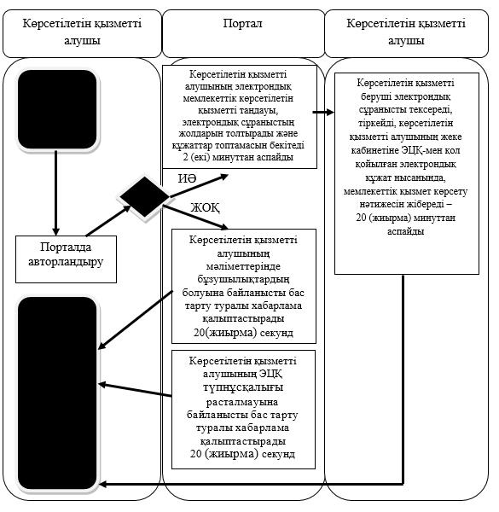

|  |  |
| --- | --- |
|  | "Дәрігерді үйге шақыру"  мемлекеттік көрсетілетін қызмет  регламентіне 3-қосымша |

**Көрсетілетін қызметті берушінің тіркеу орныарқылы мемлекеттік қызмет көрсетудің бизнес-үдерістерінің анықтамалығы**

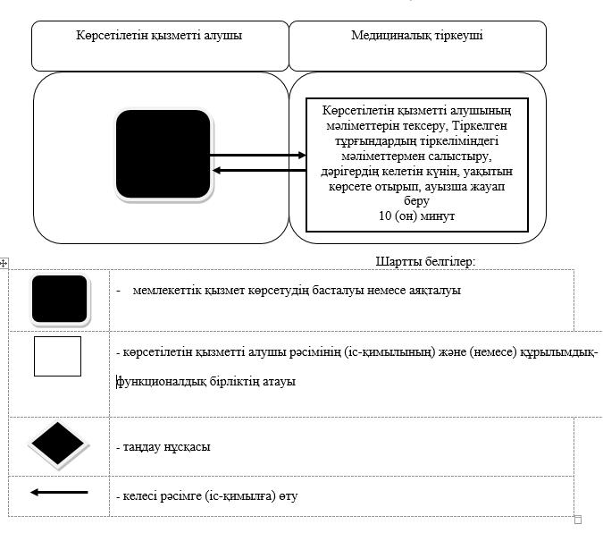

|  |  |
| --- | --- |
|  | Солтүстік Қазақстан облысы  әкімдігінің 2015 жылғы  03 қыркүйектегі № 338  қаулысымен бекітілген |

**"Дәрігердің қабылдауына жазылу" мемлекеттік көрсетілетін қызмет регламенті**

**1. Жалпы ережелер**

      1. "Дәрігердің қабылдауына жазылу" мемлекеттік көрсетілетін қызмет (бұдан әрі – мемлекеттік көрсетілетін қызмет) регламенті "Денсаулық сақтау саласындағы мемлекеттік көрсетілетін қызметтер стандарттарын бекіту туралы" Қазақстан Республикасы Денсаулық сақтау және әлеуметтік даму министрінің 2015 жылғы 27 сәуірдегі № 272 бұйрығымен (Қазақстан Республикасының нормативтік құқықтық актілерін мемлекеттік тіркеу тізілімінде № 11304 болып тіркелген) бекітілген "Дәрігердің қабылдауына жазылу" мемлекеттік көрсетілетін қызмет стандартына (бұдан әрі – стандарт) сәйкес әзірленді. Мемлекеттік көрсетілетін қызметті осы регламентке 1-қосымшаға сәйкес медициналық-санитариялық алғашқы көмек көрсететін медициналық ұйымдар (бұдан әрі – көрсетілетін қызметті беруші) көрсетеді.

      Мемлекеттік көрсетілетін қызметтерді көрсетуге өтініштерді қабылдау және олардың нәтижелерін беру:

      1) көрсетілетін қызметті беруші (тікелей немесе көрсетілетін қызметті алушының телефон байланысы бойынша өтініш берген кезде);

      2) www.egov.kz "электрондық үкімет" веб-порталы (бұдан әрі – портал) арқылы жүзеге асырылады.

      2. Көрсетілетін мемлекеттік қызметтің нысаны: электрондық (ішінара автоматтандырылған) және (немесе) қағаз түрінде.

      3. Мемлекеттік қызметті көрсету нәтижесі:

      1) көрсетілетін қызметті берушіге тікелей немесе телефон байланысы арқылы жүгінген кезде – көрсетілетін қызметті берушінің дәрігер қабылдауына алдын ала жазылу журналында жазылады және дәрігерлер қабылдауы кестесіне сәйкес дәрігердің қабылдау күнін, уақытын көрсете отырып, ауызша жауап;

      2) порталға электронды форматта жүгінген кезде – жеке кабинетте электрондық өтінім статусы түрінде хабарлама.

      Бұл ретте мемлекеттік қызметті көрсетуге сұраныс қабылданғаннан кейін көрсетілетін қызметті алушыға белгіленген уақытта медициналық көмек көрсетіледі.

      Көрсетілетін қызметті берушіге тікелей немесе телефон байланысы бойынша, сондай-ақ порталда электрондық форматта жүгінген кезде көрсетілетін қызметті алушыға мемлекеттік көрсетілетін қызметті таңдау кезінде кестеге сәйкес дәрігердің бос уақытын таңдау мүмкіндігі беріледі.

      Бұл ретте мемлекеттік қызмет тегін көрсетіледі.

**2. Мемлекеттік қызметті көрсету үдерісінде көрсетілетін қызметті берушінің құрылымдық бөлімшелерінің (қызметкерлерінің) іс-қимылы тәртібін сипаттау**

      4. Мемлекеттік қызметті көрсету бойынша рәсімді (іс-қимылды) бастауға негіздеме көрсетілетін қызметті алушының жүгінуі және жеке басын куәландыратын құжатты ұсынуы болып табылады.

      5. Мемлекеттік қызметті көрсету үдерісінің құрамына кіретін әрбір рәсімнің (іс-қимылдың) мазмұны, оның орындалу ұзақтығы көрсетілетін қызметті беруші арқылы:

      көрсетілетін қызметті алушы көрсетілетін қызметті берушінің тіркеу орнына жүгінеді, медициналық тіркеуші көрсетілетін қызметті алушының мәліметтерін тексереді, Тіркелген тұрғындардың тіркеліміндегі мәліметтермен салыстырады, көрсетілетін қызметті берушінің дәрігерінің қабылдауына алдын ала жазылу журналына жазады және кестеге сәйкес дәрігер қабылдауының күнін, уақытын көрсете отырып, ауызша жауап береді - 10 (он) минуттан аспайды;

      портал арқылы:

      1) көрсетілетін қызметті алушы порталда тіркелуді және авторландыруды жүзеге асырады;

      2) көрсетілетін қызметті алушының электрондық мемлекеттік көрсетілетін қызметті таңдауы, электрондық сұраныстың жолдарын толтырады және құжаттар топтамасын бекітеді – 2 (екі) минут, электрондық мемлекеттік қызметті көрсету үшін электрондық сұранысты көрсетілетін қызметті алушының электрондық цифрлық қолтаңбасымен (бұдан әрі – ЭЦҚ) куәландыру және көрсетілетін қызметті берушіге жіберу – 2 (екі) минут;

      3) көрсетілетін қызметті беруші электрондық сұранысты тексереді, тіркейді - 20 (жиырма) минут;

      4) көрсетілетін қызметті алушының жеке кабинетіне ЭЦҚ қойылған электрондық құжат нысанындағы мемлекеттік қызметті көрсету нәтижесін жолдайды.

      6. Келесі рәсімді (іс-қимылды) орындауды бастау үшін негіз болатын мемлекеттік қызметті көрсету бойынша рәсімдердің (іс-қимылдардың) нәтижесі:

      көрсетілетін қызметті беруші арқылы – дәрігерлер қабылдауының кестесіне сәйкес дәрігердің қабылдау күнін, уақытын көрсете отырып, ауызша жауап;

      портал арқылы: "жеке кабинетте" электрондық өтінім мәртебесі түрінде хабарлама.

**3. Мемлекеттік қызметті көрсету үдерісінде көрсетілетін қызметті берушінің құрылымдық бөлімшелерінің (қызметкерлерінің) өзара іс-қимылы тәртібін сипаттау**

      7. Мемлекеттік қызметті көрсету үдерісіне қатысатын көрсетілетін қызметті берушінің құрылымдық бөлімшелерінің (қызметкерлерінің) тізбесі:

      медициналық тіркеуші.

      8. Құрылымдық бөлімшелер (қызметкерлер) арасындағы рәсімдердің (іс-қимылдардың) реттілігін сипаттау, әрбір рәсімнің (іс-қимылдың) ұзақтығы көрсетілетін қызметті беруші арқылы:

      көрсетілетін қызметті алушы көрсетілетін қызметті берушінің тіркеу орнына жүгінеді, медициналық тіркеуші көрсетілетін қызметті алушының мәліметтерін тексереді, Тіркелген тұрғындардың тіркеліміндегі мәліметтермен салыстырады, көрсетілетін қызметті берушінің дәрігерінің қабылдауына алдын ала жазылу журналына жазады және кестеге сәйкес дәрігер қабылдауының күнін, уақытын көрсете отырып, ауызша жауап береді - 10 (он) минуттан аспайды.

**4. Мемлекеттік қызметті көрсету үдерісінде халыққа қызмет көрсету орталығымен және (немесе) өзге де көрсетілетін қызметті берушілермен өзара іс-қимыл тәртібін, сондай-ақ ақпараттық жүйелерді пайдалану тәртібін сипаттау**

      9. Мемлекеттік көрсетілетін қызмет Қазақстан Республикасы Инвестициялар мен даму министрлігінің "Халыққа қызмет көрсету орталығы" шаруашылық жүргізу құқығындағы республикалық мемлекеттік кәсіпорны арқылы көрсетілмейді.

      10. Портал арқылы мемлекеттік қызметті көрсету кезінде көрсетілетін қызметті беруші мен көрсетілетін қызметті алушының жүгіну және рәсімдерінің (іс-қимылдарының) реттілігі тәртібін сипаттау:

      1) көрсетілетін қызметті алушы порталда тіркелуді және авторландыруды жүзеге асырады;

      2) көрсетілетін қызметті алушының электрондық мемлекеттік көрсетілетін қызметті таңдауы, электрондық сұраныстың жолдарын толтырады және құжаттар топтамасын бекітеді – 2 (екі) минут, электрондық мемлекеттік қызметті көрсету үшін электрондық сұранысты көрсетілетін қызметті алушының электрондық цифрлық қолтаңбасымен (бұдан әрі – ЭЦҚ) куәландыру және көрсетілетін қызметті берушіге жіберу – 2 (екі) минут;

      3) көрсетілетін қызметті беруші электрондық сұранысты тексереді, тіркейді - 20 (жиырма) минут;

      4) көрсетілетін қызметті алушының жеке кабинетіне ЭЦҚ қойылған электрондық құжат нысанындағы мемлекеттік қызметті көрсету нәтижесін жолдайды.

      11. Мемлекеттік қызметті көрсету үдерісінде көрсетілетін қызметті берушінің құрылымдық бөлімшелерінің (қызметкерлерінің) рәсімдерін (іс-қимылдарын), өзара іс-қимылдары реттілігін және мемлекеттік қызметті көрсету үдерісінде ақпараттық жүйелерді пайдалану тәртібін толық сипаттау осы регламентке 2, 3-қосымшаларға сәйкес мемлекеттік қызмет көрсетудің бизнес-үдерістерінің анықтамалығында көрсетіледі.

|  |  |
| --- | --- |
|  | "Дәрігердің қабылдауына  жазылу" мемлекеттік  көрсетілетін қызмет  регламентіне 1-қосымша |

**Мемлекеттік қызметті көрсететін ұйымдардың тізбесі**

|  |  |  |  |
| --- | --- | --- | --- |
| Р/с   № | Ұйымның атауы | Ұйымның мекенжайы | Жұмыс кестесі |
| 1 | Солтүстік Қазақстан облысы әкімдігінің Солтүстік Қазақстан облысы денсаулық сақтау басқармасының "Қалалық балалар емханасы" шаруашылық жүргізу құқығындағы коммуналдық мемлекеттік кәсіпорны | Петропавл қаласы, Ульянов көшесі, 64  46-44-63  Сәтпаев көшесі, 3  38-07-26 | дүйсенбі-жұма аралығында   сағат 8.00.- 20.00.  сенбі сағат 9.00-14.00. |
| 2 | Солтүстік Қазақстан облысы Денсаулық сақтау басқармасының Солтүстік Қазақстан облысы әкімдігінің "№1 қалалық емхана" шаруашылық жүргізу құқығындағы коммуналдық мемлекеттік кәсіпорны | Петропавл қаласы,   Әуезов көшесі, 130  52-70-13  46-92-67 | дүйсенбі-жұма аралығында   сағат 8.00 - 20.00.  сенбі сағат 9.00 - 14.00. |
| 3 | Солтүстік Қазақстан облысы әкімдігінің Солтүстік Қазақстан облысы денсаулық сақтау басқармасының "№2 қалалық емхана" шаруашылық жүргізу құқығындағы коммуналдық мемлекеттік кәсіпорны | Петропавл қаласы, Васильев көшесі, 123  33-48-46  33-47-17 | дүйсенбі-жұма аралығында   сағат 8.00 - 20.00.  сенбі сағат 9.00 - 14.00. |
| 4 | Солтүстік Қазақстан облысы әкімдігінің Солтүстік Қазақстан облысы денсаулық сақтау басқармасының "№3 қалалық емхана" шаруашылық жүргізу құқығындағы коммуналдық мемлекеттік кәсіпорны | Петропавл қаласы, Юбилейная көшесі, "7а"  53-76-93  53-82-96 | дүйсенбі-жұма аралығында   сағат 8.00 - 20.00.  сенбі сағат 9.00 - 14.00. |
| 5 | "Денсаулық" коммерциялық емес жеке меншік мекемесі | Петропавл қаласы,   Шухов көшесі, 34  51-10-63 | дүйсенбі-жұма аралығында   сағат 8.00 - 20.00.  сенбі сағат 9.00 - 12.00. |
| 6 | Солтүстік Қазақстан облысы әкімдігінің Солтүстік Қазақстан облысы денсаулық сақтау басқармасының "Айыртау орталық аудандық ауруханасы" шаруашылық жүргізу құқығындағы коммуналдық мемлекеттік кәсіпорны | Айыртау ауданы, Саумалкөл ауылы, Хайыров көшесі 1  8(71533) 2-29-71 | дүйсенбі-жұма аралығында   сағат 8.00 - 20.00.  сенбі сағат 9.00 - 14.00. |
| 7 | Солтүстік Қазақстан облысы әкімдігінің Солтүстік Қазақстан облысы денсаулық сақтау басқармасының "Ақжар орталық аудандық ауруханасы" шаруашылық жүргізу құқығындағы коммуналдық мемлекеттік кәсіпорны | Ақжар ауданы,   Талшық ауылы,   Әуезов көшесі, 19  8(71546)2-11-32 | дүйсенбі-жұма аралығында   сағат 8.00 - 20.00.  сенбі сағат 9.00 - 14.00. |
| 8 | Солтүстік Қазақстан облысы әкімдігінің Солтүстік Қазақстан облысы денсаулық сақтау басқармасының "Аққайың орталық аудандық ауруханасы" шаруашылық жүргізу құқығындағы коммуналдық мемлекеттік кәсіпорны | Аққайың ауданы,  Смирново ауылы, Молодежная көшесі, 6  8(71532) 2-16-28 | дүйсенбі-жұма аралығында   сағат 8.00 - 20.00.  сенбі сағат 9.00 - 14.00. |
| 9 | Солтүстік Қазақстан облысы әкімдігінің Солтүстік Қазақстан облысы денсаулық сақтау басқармасының "Явленка орталық аудандық ауруханасы" шаруашылық жүргізу құқығындағы коммуналдық мемлекеттік кәсіпорны | Есіл ауданы,  Явленка ауылы,   Амангелді Иманов көшеі, 78  8(71543) 2-16-95 | дүйсенбі-жұма аралығында   сағат 8.00 - 20.00.  сенбі сағат 9.00 - 14.00. |
| 10 | Солтүстік Қазақстан облысы әкімдігінің Солтүстік Қазақстан облысы денсаулық сақтау басқармасының "Жамбыл орталық аудандық ауруханасы" шаруашылық жүргізу құқығындағы коммуналдық мемлекеттік кәсіпорны | Жамбыл ауданы, Пресновка ауылы, Логовая көшесі, 46  8(71544) 2-11-03 | дүйсенбі-жұма аралығында   сағат 8.00 - 20.00.  сенбі сағат 9.00 - 14.00. |
| 11 | Солтүстік Қазақстан облысы әкімдігінің Солтүстік Қазақстан облысы денсаулық сақтау басқармасының "Мағжан Жұмабаев ауданының орталық аудандық ауруханасы" шаруашылық жүргізу құқығындағы коммуналдық мемлекеттік кәсіпорны | Мағжан Жұмабаев ауданы, Булаев қаласы,   Мир көшесі, 8  8(71531) 2-05-29 | дүйсенбі-жұма аралығында   сағат 8.00 - 20.00.  сенбі сағат 9.00 - 14.00. |
| 12 | Солтүстік Қазақстан облысы әкімдігінің Солтүстік Қазақстан облысы денсаулық сақтау басқармасының "Қызылжар орталық аудандық ауруханасы" шаруашылық жүргізу құқығындағы коммуналдық мемлекеттік кәсіпорны | Қызылжар ауданы,   Бескөл ауылы,   Пирогов көшесі, 19  8(71538) 2-18-85 | дүйсенбі-жұма аралығында   сағат 8.00 - 20.00.  сенбі сағат 9.00 - 12.00. |
| 13 | Солтүстік Қазақстан облысы әкімдігінің Солтүстік Қазақстан облысы денсаулық сақтау басқармасының "Мамлют орталық аудандық ауруханасы" шаруашылық жүргізу құқығындағы коммуналдық мемлекеттік кәсіпорны | Мамлют ауданы,  Мамлютка қаласы  Аурухана қалашығы  8(71541) 2-25-23 | дүйсенбі-жұма аралығында   сағат 8.00 - 20.00.  сенбі сағат 9.00 - 14.00. |
| 14 | Солтүстік Қазақстан облысы әкімдігінің Солтүстік Қазақстан облысы денсаулық сақтау басқармасының "Ғабит Мүсірепов атындағы ауданның орталық аудандық ауруханасы" шаруашылық жүргізу құқығындағы коммуналдық мемлекеттік кәсіпорны | Ғабит Мүсірепов атындағы аудан, Новоишим ауылы,   Мир көшесі, 1  8(71535) 2-13-30 | дүйсенбі-жұма аралығында   сағат 8.00 - 20.00.  сенбі сағат 9.00 - 14.00. |
| 15 | Солтүстік Қазақстан облысы әкімдігінің Солтүстік Қазақстан облысы денсаулық сақтау басқармасының "Тайынша орталық аудандық ауруханасы" шаруашылық жүргізу құқығындағы коммуналдық мемлекеттік кәсіпорны | Тайынша ауданы, Тайынша қаласы, Крыжановский көшесі, 72, 8(71536) 2-12-57 | дүйсенбі-жұма аралығында   сағат 8.00 - 20.00.  сенбі сағат 9.00 - 14.00. |
| 16 | Солтүстік Қазақстан облысы әкімдігінің Солтүстік Қазақстан облысы денсаулық сақтау басқармасының "Тимирязев орталық аудандық ауруханасы" шаруашылық жүргізу құқығындағы коммуналдық мемлекеттік кәсіпорны | Тимирязев ауданы,  Тимирязев ауылы, Горький көшесі, 1  8(71537) 2-05-93 | дүйсенбі-жұма аралығында   сағат 8.00 - 20.00.  сенбі сағат 9.00 - 14.00. |
| 17 | Солтүстік Қазақстан облысы әкімдігінің Солтүстік Қазақстан облысы денсаулық сақтау басқармасының "Уәлиханов орталық аудандық ауруханасы" шаруашылық жүргізу құқығындағы коммуналдық мемлекеттік кәсіпорны | Уәлиханов ауданы,  Кішкенекөл ауылы, Мәліков көшесі, 100  8(71542) 2-21-97 | дүйсенбі-жұма аралығында   сағат 8.00 - 20.00.  сенбі сағат 9.00 - 14.00. |
| 18 | Солтүстік Қазақстан облысы әкімдігінің Солтүстік Қазақстан облысы денсаулық сақтау басқармасының "Шал ақын ауданының орталық аудандық ауруханасы" шаруашылық жүргізу құқығындағы коммуналдық мемлекеттік кәсіпорны | Шал ақын ауданы, Сергеевка қаласы,   Гончаров көшесі, 119  8(71534) 7-91-88 | дүйсенбі-жұма аралығында   сағат 8.00 - 20.00.  сенбі сағат 9.00 - 14.00. |

|  |  |
| --- | --- |
|  | "Дәрігердің қабылдауына  жазылу" мемлекеттік  көрсетілетін қызмет  регламентіне 2-қосымша |

**Портал арқылы мемлекеттік қызмет көрсетудің бизнес-үдерістерінің анықтамалығы**

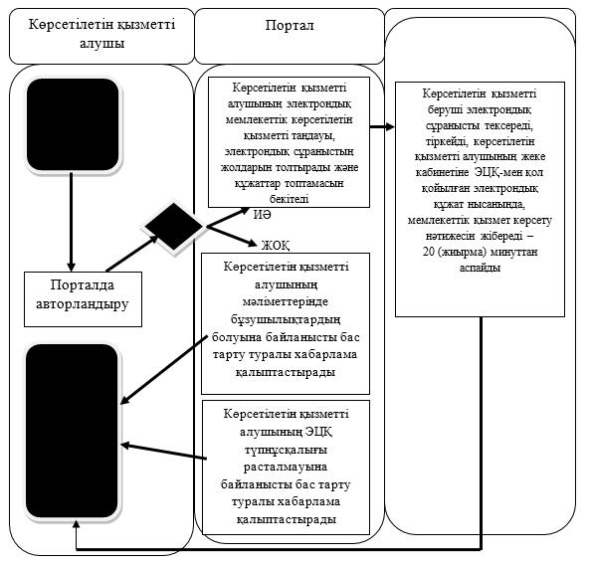

|  |  |
| --- | --- |
|  | "Дәрігердің қабылдауына  жазылу" мемлекеттік  көрсетілетін қызмет  регламентіне 3-қосымша |

**Көрсетілетін қызметті берушінің тіркеу орны арқылы мемлекеттік қызмет көрсетудің бизнес-процестерінің анықтамалығы**

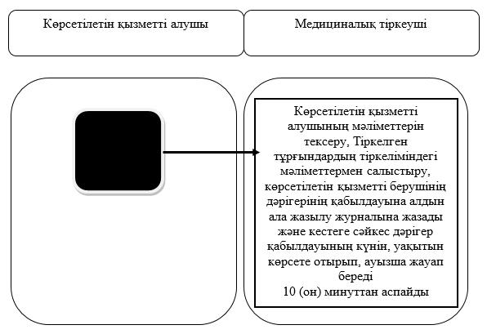

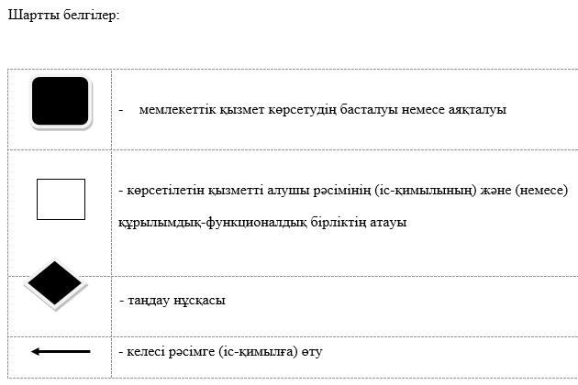

|  |  |
| --- | --- |
|  | Солтүстік Қазақстан облысы  әкімдігінің 2015 жылғы  03 қыркүйектегі №338  қаулысымен бекітілген |

**"Алғашқы медициналық-санитариялық көмек көрсететін медициналық ұйымға тіркелу" мемлекеттік көрсетілетін қызмет регламенті**

**1. Жалпы ережелер**

      1. "Алғашқы медициналық-санитариялық көмек көрсететін медициналық ұйымға тіркелу" мемлекеттік көрсетілетін қызмет (бұдан әрі – мемлекеттік көрсетілетін қызмет) регламенті "Денсаулық сақтау саласындағы мемлекеттік көрсетілетін қызметтер стандарттарын бекіту туралы" Қазақстан Республикасы Денсаулық сақтау және әлеуметтік даму министрінің 2015 жылғы 27 сәуірдегі № 272 бұйрығымен (Қазақстан Республикасының нормативтік құқықтық актілерін мемлекеттік тіркеу тізілімінде № 11304 болып тіркелген) бекітілген "Алғашқы медициналық-санитариялық көмек көрсететін медициналық ұйымдарға тіркелу" мемлекеттік көрсетілетін қызмет стандартына (бұдан әрі – стандарт) сәйкес әзірленді. Мемлекеттік көрсетілетін қызметті осы регламентке 1-қосымшаға сәйкес медициналық-санитариялық алғашқы көмек көрсететін медициналық ұйымдар (бұдан әрі – көрсетілетін қызметті беруші) көрсетеді.

      2. Көрсетілетін мемлекеттік қызметтің нысаны: электрондық (ішінара автоматтандырылған) және (немесе) қағаз түрінде.

      3. Мемлекеттік қызметті көрсету нәтижесі - қағаз түрдегі (еркін түрде) немесе стандарттың қосымшасына сәйкес көрсетілетін қызметті берушінің электрондық цифрлық қолтаңбасы (бұдан әрі – ЭЦҚ) қойылған электрондық құжат нысанындағы тіркеу туралы хабарлама (талон).

      Мемлекеттік көрсетілетін қызметтерді көрсетуге өтініштерді қабылдау және олардың нәтижелерін беру:

      1) көрсетілетін қызметті беруші (тікелей немесе көрсетілетін қызметті алушының телефоны бойынша өтініш берген кезде);

      2) www.egov.kz "электрондық үкімет" веб-порталы (бұдан әрі – портал) арқылы жүзеге асырылады.

      Мемлекеттік көрсетілетін қызмет жеке тұлғаларға (бұдан әрі – көрсетілетін қызметті алушы) тегін көрсетіледі.

**2. Мемлекеттік қызметті көрсету үдерісінде көрсетілетін қызметті берушінің құрылымдық бөлімшелерінің (қызметкерлерінің) іс-қимылы тәртібін сипаттау**

      4. Мемлекеттік қызметті көрсету бойынша рәсімді (іс-қимылды) бастауға негіздеме көрсетілетін қызметті алушының көрсетілетін қызметті алушының тіркеу орны немесе портал арқылы жүгінуі және құжаттарды ұсынуы болып табылады:

      1) көрсетілетін қызмет берушіге:

      еркін негіздегі өтініш;

      сәйкестендіру үшін жеке басын куәландыратын құжат (он алты жасқа толмағандарға – туу туралы куәлік);

      2) портал арқылы:

      көрсетілетін қызметті алушының ЭЦҚ-мен куәландырылған электрондық құжат нысанындағы сұраныс.

      5. Мемлекеттік қызметті көрсету үдерісінің құрамына кіретін әрбір рәсімнің (іс-қимылдың) мазмұны, оның орындалу ұзақтығы:

      көрсетілетін қызметті беруші арқылы:

      1) көрсетілетін қызметті алушы көрсетілетін қызметті берушінің тіркеу орнына жүгінеді;

      2) медициналық тіркеуші көрсетілетін қызметті алушының мәліметтерін тексереді, Тіркелген тұрғындардың тіркеліміндегі мәліметтермен салыстырады, көрсетілетін қызметті алушының өтінішін қарастырады, көрсетілетін қызметті алушыға нәтижені береді - 30 (отыз) минут;

      портал арқылы:

      1) көрсетілетін қызметті алушы порталда тіркелуді және авторландыруды жүзеге асырады – 20 (жиырма) секунд;

      2) көрсетілетін қызметті алушының электрондық мемлекеттік көрсетілетін қызметті таңдауы, электрондық сұраныстың жолдарын толтыруы және құжаттар топтамасын бекітуі – 2 (екі) минут;

      3) электрондық мемлекеттік қызметті көрсету үшін электрондық сұранысты көрсетілетін қызметті алушының ЭЦҚ-сымен куәландыру – 2 (екі) минут;

      4) көрсетілетін қызметті берушінің электрондық сұранысты өңдеуі (тексеруі, тіркеуі) - 30 (отыз) минут;

      5) көрсетілетін қызметті алушының электрондық сұраныстың мәртебесі және мемлекеттік қызмет көрсетудің мерзімі туралы хабарламаны көрсетілетін қызметті алушының жеке кабинетіндегі мемлекеттік көрсетілетін қызметтерді алу тарихынан алуы;

      6) көрсетілетін қызметті берушінің көрсетілетін қызметті алушының "жеке кабинетіне" ЭЦҚ қойылған электрондық құжат нысанындағы мемлекеттік қызметті көрсету нәтижесін жолдауы – 2 (екі) минут;

      Электрондық форматта мемлекеттік көрсетілетін қызмет порталға жүгінген күні көрсетіледі. Бұл ретте мемлекеттік қызметті көрсетуге сұраныс көрсетілетін қызметті берушінің жұмысы аяқталғанға дейін 2 сағат бұрын қабылданады.

      6. Келесі рәсімді (іс-қимылды) орындауды бастау үшін негіз болатын мемлекеттік қызметті көрсету бойынша рәсімнің (іс-қимылдың) нәтижесі:

      1) қағаз түрдегі (еркін түрде) немесе көрсетілетін қызметті берушінің ЭЦҚ-сы қойылған электрондық құжат нысанындағы тіркеу туралы хабарлама (талон).

**3. Мемлекеттік қызметті көрсету үдерісінде көрсетілетін қызметті берушінің құрылымдық бөлімшелерінің (қызметкерлерінің) өзара іс-қимылы тәртібін сипаттау**

      7. Мемлекеттік қызметті көрсету үдерісіне қатысатын көрсетілетін қызметті берушінің құрылымдық бөлімшелерінің (қызметкерлерінің) тізбесі:

      медициналық тіркеуші.

      8. Құрылымдық бөлімшелер (қызметкерлер) арасындағы рәсімдердің (іс-қимылдардың) реттілігін сипаттау, әрбір рәсімнің (іс-қимылдың) ұзақтығы көрсетілетін қызметті беруші арқылы:

      1) көрсетілетін қызметті алушы көрсетілетін қызметті берушінің тіркеу орнына жүгінеді;

      2) медициналық тіркеуші көрсетілетін қызметті алушының мәліметтерін тексереді, Тіркелген тұрғындардың тіркеліміндегі мәліметтермен салыстырады, көрсетілетін қызметті алушының өтінішін қарастырады, нәтижені береді - 30 (отыз) минут.

**4. Мемлекеттік қызметті көрсету үдерісінде халыққа қызмет көрсету орталығымен және (немесе) өзге де көрсетілетін қызметті берушілермен өзара іс-қимыл тәртібін, сондай-ақ ақпараттық жүйелерді пайдалану тәртібін сипаттау**

      9. Қазақстан Республикасы Инвестициялар мен даму министрлігінің "Халыққа қызмет көрсету орталығы" шаруашылық жүргізу құқығындағы республикалық мемлекеттік кәсіпорны арқылы мемлекеттік қызмет көрсетілмейді.

      10. "Электрондық үкімет" веб-порталы арқылы мемлекеттік қызметті көрсету кезінде көрсетілетін қызметті беруші мен көрсетілетін қызметті алушының жүгіну және рәсімдерінің (іс-қимылдарының) реттілігі тәртібін сипаттау:

      1) көрсетілетін қызметті алушы порталда тіркелуді және авторландыруды жүзеге асырады – 20 (жиырма) секунд;

      2) көрсетілетін қызметті алушының электрондық мемлекеттік көрсетілетін қызметті таңдауы, электрондық сұраныстың жолдарын толтыруы және құжаттар топтамасын бекітуі – 2 (екі) минут;

      3) электрондық мемлекеттік қызметті көрсету үшін электрондық сұранысты көрсетілетін қызметті алушының ЭЦҚ-сымен куәландыру – 2 (екі) минут;

      4) көрсетілетін қызметті берушінің электрондық сұранысты өңдеуі (тексеруі, тіркеуі) - 30 (отыз) минут;

      5) көрсетілетін қызметті алушының электрондық сұраныстың мәртебесі және мемлекеттік қызмет көрсетудің мерзімі туралы хабарламаны көрсетілетін қызметті алушының жеке кабинетіндегі мемлекеттік көрсетілетін қызметтерді алу тарихынан алуы;

      6) көрсетілетін қызметті берушінің көрсетілетін қызметті алушының "жеке кабинетіне" ЭЦҚ қойылған электрондық құжат нысанындағы мемлекеттік қызметті көрсету нәтижесін жолдауы – 2 (екі) минут.

      Электрондық форматта мемлекеттік көрсетілетін қызмет порталға жүгінген күні көрсетіледі. Бұл ретте мемлекеттік қызметті көрсетуге сұраныс көрсетілетін қызметті берушінің жұмысы аяқталғанға дейін 2 сағат бұрын қабылданады.

      11. Мемлекеттік қызметті көрсету үдерісінде көрсетілетін қызметті берушінің құрылымдық бөлімшелерінің (қызметкерлерінің) рәсімдерін (іс-қимылдарын), өзара іс-қимылдары реттілігін және мемлекеттік қызметті көрсету үдерісінде ақпараттық жүйелерді пайдалану тәртібін толық сипаттау осы регламентке 2, 3-қосымшаларға сәйкес мемлекеттік қызмет көрсетудің бизнес-үдерістерінің анықтамалығында көрсетіледі.

|  |  |
| --- | --- |
|  | "Алғашқы медициналық- санитариялық көмек көрсететін  медициналық ұйымға тіркелу"  мемлекеттік көрсетілетін қызмет  регламентіне 1-қосымша |

**Мемлекеттік қызметті көрсететін ұйымдардың тізбесі**

|  |  |  |  |
| --- | --- | --- | --- |
| Р/с   № | Ұйымның атауы | Ұйымның мекенжайы | Жұмыс кестесі |
| 1 | Солтүстік Қазақстан облысы Денсаулық сақтау басқармасының Солтүстік Қазақстан облысы әкімдігінің "№1 қалалық емхана" шаруашылық жүргізу құқығындағы коммуналдық мемлекеттік кәсіпорны | Петропавл қаласы,   Әуезов көшесі, 130  52-70-13  46-92-67 | дүйсенбі-жұма аралығында   сағат 8.00 - 20.00.  сенбі сағат 9.00 - 14.00. |
| 2 | Солтүстік Қазақстан облысы әкімдігінің Солтүстік Қазақстан облысы денсаулық сақтау басқармасының "№2 қалалық емхана" шаруашылық жүргізу құқығындағы коммуналдық мемлекеттік кәсіпорны | Петропавл қаласы, Васильев көшесі, 123  33-48-46  33-47-17 | дүйсенбі-жұма аралығында   сағат 8.00 - 20.00.  сенбі сағат 9.00 - 14.00. |
| 3 | Солтүстік Қазақстан облысы әкімдігінің Солтүстік Қазақстан облысы денсаулық сақтау басқармасының "№3 қалалық емхана" шаруашылық жүргізу құқығындағы коммуналдық мемлекеттік кәсіпорны | Петропавл қаласы, Юбилейная көшесі, "7а"  53-76-93  53-82-96 | дүйсенбі-жұма аралығында   сағат 8.00 - 20.00.  сенбі сағат 9.00 - 14.00. |
| 4 | "Денсаулық" коммерциялық емес жеке меншік мекемесі | Петропавл қаласы,   Шухов көшесі, 34  51-10-63 | дүйсенбі-жұма аралығында   сағат 8.00 - 20.00.  сенбі сағат 9.00 - 12.00. |
| 5 | Солтүстік Қазақстан облысы әкімдігінің Солтүстік Қазақстан облысы денсаулық сақтау басқармасының "Қалалық балалар емханасы" шаруашылық жүргізу құқығындағы коммуналдық мемлекеттік кәсіпорны | Петропавл қаласы, Ульянов көшесі, 64  46-44-63  Сәтпаев көшесі, 3  38-07-26 | дүйсенбі-жұма аралығында   сағат 8.00.- 20.00.  сенбі сағат 9.00-14.00. |
| 6 | Солтүстік Қазақстан облысы әкімдігінің Солтүстік Қазақстан облысы денсаулық сақтау басқармасының "Айыртау орталық аудандық ауруханасы" шаруашылық жүргізу құқығындағы коммуналдық мемлекеттік кәсіпорны | Айыртау ауданы, Саумалкөл ауылы, Хайыров көшесі 1  8(71533) 2-29-71 | дүйсенбі-жұма аралығында   сағат 8.00 - 20.00.  сенбі сағат 9.00 - 14.00. |
| 7 | Солтүстік Қазақстан облысы әкімдігінің Солтүстік Қазақстан облысы денсаулық сақтау басқармасының "Ақжар орталық аудандық ауруханасы" шаруашылық жүргізу құқығындағы коммуналдық мемлекеттік кәсіпорны | Ақжар ауданы,   Талшық ауылы,   Әуезов көшесі, 19  8(71546)2-11-32 | дүйсенбі-жұма аралығында   сағат 8.00 - 20.00.  сенбі сағат 9.00 - 14.00. |
| 8 | Солтүстік Қазақстан облысы әкімдігінің Солтүстік Қазақстан облысы денсаулық сақтау басқармасының "Аққайың орталық аудандық ауруханасы" шаруашылық жүргізу құқығындағы коммуналдық мемлекеттік кәсіпорны | Аққайың ауданы,  Смирново ауылы, Молодежная көшесі 6  8(71532) 2-16-28 | дүйсенбі-жұма аралығында   сағат 8.00 - 20.00.  сенбі сағат 9.00 - 14.00. |
| 9 | Солтүстік Қазақстан облысы әкімдігінің Солтүстік Қазақстан облысы денсаулық сақтау басқармасының "Явленка орталық аудандық ауруханасы" шаруашылық жүргізу құқығындағы коммуналдық мемлекеттік кәсіпорны | Есіл ауданы,  Явленка ауылы,   Амангелді Иманов көшесі, 78  8(71543) 2-16-95 | дүйсенбі-жұма аралығында   сағат 8.00 - 20.00.  сенбі сағат 9.00 - 14.00. |
| 10 | Солтүстік Қазақстан облысы әкімдігінің Солтүстік Қазақстан облысы денсаулық сақтау басқармасының "Жамбыл орталық аудандық ауруханасы" шаруашылық жүргізу құқығындағы коммуналдық мемлекеттік кәсіпорны | Жамбыл ауданы, Пресновка ауылы, Логовая көшесі, 46  8(71544) 2-11-03 | дүйсенбі-жұма аралығында   сағат 8.00 - 20.00.  сенбі сағат 9.00 - 14.00. |
| 11 | Солтүстік Қазақстан облысы әкімдігінің Солтүстік Қазақстан облысы денсаулық сақтау басқармасының "Мағжан Жұмабаев ауданының орталық аудандық ауруханасы" шаруашылық жүргізу құқығындағы коммуналдық мемлекеттік кәсіпорны | Мағжан Жұмабаев ауданы, Булаев қаласы,   Мир көшесі, 8  8(71531) 2-05-29 | дүйсенбі-жұма аралығында   сағат 8.00 - 20.00.  сенбі сағат 9.00 - 14.00. |
| 12 | Солтүстік Қазақстан облысы әкімдігінің Солтүстік Қазақстан облысы денсаулық сақтау басқармасының "Қызылжар орталық аудандық ауруханасы" шаруашылық жүргізу құқығындағы коммуналдық мемлекеттік кәсіпорны | Қызылжар ауданы,   Бескөл ауылы,   Пирогов көшесі, 19  8(71538) 2-18-85 | дүйсенбі-жұма аралығында   сағат 8.00 - 20.00.  сенбі сағат 9.00 - 14.00. |
| 13 | Солтүстік Қазақстан облысы әкімдігінің Солтүстік Қазақстан облысы денсаулық сақтау басқармасының "Мамлют орталық аудандық ауруханасы" шаруашылық жүргізу құқығындағы коммуналдық мемлекеттік кәсіпорны | Мамлют ауданы,  Мамлютка қаласы  Аурухана қалашығы  8(71541) 2-25-23 | дүйсенбі-жұма аралығында   сағат 8.00 - 20.00.  сенбі сағат 9.00 - 14.00. |
| 14 | Солтүстік Қазақстан облысы әкімдігінің Солтүстік Қазақстан облысы денсаулық сақтау басқармасының "Ғабит Мүсірепов атындағы ауданның орталық аудандық ауруханасы" шаруашылық жүргізу құқығындағы коммуналдық мемлекеттік кәсіпорны | Ғабит Мүсірепов атындағы аудан, Новоишим ауылы,   Мир көшесі, 1  8(71535) 2-13-30 | дүйсенбі-жұма аралығында   сағат 8.00 - 20.00.  сенбі сағат 9.00 - 14.00. |
| 15 | Солтүстік Қазақстан облысы әкімдігінің Солтүстік Қазақстан облысы денсаулық сақтау басқармасының "Тайынша орталық аудандық ауруханасы" шаруашылық жүргізу құқығындағы коммуналдық мемлекеттік кәсіпорны | Тайынша ауданы, Тайынша қаласы, Крыжановский көшесі, 72, 8(71536) 2-12-57 | дүйсенбі-жұма аралығында   сағат 8.00 - 20.00.  сенбі сағат 9.00 - 14.00. |
| 16 | Солтүстік Қазақстан облысы әкімдігінің Солтүстік Қазақстан облысы денсаулық сақтау басқармасының "Тимирязев орталық аудандық ауруханасы" шаруашылық жүргізу құқығындағы коммуналдық мемлекеттік кәсіпорны | Тимирязев ауданы,  Тимирязев ауылы, Горький көшесі, 1  8(71537) 2-05-93 | дүйсенбі-жұма аралығында   сағат 8.00 - 20.00.  сенбі сағат 9.00 - 14.00. |
| 17 | Солтүстік Қазақстан облысы әкімдігінің Солтүстік Қазақстан облысы денсаулық сақтау басқармасының "Уәлиханов орталық аудандық ауруханасы" шаруашылық жүргізу құқығындағы коммуналдық мемлекеттік кәсіпорны | Уәлиханов ауданы,  Кішкенекөл ауылы, Мәліков көшесі, 100  8(71542) 2-21-97 | дүйсенбі-жұма аралығында   сағат 8.00 - 20.00.  сенбі сағат 9.00 - 14.00. |
| 18 | Солтүстік Қазақстан облысы әкімдігінің Солтүстік Қазақстан облысы денсаулық сақтау басқармасының "Шал ақын ауданының орталық аудандық ауруханасы" шаруашылық жүргізу құқығындағы коммуналдық мемлекеттік кәсіпорны | Шал ақын ауданы, Сергеевка қаласы,   Гончаров көшесі, 119  8(71534) 7-91-88 | дүйсенбі-жұма аралығында   сағат 8.00 - 20.00.  сенбі сағат 9.00 - 14.00. |

|  |  |
| --- | --- |
|  | "Алғашқы медициналық- санитариялық көмек көрсететін  медициналық ұйымға тіркелу"  мемлекеттік көрсетілетін қызмет  регламентіне 2-қосымша |

**Көрсетілетін қызметті берушінің тіркеу орны арқылы мемлекеттік қызмет көрсетудің бизнес-үдерістерінің анықтамалығы**

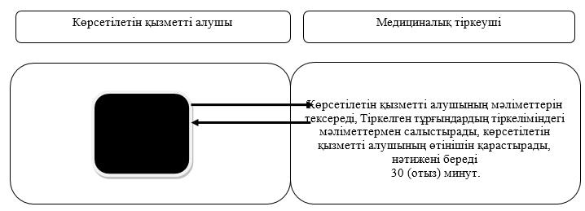

|  |  |
| --- | --- |
|  | Алғашқы медициналық- санитариялық көмек көрсететін  медициналық ұйымға тіркелу"  мемлекеттік көрсетілетін қызмет  регламентіне 3-қосымша |

**Портал арқылы мемлекеттік қызмет көрсетудің бизнес-үдерістерінің анықтамалығы**

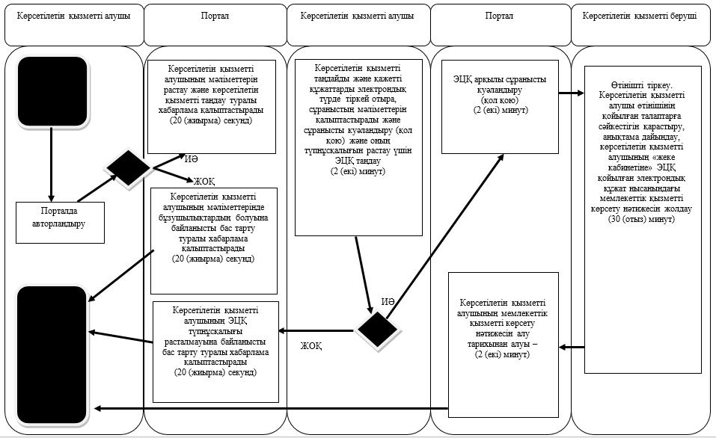

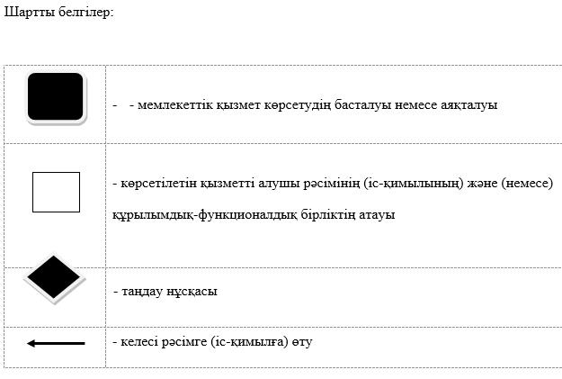

|  |  |
| --- | --- |
|  | Солтүстік Қазақстан облысы  әкімдігінің 2015 жылғы  03 қыркүйектегі № 338  қаулысымен бекітілген |

**"АИТВ-инфекциясының болуына ерікті анонимді және міндетті құпия медициналық тексерілу" мемлекеттік көрсетілетін қызмет регламенті**

**1. Жалпы ережелер**

      1. "АИТВ-инфекциясының болуына ерікті анонимді және міндетті құпия медициналық тексерілу" мемлекеттік көрсетілетін қызмет (бұдан әрі – мемлекеттік көрсетілетін қызмет) регламенті "Денсаулық сақтау саласындағы мемлекеттік көрсетілетін қызметтер стандарттарын бекіту туралы" Қазақстан Республикасы Денсаулық сақтау және әлеуметтік даму министрінің 2015 жылғы 27 сәуірдегі № 272 бұйрығымен (Қазақстан Республикасының нормативтік құқықтық актілерін мемлекеттік тіркеу тізілімінде № 11304 болып тіркелген) бекітілген "АИТВ-инфекциясының болуына ерікті анонимді және міндетті құпия медициналық тексерілу" мемлекеттік көрсетілетін қызмет стандартына (бұдан әрі – стандарт) сәйкес әзірленді. Мемлекеттік көрсетілетін қызметті осы регламентке 1-қосымшаға сәйкес медициналық ұйымдар (бұдан әрі - көрсетілетін қызметті беруші) көрсетеді.

      2. Мемлекеттік қызметті көрсету нысаны – қағаз түрінде.

      3. Мемлекеттік қызметті көрсету нәтижесі – "АИТВ инфекциясы мәселелері бойынша тегін негізде Қазақстан Республикасы азаматтарды және оралмандарды ерікті түрде анонимдік және (немесе) құпия медициналық зерттеліп-қаралу және консультация алу қағидаларын бекіту туралы" Қазақстан Республикасы Денсаулық сақтау және әлеуметтік даму министрінің 2015 жылғы 22 сәуірдегі № 246 бұйрығына сәйкес адамның иммун тапшылығы вирусына антиденелерді зерттеу туралы анықтама-сертификат.

      Анықтама оны берген сәтінен бастап 3 (үш) ай бойы жарамды.

      Зерттеп-қарау нәтижесі теріс болған жағдайда мемлекеттік қызметті көрсету нәтижесі көрсетілген қызметті алушының қолына беріледі.

      Зерттеп-қараудың түбегейлі нәтижесі оң болған жағдайда, көрсетілген қызметті алушы зерттеп-тексеру нәтижесі және психикалық-әлеуметтік тестіден кейінгі консультация барысында АИТВ-инфекциясы бойынша есепке қою туралы жазбаша хабардар етіледі.

      Мемлекеттік қызмет жеке тұлғаларға (Қазақстан Республикасының азаматтары мен оралмандарға), меншік түрін ауыстырған кезде - жеке тұлғаларға (шетелдіктер мен азаматтығы жоқ адамдарға) (бұдан әрі көрсетілетін қызметті алушы) тегін көрсетіледі.

**2. Мемлекеттік қызметті көрсету үдерісінде көрсетілетін қызметті берушінің құрылымдық бөлімшелерінің (қызметкерлерінің) іс-қимылы тәртібін сипаттау**

      4. Мемлекеттік қызметті көрсету бойынша рәсімді (іс-қимылды) бастауға негіздеме көрсетілетін қызметті алушының АИТВ-ға антиденелерге қан тапсыруға жүгінуі және құжаттар ұсыну болып табылады: тұлғаларды АИТВ-инфекциясының болуына міндетті медициналық тексеру кезінде көрсетілетін қызметті алушы жеке басын куәландыратын құжат (он алты жасқа толмаған тұлғалар үшін, туу туралы куәлік) (бұдан әрі – құжат) ұсынады; АИТВ-инфекциясының болуына ерікті анонимді тексерілу кезінде құжаттар қажет емес, көрсетілетін қызметті алушыға жеке код беріледі.

      5. Мемлекеттік қызметті көрсету үдерісінің құрамына кіретін әрбір рәсімнің (іс-қимылдың) мазмұны, оның орындалу ұзақтығы:

      1) көрсетілетін қызметті алушы көрсетілетін қызметті берушінің психикалық-әлеуметтік консультация беру кабинетіне жүгінеді, дәрігер тестіге дейінгі консультация өткізеді, қабылдау жүргізеді, АИТВ-ға антиденелердің болуына тестілеуге жүгінуді және хабарланған келісімді тіркейді; процедуралық кабинеттің (қан алу кабинеті) мейірбикесі қан алуды жүзеге асырады және қанды зертханаға тапсырады – 1 (бір) жұмыс күні;

      2) зертханашы дәрігер АИТВ-ға антиденелерді анықтау үшін зертханалық зерттеу жүргізеді – 2 (екі) жұмыс күні;

      3) тест нәтижесі теріс болған жағдайда, көрсетілетін қызметті берушінің психикалық-әлеуметтік консультация беру кабинетінің дәрігері нәтижені бере отырып, тестіден кейінгі консультация өткізеді;

      4) бастапқы оң нәтижені алу кезінде көрсетілетін қызметті беруші АИТВ-ға антиденелердің болуына қайта тестілеу үшін қан алуды қамтамасыз етеді, процедуралық кабинеттің (қан алу кабинеті) мейірбикесі қайта қан алуды жүзеге асырады және талдаманы зертханаға тапсырады, зертханашы дәрігер АИТВ-ға антиденелерді анықтау үшін зертханалық зерттеу жүргізеді – 2 (екі) жұмыс күні;

      5) оң нәтиже қайталанған жағдайда, көрсетілетін қызмет берушінің зертханашы дәрігері қан сынамаларын ЖИТС-тің алдын алу және оған қарсы күрес жөніндегі республикалық орталықтың референс-зертханасына жібереді – 15 (он бес) жұмыс күні;

      6) зерттеп-қарау нәтижесі теріс болған жағдайда, мемлекеттік қызметті көрсету нәтижесі көрсетілетін қызметті алушының қолына беріледі, зерттеу нәтижесі түбегейлі оң болған жағдайда, дәрігер психикалық-әлеуметтік тестіден кейінгі консультация өткізеді, АИТВ-инфекциясы оқиғасын тіркейді, көрсетілетін қызметті алушы зерттеу нәтижесі және АИТВ-инфекциясы бойынша есепке қойылуы туралы жазбаша хабардар етіледі.

      Кәмелет жасқа толмаған және әрекетке қабілетсіз адамдарға консультация беру олардың заңды өкілдерінің көзінше жүзеге асырылады. Кәмелет жасқа толмаған және әрекетке қабілетсіз көрсетілетін қызметті алушыларға мемлекеттік қызметті көрсету нәтижесін көрсетілетін қызметті беруші олардың ата-аналарына немесе заңды өкілдеріне береді.

      6. Келесі рәсімді (іс-қимылды) орындауды бастау үшін негіз болатын мемлекеттік қызметті көрсету бойынша рәсімнің (іс-қимылдың) нәтижесі:

      1) алынған қанды зертханаға жіберу;

      2) зерттеу нәтижесі;

      3) АИТВ-ға антиденелерге зерттеп-қарау нәтижесін беру;

      4) қайтадан алынған қанды зертханаға беру;

      5) зерттеу нәтижесі;

      6) көрсетілетін қызметті алушыға теріс нәтижені беру.

**3. Мемлекеттік қызметті көрсету үдерісінде көрсетілетін қызметті берушінің құрылымдық бөлімшелерінің (қызметкерлерінің) өзара іс-қимылы тәртібін сипаттау**

      7. Мемлекеттік қызметті көрсету үдерісіне қатысатын көрсетілетін қызметті берушінің қызметкерлерінің тізбесі:

      1) психикалық–әлеуметтік консультация беру кабинетінің дәрігері;

      2) процедуралық кабинеттің (қан алу кабинеті) мейірбикесі;

      3) зертханашы дәрігер.

      8. Құрылымдық бөлімшелер (қызметкерлер) арасындағы рәсімдердің (іс-қимылдардың) реттілігін сипаттау, әрбір рәсімнің (іс-қимылдың) ұзақтығы:

      1) көрсетілетін қызметті алушы көрсетілетін қызметті берушінің психикалық-әлеуметтік консультация беру кабинетіне жүгінеді, дәрігер тестіге дейінгі консультация өткізеді, қабылдау жүргізеді, АИТВ-ға антиденелердің болуына тестілеуге жүгінуді және хабарланған келісімді тіркейді; процедуралық кабинеттің (қан алу кабинеті) мейірбикесі қан алуды жүзеге асырады және қанды зертханаға тапсырады – 1 (бір) жұмыс күні;

      2) зертханашы дәрігер АИТВ-ға антиденелерді анықтау үшін зертханалық зерттеу жүргізеді – 2 (екі) жұмыс күні;

      3) тест нәтижесі теріс болған жағдайда, көрсетілетін қызметті берушінің психикалық-әлеуметтік консультация беру кабинетінің дәрігері нәтижені бере отырып, тестіден кейінгі консультация өткізеді;

      4) бастапқы оң нәтижені алу кезінде көрсетілетін қызметті беруші АИТВ-ға антиденелердің болуына қайта тестілеу үшін қан алуды қамтамасыз етеді, процедуралық кабинеттің (қан алу кабинеті) мейірбикесі қайта қан алуды жүзеге асырады және талдаманы зертханаға тапсырады, зертханашы дәрігер АИТВ-ға антиденелерді анықтау үшін зертханалық зерттеу жүргізеді – 2 (екі) жұмыс күні;

      5) қайталанған оң нәтиже болған жағдайда, көрсетілетін қызметті берушінің зертханашы дәрігері қан сынамаларын ЖИТС-тің алдын алу және оған қарсы күрес жөніндегі республикалық орталықтың референс-зертханасына жібереді – 15 (он бес) жұмыс күні;

      6) зерттеп-қарау нәтижесі теріс болған жағдайда, мемлекеттік қызметті көрсету нәтижесі көрсетілетін қызметті алушының қолына беріледі, зерттеу нәтижесі түбегейлі оң болған жағдайда, дәрігер психикалық-әлеуметтік тестіден кейінгі консультация өткізеді, АИТВ-инфекциясы оқиғасын тіркейді, көрсетілетін қызметті алушы зерттеу нәтижесі және АИТВ-инфекциясы бойынша есепке қойылуы туралы жазбаша хабардар етіледі.

**4. Мемлекеттік қызметті көрсету үдерісінде халыққа қызмет көрсету орталығымен және (немесе) өзге де көрсетілетін қызметті берушілермен өзара іс-қимыл тәртібін, сондай-ақ ақпараттық жүйелерді пайдалану тәртібін сипаттау**

      9. Қазақстан Республикасы Инвестициялар мен даму министрлігінің "Халыққа қызмет көрсету орталығы" шаруашылық жүргізу құқығындағы республикалық мемлекеттік кәсіпорны, www.egov.kz "электрондық үкімет" веб-порталы арқылы мемлекеттік қызмет көрсетілмейді.

      10. Мемлекеттік қызметті көрсету үдерісінде көрсетілетін қызметті берушінің құрылымдық бөлімшелерінің (қызметкерлерінің) рәсімдерін (іс-қимылдарын), өзара іс-қимылдары реттілігін толық сипаттау осы регламентке 2-қосымшаға сәйкес мемлекеттік қызмет көрсетудің бизнес-үдерістерінің анықтамалығында көрсетіледі.

|  |  |
| --- | --- |
|  | "АИТВ-инфекциясының  болуына ерікті анонимді және  міндетті құпия медициналық  тексерілу" мемлекеттік  көрсетілетін қызмет  регламентіне 1-қосымша |

**Мемлекеттік қызметті көрсететін ұйымдардың тізбесі**

|  |  |  |  |
| --- | --- | --- | --- |
| Р/с№ | Ұйымның атауы | Ұйымның мекенжайы | Жұмыс кестесі |
| 1. | "ЖИТС-тің алдын алу және онымен күрес жөніндегі Солтүстік Қазақстан облыстық орталығы" мемлекеттік мекемесі | Петропавл қаласы, Пушкина көшесі, 103  49-37-79 | дүйсенбі-жұма аралығында сағат 8-ден 18-ге дейін |

|  |  |
| --- | --- |
|  | "АИТВ-инфекциясының  болуына ерікті анонимді және  міндетті құпия медициналық  тексерілу" мемлекеттік  көрсетілетін қызмет  регламентіне 2-қосымша |

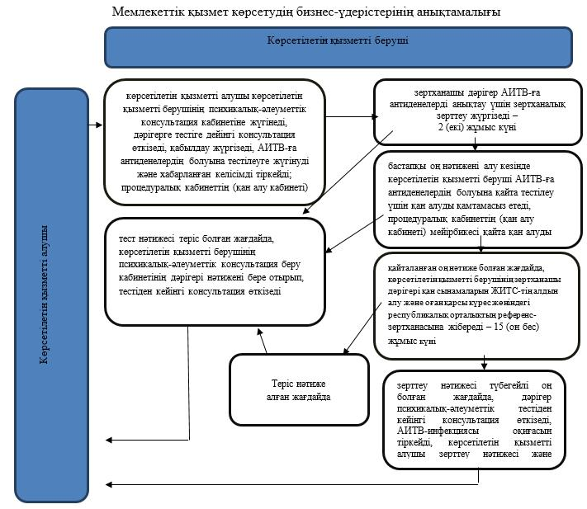

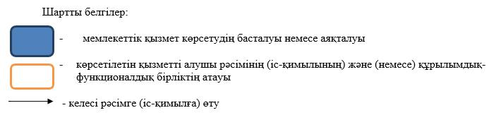

|  |  |
| --- | --- |
|  | Солтүстік Қазақстан облысы  әкімдігінің 2015 жылғы  03 қыркүйектегі №338  қаулысымен бекітілген |

**"Туберкулезге қарсы ұйымнан анықтама беру" мемлекеттік көрсетілетін қызмет регламенті**

**1. Жалпы ережелер**

      1. "Туберкулезге қарсы ұйымнан анықтама беру" мемлекеттік көрсетілетін қызмет (бұдан әрі – мемлекеттік көрсетілетін қызмет) регламенті "Денсаулық сақтау саласындағы мемлекеттік көрсетілетін қызметтер стандарттарын бекіту туралы" Қазақстан Республикасы Денсаулық сақтау және әлеуметтік даму министрінің 2015 жылғы 27 сәуірдегі № 272 бұйрығымен (Қазақстан Республикасының нормативтік құқықтық актілерін мемлекеттік тіркеу тізілімінде № 11304 болып тіркелген) бекітілген "Туберкулезге қарсы ұйымнан анықтама беру" мемлекеттік көрсетілетін қызмет стандартына (бұдан әрі – стандарт) сәйкес әзірленді. Мемлекеттік көрсетілетін қызметті осы регламентке 1-қосымшаға сәйкес денсаулық сақтау ұйымдары (бұдан әрі – көрсетілетін қызметті беруші) көрсетеді.

      2. Көрсетілетін мемлекеттік қызметтің нысаны – қағаз түрінде.

      3. Мемлекеттік қызметті көрсету нәтижесі – фтизиатр дәрігер қол қойған, жеке дәрігерлік мөрмен және көрсетілген қызметті берушінің мөрімен расталған осы стандартқа 2-қосымшаға сәйкес мемлекеттік қызметті көрсетуді тіркеу журналында анықтаманы тіркей отырып, стандартқа 1-қосымшаға сәйкес нысан бойынша туберкулезге қарсы ұйымнан анықтама.

      Анықтама "Туберкулезбен ауыратын науқастардың ұлттық тіркелімі" деректер базасында тексеруден кейін беріледі.

      Анықтаманың жарамдылық мерзімі – күнтізбелік 10 (он) күн.

      Мемлекеттік қызмет жеке тұлғаларға (бұдан әрі - көрсетілетін қызметті алушы) ақылы негізде көрсетіледі.

**2. Мемлекеттік қызметті көрсету үдерісінде көрсетілетін қызметті берушінің құрылымдық бөлімшелерінің (қызметкерлерінің) іс-қимылы тәртібін сипаттау**

      4. Мемлекеттік қызметті көрсету бойынша рәсімді (іс-қимылды) бастауға негіздеме көрсетілетін қызметті алушының жүгінуі және стандарттың 9-тармағында көзделген құжаттарды ұсынуы болып табылады.

      5. Көрсетілетін қызметті беруші арқылы мемлекеттік қызметті көрсету үдерісінің құрамына кіретін әрбір рәсімнің (іс-қимылдың) мазмұны, оның орындалу ұзақтығы:

      1) көрсетілетін қызметті алушы көрсетілетін қызметті берушінің тіркеу орнына жүгінеді, медициналық тіркеуші мемлекеттік қызметті көрсету үшін қажетті құжаттардың болуын тексереді, кассаға және учаскелік дәрігердің кабинетіне жібереді, көрсетілетін қызметті алушы мемлекеттік көрсетілетін қызметтің құнын төлегеннен кейін фтизиатр-дәрігерге жүгінеді – 30 (отыз) минуттан аспайды;

      2) көрсетілетін қызметті алушы кассада мемлекеттік көрсетілетін 2) фтизиатр-дәрігер ұсынылған құжаттарды қарайды, көрсетілетін қызметті алушының мәліметтерін Солтүстік Қазақстан облысы бойынша "Туберкулезбен ауыратын науқастардың ұлттық тіркелімі" базасынан тексереді, анықтаманы толтырады және көрсетілетін қызметті алушыны аға мейірбикеге жібереді - 15 (он бес) минуттан аспайды;

      3) аға мейірбике стандартқа 2-қосымшаға сәйкес мемлекеттік көрсетілетін қызметті ұсынуды тіркеу журналында анықтаманы тіркеуді жүзеге асырады және көрсетілетін қызметті алушыға анықтаманы береді - 15 (он бес) минуттан аспайды.

      6. Келесі рәсімді (іс-қимылды) орындауды бастау үшін негіз болатын мемлекеттік қызметті көрсету бойынша рәсімнің (іс-қимылдың) нәтижесі:

      1) мемлекеттік көрсетілетін қызметті төлеу туралы түбіртек;

      2) анықтама толтыру;

      3) мемлекеттік көрсетілетін қызметтің нәтижесін беру.

**3. Мемлекеттік қызметті көрсету үдерісінде көрсетілетін қызметті берушінің құрылымдық бөлімшелерінің (қызметкерлерінің) өзара іс-қимылы тәртібін сипаттау**

      7. Мемлекеттік қызметті көрсету үдерісіне қатысатын көрсетілетін қызметті берушінің құрылымдық бөлімшелерінің (қызметкерлерінің) тізбесі:

      медициналық тіркеуші;

      фтизиатр-дәрігер;

      аға мейірбике.

      8. Құрылымдық бөлімшелер (қызметкерлер) арасындағы рәсімдердің (іс-қимылдардың) реттілігін сипаттау, әрбір рәсімнің (іс-қимылдың) ұзақтығы:

      1) көрсетілетін қызметті алушы көрсетілетін қызметті берушінің тіркеу орнына жүгінеді, медициналық тіркеуші мемлекеттік көрсетілетін қызметті ұсыну үшін қажетті құжаттардың болуын тексереді, кассаға және учаскелік дәрігердің кабинетіне жібереді, көрсетілетін қызметті алушы мемлекеттік көрсетілетін қызметтің құнын төлегеннен кейін фтизиатр-дәрігерге жүгінеді – 30 (отыз) минуттан аспайды;

      2) фтизиатр-дәрігер ұсынылған құжаттарды қарайды, көрсетілетін қызметті алушының мәліметтерін Солтүстік Қазақстан облысы бойынша "Туберкулезбен ауыратын науқастардың ұлттық тіркелімі" базасынан тексереді, анықтаманы толтырады және көрсетілетін қызметті алушыны аға мейірбикеге жібереді - 15 (он бес) минуттан аспайды;

      3) аға мейірбике стандартқа 2-қосымшаға сәйкес мемлекеттік көрсетілетін қызметті ұсынуды тіркеу журналында анықтаманы тіркеуді жүзеге асырады және көрсетілетін қызметті алушыға анықтаманы береді - 15 (он бес) минуттан аспайды.

**4. Мемлекеттік қызметті көрсету үдерісінде халыққа қызмет көрсету орталығымен және (немесе) өзге де көрсетілетін қызметті берушілермен өзара іс-қимыл тәртібін, сондай-ақ ақпараттық жүйелерді пайдалану тәртібін сипаттау**

      9. Қазақстан Республикасы Инвестициялар мен даму министрлігінің "Халыққа қызмет көрсету орталығы" шаруашылық жүргізу құқығындағы республикалық мемлекеттік кәсіпорны, www.egov.kz "электрондық үкімет" веб-порталы арқылы мемлекеттік қызмет көрсетілмейді.

      10. Мемлекеттік қызметті көрсету үдерісінде көрсетілетін қызметті берушінің құрылымдық бөлімшелерінің (қызметкерлерінің) рәсімдерін (іс-қимылдарын), өзара іс-қимылдары реттілігін толық сипаттау осы регламентке 2-қосымшаға сәйкес мемлекеттік қызмет көрсетудің бизнес-үдерістерінің анықтамалығында көрсетіледі.

|  |  |
| --- | --- |
|  | "Туберкулезге қарсы ұйымнан  анықтама беру" мемлекеттік  көрсетілетін қызмет  регламентіне 1-қосымша |

**Мемлекеттік қызметті көрсететін ұйымдардың тізбесі**

|  |  |  |  |
| --- | --- | --- | --- |
| Р/с № | Ұйымның атауы | Ұйымның мекенжайы | Жұмыс кестесі |
| 1 | Солтүстік Қазақстан облысы Денсаулық сақтау басқармасының Солтүстік Қазақстан облысы әкімдігінің "Облыстық туберкулезге қарсы диспансер" шаруашылық жүргізу құқығындағы коммуналдық мемлекеттік кәсіпорны | Петропавл қаласы,   4-ші линия көшесі, 2  8-7152-53-75-41 | дүйсенбі-жұма аралығында   сағат 08.00-ден 17.00-ге дейін |
| 2 | Солтүстік Қазақстан облысы әкімдігінің Солтүстік Қазақстан облысы денсаулық сақтау басқармасының "Ауданаралық туберкулезге қарсы диспансер" шаруашылық жүргізу құқығындағы коммуналдық мемлекеттік кәсіпорны | Мағжан Жұмабаев ауданы, Булаев қаласы,   Шоссейная көшесі, 5  8-715-31-2-21-52 | дүйсенбі-жұма аралығында   сағат 08.00-ден 17.00-ге дейін |
| 3 | Солтүстік Қазақстан облысы әкімдігінің Солтүстік Қазақстан облысы денсаулық сақтау басқармасының "Ауданаралық туберкулезге қарсы диспансер" шаруашылық жүргізу құқығындағы коммуналдық мемлекеттік кәсіпорны | Ғабит Мүсірепов атындағы аудан, Новоишим ауылы,   Мир көшесі, 1  8-715-35-2-10-25 | дүйсенбі-жұма аралығында   сағат 08.00-ден 17.00-ге дейін |
| 4 | Солтүстік Қазақстан облысы әкімдігінің Солтүстік Қазақстан облысы денсаулық сақтау басқармасының "Айыртау орталық аудандық ауруханасы" шаруашылық жүргізу құқығындағы коммуналдық мемлекеттік кәсіпорны | Айыртау ауданы, Саумалкөл ауылы, Хайыров көшесі, 1  8(71533) 2-29-71 | дүйсенбі-жұма аралығында   сағат 08.00-ден 17.00-ге дейін |
| 5 | Солтүстік Қазақстан облысы әкімдігінің Солтүстік Қазақстан облысы денсаулық сақтау басқармасының "Ақжар орталық аудандық ауруханасы" шаруашылық жүргізу құқығындағы коммуналдық мемлекеттік кәсіпорны | Ақжар ауданы,   Талшық ауылы,   Әуезов көшесі, 19  8(71546)2-11-32 | дүйсенбі-жұма аралығында   сағат 08.00-ден 17.00-ге дейін |
| 6 | Солтүстік Қазақстан облысы әкімдігінің Солтүстік Қазақстан облысы денсаулық сақтау басқармасының "Аққайың орталық аудандық ауруханасы" шаруашылық жүргізу құқығындағы коммуналдық мемлекеттік кәсіпорны | Аққайың ауданы,  Смирново ауылы, Молодежная көшесі, 6  8(71532) 2-16-28 | дүйсенбі-жұма аралығында   сағат 08.00-ден 17.00-ге дейін |
| 7 | Солтүстік Қазақстан облысы әкімдігінің Солтүстік Қазақстан облысы денсаулық сақтау басқармасының "Явленка орталық аудандық ауруханасы" шаруашылық жүргізу құқығындағы коммуналдық мемлекеттік кәсіпорны | Есіл ауданы,  Явленка ауылы,   Амангелді Иманов көшесі, 78  8(71543) 2-16-95 | дүйсенбі-жұма аралығында   сағат 08.00-ден 17.00-ге дейін |
| 8 | Солтүстік Қазақстан облысы әкімдігінің Солтүстік Қазақстан облысы денсаулық сақтау басқармасының "Жамбыл орталық аудандық ауруханасы" шаруашылық жүргізу құқығындағы коммуналдық мемлекеттік кәсіпорны | Жамбыл ауданы, Пресновка ауылы,   Логовая көшесі, 46  8(71544) 2-11-03 | дүйсенбі-жұма аралығында   сағат 08.00-ден 17.00-ге дейін |
| 9 | Солтүстік Қазақстан облысы әкімдігінің Солтүстік Қазақстан облысы денсаулық сақтау басқармасының "Қызылжар орталық аудандық ауруханасы" шаруашылық жүргізу құқығындағы коммуналдық мемлекеттік кәсіпорны | Қызылжар ауданы,   Бескөл ауылы,   Пирогов көшесі, 19  8(71538) 2-18-85 | дүйсенбі-жұма аралығында   сағат 08.00-ден 17.00-ге дейін |
| 10 | Солтүстік Қазақстан облысы әкімдігінің Солтүстік Қазақстан облысы денсаулық сақтау басқармасының "Мамлют орталық аудандық ауруханасы" шаруашылық жүргізу құқығындағы коммуналдық мемлекеттік кәсіпорны | Мамлют ауданы,  Мамлютка қаласы  Аурухана қалашығы  8(71541) 2-25-23 | дүйсенбі-жұма аралығында   сағат 08.00-ден 17.00-ге дейін |
| 11 | Солтүстік Қазақстан облысы әкімдігінің Солтүстік Қазақстан облысы денсаулық сақтау басқармасының "Тайынша орталық аудандық ауруханасы" шаруашылық жүргізу құқығындағы коммуналдық мемлекеттік кәсіпорны | Тайынша ауданы, Тайынша қаласы, Крыжановский көшесі, 72, 8(71536) 2-12-57 | дүйсенбі-жұма аралығында   сағат 08.00-ден 17.00-ге дейін |
| 12 | Солтүстік Қазақстан облысы әкімдігінің Солтүстік Қазақстан облысы денсаулық сақтау басқармасының "Тимирязев орталық аудандық ауруханасы" шаруашылық жүргізу құқығындағы коммуналдық мемлекеттік кәсіпорны | Тимирязев ауданы,  Тимирязев ауылы, Горький көшесі, 1  8(71537) 2-05-93 | дүйсенбі-жұма аралығында   сағат 08.00-ден 17.00-ге дейін |
| 13 | Солтүстік Қазақстан облысы әкімдігінің Солтүстік Қазақстан облысы денсаулық сақтау басқармасының "Уәлиханов орталық аудандық ауруханасы" шаруашылық жүргізу құқығындағы коммуналдық мемлекеттік кәсіпорны | Уәлиханов ауданы,  Кішкенекөл ауылы, Мәліков көшесі, 100  8(71542) 2-21-97 | дүйсенбі-жұма аралығында   сағат 08.00-ден 17.00-ге дейін |
| 14 | Солтүстік Қазақстан облысы әкімдігінің Солтүстік Қазақстан облысы денсаулық сақтау басқармасының "Шал ақын ауданының орталық аудандық ауруханасы" шаруашылық жүргізу құқығындағы коммуналдық мемлекеттік кәсіпорны | Шал ақын ауданы, Сергеевка қаласы,   Гончаров көшесі, 119  8(71534) 7-91-88 | дүйсенбі-жұма аралығында   сағат 08.00-ден 17.00-ге дейін |

|  |  |
| --- | --- |
|  | "Туберкулезге қарсы ұйымнан  анықтама беру" мемлекеттік  көрсетілетін қызмет  регламентіне 2-қосымша |

**Мемлекеттік қызмет көрсетудің бизнес-үдерістерінің анықтамалығы**

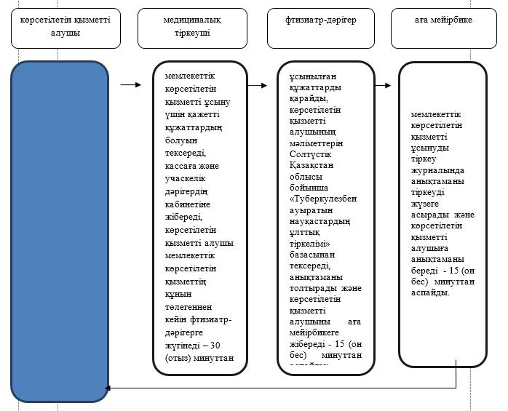

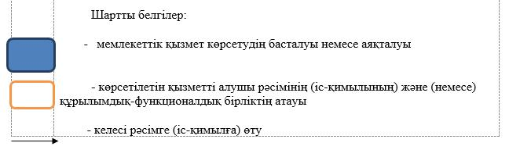

|  |  |
| --- | --- |
|  | Солтүстік Қазақстан облысы  әкімдігінің 2015 жылғы  03 қыркүйектегі № 338  қаулысымен бекітілген |

**"Психоневрологиялық ұйымнан анықтама беру" мемлекеттік көрсетілетін қызмет регламенті**

**1. Жалпы ережелер**

      1. "Психоневрологиялық ұйымнан анықтама беру" мемлекеттік көрсетілетін қызмет (бұдан әрі – мемлекеттік көрсетілетін қызмет) регламенті "Денсаулық сақтау саласындағы мемлекеттік көрсетілетін қызметтер стандарттарын бекіту туралы" Қазақстан Республикасы Денсаулық сақтау және әлеуметтік даму министрінің 2015 жылғы 27 сәуірдегі № 272 бұйрығымен (Қазақстан Республикасының нормативтік құқықтық актілерін мемлекеттік тіркеу тізілімінде № 11304 болып тіркелген) бекітілген "Психоневрологиялық ұйымнан анықтама беру" мемлекеттік көрсетілетін қызмет стандартына (бұдан әрі – стандарт) сәйкес әзірленді. Мемлекеттік көрсетілетін қызметті осы регламентке 1-қосымшаға сәйкес медицина ұйымдары (бұдан әрі – көрсетілетін қызметті беруші) көрсетеді.

      Өтініштерді қабылдау және мемлекеттік қызметті көрсету нәтижесін беру:

      1) Қазақстан Республикасы Инвестициялар және даму министрлігінің "Халыққа қызмет көрсету орталығы" шаруашылық жүргізу құқығындағы республикалық мемлекеттік кәсіпорны (бұдан әрі – ХҚО);

      2) көрсетілетін қызметті беруші арқылы жүзеге асырылады.

      2. Көрсетілетін мемлекеттік қызметтің нысаны – қағаз түрінде.

      3. Мемлекеттік қызметті көрсету нәтижесі:

      ХҚО-да – диспансерлік есепте тұрғаны/тұрмағаны туралы анықтаманы беру;

      денсаулық сақтау ұйымдарында – психиатр-дәрігердің диспансерлік есепте тұрғаны/тұрмағаны туралы анықтама беруі.

      Психиатр-дәрігер мен медициналық тіркеуші қол қойған және анықтаманы берген дәрігердің және көрсетілетін қызметті берушінің мөрімен расталған, "Психоневрологиялық ұйымнан анықтама беру" мемлекеттік қызмет көрсетуді тіркеу журналында анықтаманы тіркей отырып, стандартқа 2-қосымшаға сәйкес нысан бойынша анықтама беріледі.

      Көрсетілетін мемлекеттік қызметті ұсыну нысаны – қағаз түрінде.

      Егер Қазақстан Республикасының заңдарында өзгеше қарастырылмаса, мемлекеттік қызметті көрсету кезінде көрсетілетін қызметті алушы ақпараттық жүйелерде бар, заңмен қорғалатын құпияны құрайтын мәліметтерді пайдалануға жазбаша келісім береді.

      Кәмелет жасқа толмаған және әрекетке қабілетсіз адамдарға консультация беру олардың заңды өкілдерінің көзінше жүзеге асырылады. Кәмелет жасқа толмаған және әрекетке қабілетсіз көрсетілетін қызметті алушыларға мемлекеттік қызметті көрсету нәтижесін көрсетілетін қызметті беруші олардың ата-аналарына немесе заңды өкілдеріне береді.

      Мемлекеттік қызмет жеке тұлғаларға (бұдан әрі - көрсетілетін қызметті алушы) ақылы негізде көрсетіледі.

**2. Мемлекеттік қызметті көрсету үдерісінде көрсетілетін қызметті берушінің құрылымдық бөлімшелерінің (қызметкерлерінің) іс-қимылы тәртібін сипаттау**

      4. Мемлекеттік қызметті көрсету бойынша рәсімді (іс-қимылды) бастауға негіздеме көрсетілетін қызметті алушының жүгінуі және келесі құжаттарды ұсыну болып табылады:

      - тұлғаны идентификациялау үшін жеке басын куәландыратын құжат;

      -заңды өкілдің өкілеттігін растайтын құжат (кәмелет жасқа толмағандар үшін);

      -қамқорлыққа алынғанын растайтын құжат (сот шешімі бойынша қабілетсіз деп танылғандар үшін).

      5. Мемлекеттік қызметті көрсету үдерісінің құрамына кіретін әрбір рәсімнің (іс-қимылдың) мазмұны, оның орындалу ұзақтығы:

      көрсетілетін қызметті беруші арқылы:

      1) көрсетілген қызметті алушы көрсетілетін қызметті берушінің тіркеу орнына жүгінеді, медициналық тіркеуші мемлекеттік қызметті көрсету үшін қажетті құжаттарын тексереді және көрсетілетін қызметті алушының өтінішін тіркейді, психоневрологиялық ұйымда есепте тұрған адамдардың дерекқорынан тексереді және көрсетілген қызметті алушыны психиатр-дәрігерге жолдайды – 15 (он бес) минут;

      2) психиатр-дәрігер сұрау жүргізеді.

      көрсетілетін қызметті алушының психикалық бұзушылығы барына күдіктенген кезде психиатр-дәрігер психолог маманды тарта отыра, оны психоневрологиялық ұйымға дәрігерлік комиссияда қосымша медициналық қарауға жібереді – 50 (елу) минут;

      3) көрсетілетін қызметті алушы кассада мемлекеттік көрсетілетін қызметтің құнын төлейді – 5 (бес) минут;

      4) психиатр-дәрігер анықтаманы толтырады және медициналық тіркеушіге береді– 5 (бес) минут;

      5) медициналық тіркеуші анықтаманы мемлекеттік көрсетілетін қызметтерді тіркеу журналында тіркейді, анықтаманы көрсетілген қызметті алушыға береді – 15 (он бес) минут).

      6. Келесі рәсімді (іс-қимылды) орындауды бастау үшін негіз болатын мемлекеттік қызметті көрсету бойынша рәсімнің (іс-қимылдың) нәтижесі:

      1) өтінішті тіркеу;

      2) көрсетілетін қызметті алушыны қарау;

      3) төлем туралы чекті, түбіртекті беру;

      4) анықтаманы толтыру;

      5) анықтама беру.

      ХҚО-ғы арқылы:

      1) көрсетілетін қызметті алушы ХҚО-ның әкімшісіне жүгінеді. Әкімші көрсетілетін қызметті алушының өтінішін тіркейді, мемлекеттік қызметті көрсету үшін қажетті құжаттарды тексереді, көрсетілетін қызметті алушыны психиатр-дәрігерге жібереді -15 (он бес) минут;

      2) психиатр-дәрігер сұрау жүргізеді.

      Көрсетілетін қызметті алушыда психикалық бұзушылық барына күдіктенген кезде, психиатр-дәрігер психолог маманды тарта отыра, оны психоневрологиялық ұйымға дәрігерлік комиссияға қосымша медициналық қаралуға жібереді – 50 (елу) минут;

      3) көрсетілетін қызметті алушы кассада мемлекеттік көрсетілетін қызметтің құнын төлейді – 5 (бес) минут;

      4) психиатр-дәрігер анықтаманы толтырады және медициналық тіркеушіге береді-5 (бес) минут;

      5) медициналық тіркеуші анықтаманы мемлекеттік көрсетілетін қызметтерді тіркеу журналына тіркейді, анықтаманы көрсетілетін қызметті алушыға береді – 15 (он бес) минут).

      6. Келесі рәсімді (іс-қимылды) орындауды бастау үшін негіз болатын мемлекеттік қызметті көрсету бойынша рәсімнің (іс-қимылдың) нәтижесі:

      1) өтінішті тіркеу;

      2) көрсетілетін қызметті алушыны қарау;

      3) төлем туралы чекті, түбіртекті беру;

      4) анықтаманы толтыру;

      5) анықтама беру.

**3. Мемлекеттік қызметті көрсету үдерісінде көрсетілетін қызметті берушінің құрылымдық бөлімшелерінің (қызметкерлерінің) өзара іс-қимылы тәртібін сипаттау**

      7. Мемлекеттік қызметті көрсету үдерісіне қатысатын көрсетілетін қызметті берушінің құрылымдық бөлімшелерінің (қызметкерлерінің) тізбесі:

      1) медициналық тіркеуші;

      2) психиатр-дәрігер;

      3) психолог маманын тарта отыра, дәрігерлік комиссия;

      4) кассир.

      8. Құрылымдық бөлімшелер (қызметкерлер) арасындағы рәсімдердің (іс-қимылдардың) реттілігін сипаттау, әрбір рәсімнің (іс-қимылдың) ұзақтығы:

      1) көрсетілген қызметті алушы көрсетілетін қызметті берушінің тіркеу орнына жүгінеді, медициналық тіркеуші мемлекеттік қызметті көрсету үшін қажетті құжаттарды тексереді және көрсетілетін қызметті алушының өтінішін тіркейді, психоневрологиялық ұйымда есепте тұрған адамдардың дерекқорынан тексереді және көрсетілген қызметті алушыны психиатр-дәрігерге жібереді – 15 (он бес) минут;

      2) психиатр-дәрігер сұрау жүргізеді.

      Көрсетілетін қызметті алушыда психикалық бұзушылық барына күдіктенген кезде, психиатр-дәрігер психолог маманды тарта отыра, оны психоневрологиялық ұйымға дәрігерлік комиссияға қосымша медициналық қаралуға жібереді – 50 (елу) минут;

      3) көрсетілетін қызметті алушы кассада мемлекеттік көрсетілетін қызметтің құнын төлейді – 5 (бес) минут;

      4) психиатр-дәрігер анықтаманы толтырады және медициналық тіркеушіге береді-5 (бес) минут;

      5) медициналық тіркеуші анықтаманы мемлекеттік көрсетілетін қызметтерді тіркеу журналына тіркейді, анықтаманы көрсетілетін қызметті алушыға береді – 15 (он бес) минут).

**4. Мемлекеттік қызметті көрсету үдерісінде халыққа қызмет көрсету орталығымен және (немесе) өзге де көрсетілетін қызметті берушілермен өзара іс-қимыл тәртібін, сондай-ақ ақпараттық жүйелерді пайдалану тәртібін сипаттау**

      9. Халыққа қызмет көрсету орталығына және (немесе) өзге көрсетілетін қызметті берушілерге жүгіну тәртібін сипаттау, көрсетілетін қызметті алушының өтінімін өңдеу ұзақтығы:

      1) көрсетілетін қызметті алушы ХҚО-ның әкімшісіне жүгінеді. Әкімші көрсетілетін қызметті алушының өтінішін тіркейді, мемлекеттік қызметті көрсету үшін қажетті құжаттарды тексереді, көрсетілетін қызметті алушыны психиатр-дәрігерге жібереді -15 (он бес) минут;

      2) психиатр-дәрігер сұрау жүргізеді.

      Көрсетілетін қызметті алушыда психикалық бұзушылық барына күдіктенген кезде, психиатр-дәрігер психолог маманды тарта отыра, оны психоневрологиялық ұйымға дәрігерлік комиссияға қосымша медициналық қаралуға жібереді – 50 (елу) минут;

      3) көрсетілетін қызметті алушы кассада мемлекеттік көрсетілетін қызметтің құнын төлейді – 5 (бес) минут;

      4) психиатр-дәрігер анықтаманы толтырады және медициналық тіркеушіге береді - 5 (бес) минут;

      5) медициналық тіркеуші анықтаманы мемлекеттік көрсетілетін қызметтерді тіркеу журналына тіркейді, анықтаманы көрсетілетін қызметті алушыға береді – 15 (он бес) минут).

      10. Мемлекеттік көрсетілетін қызмет www.egov.kz "электрондық үкімет" веб-порталы арқылы көрсетілмейді.

      11. Мемлекеттік қызметті көрсету үдерісінде көрсетілетін қызметті берушінің құрылымдық бөлімшелерінің (қызметкерлерінің) рәсімдерін (іс-қимылдарын), өзара іс-қимылдары реттілігін толық сипаттау осы регламентке 2-қосымшаға сәйкес мемлекеттік қызмет көрсетудің бизнес-үдерістерінің анықтамалығында көрсетіледі.

|  |  |
| --- | --- |
|  | "Психоневрологиялық ұйымнан  анықтама беру" мемлекеттік  көрсетілетін қызмет  регламентіне 1-қосымша |

**Мемлекеттік қызметті көрсететін ұйымдардың тізбесі**

|  |  |  |  |
| --- | --- | --- | --- |
| Р/с № | Ұйымның атауы | Ұйымның мекенжайы | Жұмыс кестесі |
| 1. | Солтүстік Қазақстан облысы әкімдігінің Солтүстік Қазақстан облысы денсаулық сақтау басқармасының "Айыртау орталық аудандық ауруханасы" шаруашылық жүргізу құқығындағы коммуналдық мемлекеттік кәсіпорны | Айыртау ауданы, Саумалкөл ауылы, Хайыров көшесі 1  8(71533) 2-29-71 | дүйсенбі-жұма аралығында   сағат 9.00-ден 17.30-ға дейін |
| 2 | Солтүстік Қазақстан облысы әкімдігінің Солтүстік Қазақстан облысы денсаулық сақтау басқармасының "Ақжар орталық аудандық ауруханасы" шаруашылық жүргізу құқығындағы коммуналдық мемлекеттік кәсіпорны | Ақжар ауданы,   Талшық ауылы,   Әуезов көшесі, 19  8(71546)2-11-32 | дүйсенбі-жұма аралығында   сағат 9-дан 17-ге дейін |
| 3 | Солтүстік Қазақстан облысы әкімдігінің Солтүстік Қазақстан облысы денсаулық сақтау басқармасының "Аққайың орталық аудандық ауруханасы" шаруашылық жүргізу құқығындағы коммуналдық мемлекеттік кәсіпорны | Аққайың ауданы,  Смирново ауылы, Молодежная көшесі 6  8(71532) 2-16-28 | дүйсенбі-жұма аралығында   сағат 9-дан 17-ге дейін |
| 4 | Солтүстік Қазақстан облысы әкімдігінің Солтүстік Қазақстан облысы денсаулық сақтау басқармасының "Явленка орталық аудандық ауруханасы" шаруашылық жүргізу құқығындағы коммуналдық мемлекеттік кәсіпорны | Есіл ауданы,  Явленка ауылы,   Амангелді Иманов көшесі, 78  8(71543) 2-16-95 | дүйсенбі-жұма аралығында   сағат 9-дан 17-ге дейін |
| 5 | Солтүстік Қазақстан облысы әкімдігінің Солтүстік Қазақстан облысы денсаулық сақтау басқармасының "Жамбыл орталық аудандық ауруханасы" шаруашылық жүргізу құқығындағы коммуналдық мемлекеттік кәсіпорны | Жамбыл ауданы, Пресновка ауылы,   Логовая көшесі, 46  8(71544) 2-11-03 | дүйсенбі-жұма аралығында   сағат 9-дан 17-ге дейін |
| 6 | Солтүстік Қазақстан облысы әкімдігінің Солтүстік Қазақстан облысы денсаулық сақтау басқармасының "Мағжан Жұмабаев ауданының орталық аудандық ауруханасы" шаруашылық жүргізу құқығындағы коммуналдық мемлекеттік кәсіпорны | Мағжан Жұмабаев ауданы, Булаев қаласы,   Мир көшесі, 8  8(71531) 2-05-29 | дүйсенбі-жұма аралығында   сағат 9-дан 17-ге дейін |
| 7 | Солтүстік Қазақстан облысы әкімдігінің Солтүстік Қазақстан облысы денсаулық сақтау басқармасының "Қызылжар орталық аудандық ауруханасы" шаруашылық жүргізу құқығындағы коммуналдық мемлекеттік кәсіпорны | Қызылжар ауданы,   Бескөл ауылы,   Пирогов көшесі, 19  8(71538) 2-18-85 | дүйсенбі-жұма аралығында   сағат 9-дан 17-ге дейін |
| 8 | Солтүстік Қазақстан облысы әкімдігінің Солтүстік Қазақстан облысы денсаулық сақтау басқармасының "Мамлют орталық аудандық ауруханасы" шаруашылық жүргізу құқығындағы коммуналдық мемлекеттік кәсіпорны | Мамлют ауданы,  Мамлютка қаласы  Аурухана қалашығы  8(71541) 2-25-23 | дүйсенбі-жұма аралығында   сағат 9-дан 17-ге дейін |
| 9 | Солтүстік Қазақстан облысы әкімдігінің Солтүстік Қазақстан облысы денсаулық сақтау басқармасының "Ғабит Мүсірепов атындағы ауданның орталық аудандық ауруханасы" шаруашылық жүргізу құқығындағы коммуналдық мемлекеттік кәсіпорны | Ғабит Мүсірепов атындағы аудан, Новоишим ауылы,   Мир көшесі, 1  8(71535) 2-13-30 | дүйсенбі-жұма аралығында   сағат 9-дан 17-ге дейін |
| 10 | Солтүстік Қазақстан облысы әкімдігінің Солтүстік Қазақстан облысы денсаулық сақтау басқармасының "Тайынша орталық аудандық ауруханасы" шаруашылық жүргізу құқығындағы коммуналдық мемлекеттік кәсіпорны | Тайынша ауданы, Тайынша қаласы, Крыжановский көшесі, 72, 8(71536) 2-12-57 | дүйсенбі-жұма аралығында   сағат 9-дан 17-ге дейін |
| 11 | Солтүстік Қазақстан облысы әкімдігінің Солтүстік Қазақстан облысы денсаулық сақтау басқармасының "Тимирязев орталық аудандық ауруханасы" шаруашылық жүргізу құқығындағы коммуналдық мемлекеттік кәсіпорны | Тимирязев ауданы,  Тимирязев ауылы, Горький көшесі, 1  8(71537) 2-05-93 | д дүйсенбі-жұма аралығында   сағат 9-дан 17-ге дейін |
| 12 | Солтүстік Қазақстан облысы әкімдігінің Солтүстік Қазақстан облысы денсаулық сақтау басқармасының "Уәлиханов орталық аудандық ауруханасы" шаруашылық жүргізу құқығындағы коммуналдық мемлекеттік кәсіпорны | Уәлиханов ауданы,  Кішкенекөл ауылы, Мәліков көшесі, 100  8(71542) 2-21-97 | дүйсенбі-жұма аралығында   сағат 9-дан 17-ге дейін |
| 13 | Солтүстік Қазақстан облысы әкімдігінің Солтүстік Қазақстан облысы денсаулық сақтау басқармасының "Шал ақын ауданының орталық аудандық ауруханасы" шаруашылық жүргізу құқығындағы коммуналдық мемлекеттік кәсіпорны | Шал ақын ауданы, Сергеевка қаласы,   Гончаров көшесі, 119  8(71534) 7-91-88 | дүйсенбі-жұма аралығында   сағат 9-дан 17-ге дейін |
| 14 | Солтүстік Қазақстан облысы әкімдігінің Солтүстік Қазақстан облысы денсаулық сақтау басқармасының "Психоневрологиялық диспансер" шаруашылық жүргізу құқығындағы коммуналдық мемлекеттік кәсіпорны | Петропавл қаласы,   Рига көшесі, 6  8(7152) 46-20-77 | дүйсенбі-жұма аралығында   сағат 9-дан 17-ге дейін |
| 15 | "Халыққа қызмет көрсету орталығы" республикалық мемлекеттік кәсіпорнының Солтүстік Қазақстан облысы бойынша филиалының мамандандырылған ХҚО бөлімі | Петропавл қаласы,   Нефтепроводная көшесі, 7 | дүйсенбі-жұма аралығында   сағат 9-дан 17-ге дейін |

|  |  |
| --- | --- |
|  | "Психоневрологиялық ұйымнан  анықтама беру" мемлекеттік  көрсетілетін қызмет  регламентіне 2-қосымша |

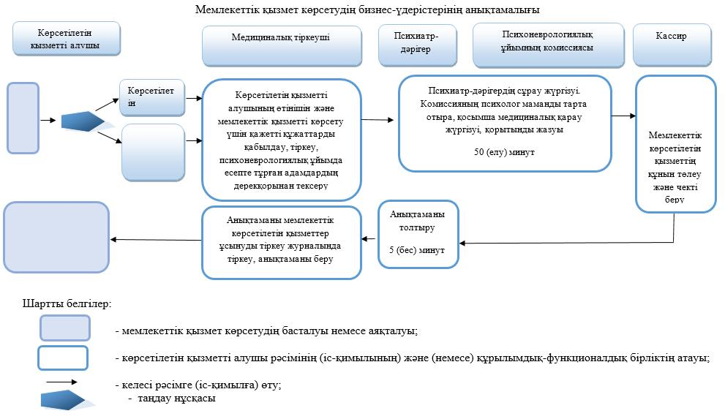

|  |  |
| --- | --- |
|  | "Психоневрологиялық ұйымнан  анықтама беру" мемлекеттік  көрсетілетін қызмет  регламентіне 2-қосымша |

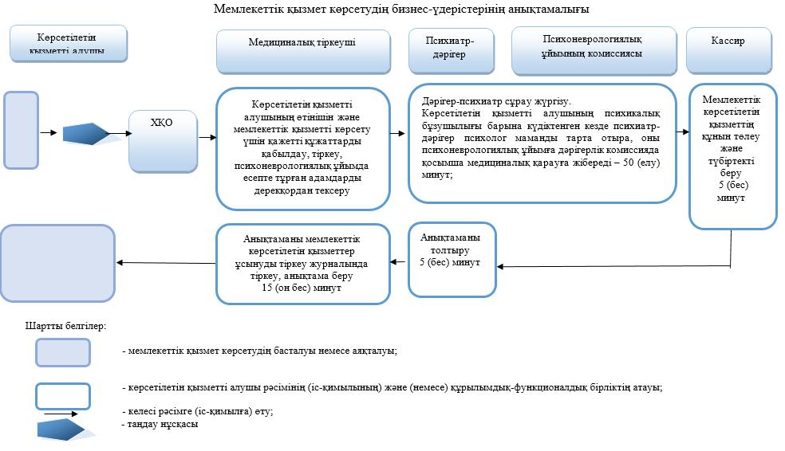

|  |  |
| --- | --- |
|  | Солтүстік Қазақстан облысы  әкімдігінің 2015 жылғы  03 қыркүйектегі № 338  қаулысымен бекітілген |

**"Наркологиялық ұйымнан анықтама беру" мемлекеттік көрсетілетін қызмет регламенті**

**1. Жалпы ережелер**

      1. "Наркологиялық ұйымнан анықтама беру" мемлекеттік көрсетілетін қызмет (бұдан әрі – мемлекеттік көрсетілетін қызмет) регламенті "Денсаулық сақтау саласындағы мемлекеттік көрсетілетін қызметтер стандарттарын бекіту туралы" Қазақстан Республикасы Денсаулық сақтау және әлеуметтік даму министрінің 2015 жылғы 27 сәуірдегі № 272 бұйрығымен (Қазақстан Республикасының нормативтік құқықтық актілерін мемлекеттік тіркеу тізілімінде № 11304 болып тіркелген) бекітілген "Наркологиялық ұйымнан анықтама беру" мемлекеттік көрсетілетін қызмет стандартына (бұдан әрі – стандарт) сәйкес әзірленді. Мемлекеттік көрсетілетін қызметті осы регламентке 1-қосымшаға сәйкес медицина ұйымдары (бұдан әрі – көрсетілетін қызметті беруші) көрсетеді.

      Өтініштерді қабылдау (хабарланған келісім бланкін толтыру) және мемлекеттік қызметті көрсету нәтижесін беру:

      1) Қазақстан Республикасы Инвестициялар және даму министрлігінің "Халыққа қызмет көрсету орталығы" шаруашылық жүргізуге құқығындағы республикалық мемлекеттік кәсіпорны (бұдан әрі – ХҚО);

      2) көрсетілетін қызметті беруші.

      2. Көрсетілетін мемлекеттік қызметтің нысаны – қағаз түрінде.

      3. Көрсетілетін мемлекеттің қызметінің нәтижесі:

      ХҚО-да – диспансерлік есепте тұрғаны/тұрмағаны туралы анықтаманы беру;

      денсаулық сақтау ұйымдарында – нарколог-дәрігердің диспансерлік есепте тұрғаны/тұрмағаны туралы анықтаманы беруі.

      Нарколог-дәрігер мен медициналық тіркеуші қол қойған және анықтаманы берген дәрігердің және көрсетілетін қызметті берушінің мөрімен расталған, стандартқа 2-қосымшаға сәйкес "Наркологиялық ұйымнан анықтама беру" мемлекеттік қызмет көрсетуді тіркеу журналында анықтаманы тіркей отырып, стандартқа 1-қосымшаға сәйкес нысан бойынша анықтама беріледі.

      Биологиялық ортаны зерттеу нәтижесі оң болған жағдайда, көрсетілетін қызметті алушы мамандандырылған наркологиялық ұйымға дәрігерлік-консультациялық комиссияға жіберіледі.

      Көрсетілетін мемлекеттік қызметті ұсыну нысаны – қағаз түрінде.

      Мемлекеттік көрсетілетін қызмет жеке тұлғаларға (бұдан әрі – көрсетілетін қызметті алушы) ақылы негізде көрсетіледі.

**2. Мемлекеттік қызметті көрсету үдерісінде көрсетілетін қызметті берушінің құрылымдық бөлімшелерінің (қызметкерлерінің) іс-қимылы тәртібін сипаттау**

      4. Мемлекеттік қызметті көрсету бойынша рәсімді (іс-қимылды) бастауға негіздеме көрсетілетін қызметті алушының жүгінуі және келесі құжаттарды ұсынуы болып табылады:

      1) жеке басын куәландыратын құжат (он алты жасқа толмаған тұлғалар үшін - туу туралы куәлік);

      2) заңды өкілдің жеке басын куәландыратын құжат (кәмелетке толмағандар үшін);

      3) қамқоршының және қамқорлыққа алушының жеке басын куәландыратын құжат (сотпен іс-әрекетке қабілетсіз болып табылатын тұлғалар үшін);

      4) тұрғындардың бекітілген тізіліміне сәйкес көрсетілетін қызметті берушінің қызмет көрсету аймағында бекітілген болуы.

      5. Мемлекеттік қызметті көрсету үдерісінің құрамына кіретін әрбір рәсімнің (іс-қимылдың) мазмұны, оның орындалу ұзақтығы:

      ХҚО арқылы:

      1) көрсетілген қызметті алушы ХҚО әкімшісіне жүгінеді. Әкімші көрсетілетін қызметті алушының өтінішін тіркейді, мемлекеттік қызметті көрсету үшін қажетті құжаттарды тексереді, көрсетілетін қызметті алушыны кассаға жібереді – 10 (он) минут;

      2) кассир көрсетілетін қызметті алушыдан мемлекеттік қызмет көрсету үшін төлемді қабылдайды, төлегеннен кейін төлем туралы түбіртекті береді және көрсетілетін қызметті алушыны нарколог-дәрігерге жібереді – 5 (бес) минут;

      3) нарколог-дәрігер наркологиялық есепте тұрған адамдардың дерекқорынан тексереді, толтыру үшін хабарланған келісімнің бланкін береді, келісім алады, клиникалық қарау жүргізеді. Орта медицина қызметкері көрсетілетін қызметті алушыны психикаға белсенді әсер ететін заттардың болуына биологиялық орталарды тестілеу үшін ертіп барады. Нарколог-дәрігер анықтама жазады және жеке мөрін қояды, анықтаманы ұсынылған мемлекеттік көрсетілетін қызметтердің журналында тіркейді, мемлекеттік қызметтің көрсетілгендігі туралы мөртабан қояды және көрсетілген қызметті алушыға мемлекеттік қызмет көрсету нәтижесін береді – 45 (қырық бес) минут;

      көрсетілетін қызметті беруші арқылы:

      1) көрсетілетін қызметті алушы медициналық тіркеушіге жүгінеді, медициналық тіркеуші көрсетілетін қызметті алушының өтінішін тіркейді, мемлекеттік қызметті көрсету үшін қажетті құжаттарды тексереді, көрсетілетін қызметті алушыны нарколог-дәрігердің кабинетіне жібереді – 10 (он) минут;

      2) кассир мемлекеттік көрсетілген қызмет туралы көрсетілетін қызметті алушыларды тіркеудің электрондық журналында анықтаманы тіркейді, төлем туралы түбіртекті береді, бұдан кейін көрсетілетін қызметті алушы нарколог-дәрігерге жүгінеді – 15 (он бес) минут;

      3) нарколог-дәрігер наркологиялық есепте тұрған адамдардың дерекқорынан тексереді, толтыру үшін хабарланған келісімнің бланкін береді, келісім алады, клиникалық қарау жүргізеді. Орта медицина қызметкері көрсетілетін қызметті алушыны алгоритмге сәйкес психикаға белсенді әсер ететін заттардың болуына биологиялық орталарды тестілеу үшін ертіп барады. Нарколог-дәрігер анықтама жазады және жеке мөрін басады, анықтаманы көрсетілген мемлекеттік қызметті тіркеу журналына тіркейді, мемлекеттік қызмет көрсетілгені туралы мөртабан қояды және көрсетілетін қызметті алушыға мемлекеттік қызмет көрсету нәтижесін береді – 35 (отыз бес) минут;

      4) кассир көрсетілген мемлекеттік қызмет туралы анықтамаға мөртабан қояды және көрсетілетін қызметті алушыға береді – 5 (бес) минут.

      6. Келесі рәсімді (іс-қимылды) орындауды бастау үшін негіз болатын мемлекеттік қызметті көрсету бойынша рәсімнің (іс-қимылдың) нәтижесі:

      1) көрсетілетін қызметті алушыны алдын ала қарау кабинетіне жіберу;

      2) зерттеу нәтижесі;

      3) көрсетілетін қызметті алушыға мемлекеттік қызмет көрсету нәтижесін беру.

**3. Мемлекеттік қызметті көрсету үдерісінде көрсетілетін қызметті берушінің құрылымдық бөлімшелерінің (қызметкерлерінің) өзара іс-қимылы тәртібін сипаттау**

      7. Мемлекеттік қызметті көрсету үдерісіне қатысатын көрсетілетін қызметті берушінің құрылымдық бөлімшелерінің (қызметкерлерінің) тізбесі:

      медициналық тіркеуші (ХҚО әкімшісі);

      нарколог-дәрігер, орта медицина қызметкері;

      кассир.

      8. Құрылымдық бөлімшелер (қызметкерлер) арасындағы рәсімдердің (іс-қимылдардың) реттілігін сипаттау, әрбір рәсімнің (іс-қимылдың) ұзақтығы:

      көрсетілетін қызметті беруші арқылы:

      1) көрсетілетін қызметті алушы көрсетілетін қызметті берушінің тіркеу орнына жүгінеді, медициналық тіркеуші көрсетілетін қызметті алушының өтінішін тіркейді, мемлекеттік қызметті көрсету үшін қажетті құжаттарды тексереді және көрсетілетін қызметті алушыны нарколог-дәрігердің кабинетіне жібереді – 10 (он) минут;

      2) кассир мемлекеттік көрсетілген қызмет туралы көрсетілетін қызметті алушыларды тіркеудің электрондық журналында анықтаманы тіркейді, төлем туралы түбіртекті береді, бұдан кейін көрсетілетін қызметті алушы нарколог-дәрігерге жүгінеді – 15 (он бес) минут.

      3) нарколог-дәрігер наркологиялық есепте тұрған адамдардың дерекқорынан тексереді, толтыру үшін хабарланған келісімнің бланкін береді, келісім алады, клиникалық қарау жүргізеді.Орта медицина қызметкері көрсетілетін қызметті алушыны алгоритмге сәйкес психикаға белсенді әсер ететін заттардың болуына биологиялық орталарды тестілеу үшін ертіп барады. Нарколог-дәрігер анықтама жазады және жеке мөрін басады, анықтаманы көрсетілген мемлекеттік қызметті тіркеу журналына тіркейді, мемлекеттік қызмет көрсетілгені туралы мөртабан қояды және көрсетілетін қызметті алушыға мемлекеттік қызмет көрсету нәтижесін береді – 35 (отыз бес) минут;

      4) кассир көрсетілген мемлекеттік қызмет туралы анықтамаға мөртабан қояды және көрсетілетін қызметті алушыға береді – 5 (бес) минут.

**4. Мемлекеттік қызметті көрсету үдерісінде халыққа қызмет көрсету орталығымен және (немесе) өзге де көрсетілетін қызметті берушілермен өзара іс-қимыл тәртібін, сондай-ақ ақпараттық жүйелерді пайдалану тәртібін сипаттау**

      9. ХҚО-ға жүгіну тәртібін сипаттау, көрсетілетін қызметті алушының өтінімін өңдеу ұзақтығы:

      1) көрсетілген қызметті алушы ХҚО әкімшісіне жүгінеді. Әкімші көрсетілетін қызметті алушының өтінішін тіркейді, мемлекеттік қызметті көрсету үшін қажетті құжаттарды тексереді, көрсетілетін қызметті алушыны кассаға жібереді – 10 (он) минут;

      2) кассир көрсетілетін қызметті алушыдан мемлекеттік қызмет көрсету үшін төлемді қабылдайды, төлегеннен кейін төлем туралы түбіртекті береді және көрсетілетін қызметті алушыны нарколог-дәрігерге жібереді – 5 (бес) минут;

      3) нарколог-дәрігер наркологиялық есепте тұрған адамдардың дерекқорынан тексереді, толтыру үшін хабарланған келісімнің бланкін береді, келісім алады, клиникалық қарау жүргізеді. Орта медицина қызметкері көрсетілетін қызметті алушыны психикаға белсенді әсер ететін заттардың болуына биологиялық орталарды тестілеу үшін ертіп барады. Нарколог-дәрігер анықтама жазады және жеке мөрін басады, анықтаманы көрсетілген мемлекеттік қызметті тіркеу журналына тіркейді, мемлекеттік қызмет көрсетілгені туралы мөртабан қояды және көрсетілетін қызметті алушыға мемлекеттік қызмет көрсету нәтижесін береді – 45 (қырық бес) минут.

      10. Мемлекеттік көрсетілетін қызмет www.egov.kz "электрондық үкімет" веб-порталы арқылы көрсетілмейді.

      11. Мемлекеттік қызметті көрсету үдерісінде ХҚО-ның және көрсетілетін қызметті берушінің құрылымдық бөлімшелерінің (қызметкерлерінің) рәсімдерін (іс-қимылдарын), өзара іс-қимылдары реттілігін толық сипаттау осы регламентке 2, 3-қосымшаларға сәйкес мемлекеттік қызмет көрсетудің бизнес-үдерістерінің анықтамалығында көрсетіледі.

|  |  |
| --- | --- |
|  | "Наркологиялық ұйымнан  анықтама беру" мемлекеттік  көрсетілетін қызмет  регламентіне 1- қосымша |

**Мемлекеттік қызметті көрсететін ұйымдардың тізбесі**

|  |  |  |  |
| --- | --- | --- | --- |
| Р/с № | Ұйымның атауы | Ұйымның мекенжайы | Жұмыс кестесі |
| 1. | Солтүстік Қазақстан облысы денсаулық сақтау басқармасының Солтүстік Қазақстан облысы әкімдігінің "Облыстық наркологиялық орталық" шаруашылық жүргізу құқығындағы коммуналдық мемлекеттік кәсіпорны | Петропавл қаласы,   2-ші кірпіш көшесі, 6  50-75-45 | демалыс және мереке күндерінен басқа дүйсенбіден бастап жұмаға дейін   сағат 9.00-ден 17.30-ға дейін сағат 13.00-ден 13.30-ға дейін түскі үзіліспен |
| 2 | "Мамандандырылған халыққа қызмет көрсету орталығы" республикалық мемлекеттік кәсіпорнының Солтүстік Қазақстан облысы бойынша филиалының мамандандырылған ХҚО бөлімі | Петропавл қаласы,   Нефтепроводная көшесі, 1б  34-кабинет | демалыс және мереке күндерінен басқа дүйсенбіден бастап жұмаға дейін   сағат 9.00-ден 17.30-ға дейін сағат 13.00-ден 13.30-ға дейін түскі үзіліспен |
| 3 | Солтүстік Қазақстан облысы әкімдігінің Солтүстік Қазақстан облысы денсаулық сақтау басқармасының "Айыртау орталық аудандық ауруханасы" шаруашылық жүргізу құқығындағы коммуналдық мемлекеттік кәсіпорны | Айыртау ауданы, Саумалкөл ауылы, Хайыров көшесі 1  8(71533) 2-29-71 | демалыс және мереке күндерінен басқа дүйсенбіден бастап жұмаға дейін   сағат 9.00-ден 17.30-ға дейін сағат 13.00-ден 13.30-ға дейін түскі үзіліспен |
| 4 | Солтүстік Қазақстан облысы әкімдігінің Солтүстік Қазақстан облысы денсаулық сақтау басқармасының "Ақжар орталық аудандық ауруханасы" шаруашылық жүргізу құқығындағы коммуналдық мемлекеттік кәсіпорны | Ақжар ауданы,   Талшық ауылы,   Әуезов көшесі, 19  8(71546)2-11-32 | демалыс және мереке күндерінен басқа дүйсенбіден бастап жұмаға дейін   сағат 9.00-ден 17.30-ға дейін сағат 13.00-ден 13.30-ға дейін түскі үзіліспен |
| 5 | Солтүстік Қазақстан облысы әкімдігінің Солтүстік Қазақстан облысы денсаулық сақтау басқармасының "Аққайың орталық аудандық ауруханасы" шаруашылық жүргізу құқығындағы коммуналдық мемлекеттік кәсіпорны | Аққайың ауданы,  Смирново ауылы, Молодежная көшесі, 6  8(71532) 2-16-28 | демалыс және мереке күндерінен басқа дүйсенбіден бастап жұмаға дейін   сағат 9.00-ден 17.30-ға дейін сағат 13.00-ден 13.30-ға дейін түскі үзіліспен |
| 6 | Солтүстік Қазақстан облысы әкімдігінің Солтүстік Қазақстан облысы денсаулық сақтау басқармасының "Явленка орталық аудандық ауруханасы" шаруашылық жүргізу құқығындағы коммуналдық мемлекеттік кәсіпорны | Есіл ауданы,  Явленка ауылы,   Амангелді Иманов көшесі, 78  8(71543) 2-16-95 | демалыс және мереке күндерінен басқа дүйсенбіден бастап жұмаға дейін   сағат 9.00-ден 17.30-ға дейін сағат 13.00-ден 13.30-ға дейін түскі үзіліспен |
| 7 | Солтүстік Қазақстан облысы әкімдігінің Солтүстік Қазақстан облысы денсаулық сақтау басқармасының "Жамбыл орталық аудандық ауруханасы" шаруашылық жүргізу құқығындағы коммуналдық мемлекеттік кәсіпорны | Жамбыл ауданы, Пресновка ауылы,   Логовая көшесі, 46  8(71544) 2-11-03 | демалыс және мереке күндерінен басқа дүйсенбіден бастап жұмаға дейін   сағат 9.00-ден 17.30-ға дейін сағат 13.00-ден 13.30-ға дейін түскі үзіліспен |
| 8 | Солтүстік Қазақстан облысы әкімдігінің Солтүстік Қазақстан облысы денсаулық сақтау басқармасының "Мағжан Жұмабаев ауданының орталық аудандық ауруханасы" шаруашылық жүргізу құқығындағы коммуналдық мемлекеттік кәсіпорны | Мағжан Жұмабаев ауданы, Булаев қаласы,   Мир көшесі, 8  8(71531) 2-05-29 | демалыс және мереке күндерінен басқа дүйсенбіден бастап жұмаға дейін   сағат 9.00-ден 17.30-ға дейін сағат 13.00-ден 13.30-ға дейін түскі үзіліспен |
| 9 | Солтүстік Қазақстан облысы әкімдігінің Солтүстік Қазақстан облысы денсаулық сақтау басқармасының "Қызылжар орталық аудандық ауруханасы" шаруашылық жүргізу құқығындағы коммуналдық мемлекеттік кәсіпорны | Қызылжар ауданы,   Бескөл ауылы,   Пирогов көшесі, 19  8(71538) 2-18-85 | демалыс және мереке күндерінен басқа дүйсенбіден бастап жұмаға дейін   сағат 9.00-ден 17.30-ға дейін сағат 13.00-ден 13.30-ға дейін түскі үзіліспен |
| 10 | Солтүстік Қазақстан облысы әкімдігінің Солтүстік Қазақстан облысы денсаулық сақтау басқармасының "Мамлют орталық аудандық ауруханасы" шаруашылық жүргізу құқығындағы коммуналдық мемлекеттік кәсіпорны | Мамлют ауданы,  Мамлютка қаласы  Аурухана қалашығы  8(71541) 2-25-23 | демалыс және мереке күндерінен басқа дүйсенбіден бастап жұмаға дейін   сағат 9.00-ден 17.30-ға дейін сағат 13.00-ден 13.30-ға дейін түскі үзіліспен |
| 11 | Солтүстік Қазақстан облысы әкімдігінің Солтүстік Қазақстан облысы денсаулық сақтау басқармасының "Ғабит Мүсірепов атындағы ауданның орталық аудандық ауруханасы" шаруашылық жүргізу құқығындағы коммуналдық мемлекеттік кәсіпорны | Ғабит Мүсірепов атындағы аудан, Новоишим ауылы,   Мир көшесі, 1  8(71535) 2-13-30 | демалыс және мереке күндерінен басқа дүйсенбіден бастап жұмаға дейін   сағат 9.00-ден 17.30-ға дейін сағат 13.00-ден 13.30-ға дейін түскі үзіліспен |
| 12 | Солтүстік Қазақстан облысы әкімдігінің Солтүстік Қазақстан облысы денсаулық сақтау басқармасының "Тайынша орталық аудандық ауруханасы" шаруашылық жүргізу құқығындағы коммуналдық мемлекеттік кәсіпорны | Тайынша ауданы, Тайынша қаласы, Крыжановский көшесі, 72, 8(71536) 2-12-57 | демалыс және мереке күндерінен басқа дүйсенбіден бастап жұмаға дейін   сағат 9.00-ден 17.30-ға дейін сағат 13.00-ден 13.30-ға дейін түскі үзіліспен |
| 13 | Солтүстік Қазақстан облысы әкімдігінің Солтүстік Қазақстан облысы денсаулық сақтау басқармасының "Тимирязев орталық аудандық ауруханасы" шаруашылық жүргізу құқығындағы коммуналдық мемлекеттік кәсіпорны | Тимирязев ауданы,  Тимирязев ауылы, Горький көшесі, 1  8(71537) 2-05-93 | демалыс және мереке күндерінен басқа дүйсенбіден бастап жұмаға дейін   сағат 9.00-ден 17.30-ға дейін сағат 13.00-ден 13.30-ға дейін түскі үзіліспен |
| 14 | Солтүстік Қазақстан облысы әкімдігінің Солтүстік Қазақстан облысы денсаулық сақтау басқармасының "Уәлиханов орталық аудандық ауруханасы" шаруашылық жүргізу құқығындағы коммуналдық мемлекеттік кәсіпорны | Уәлиханов ауданы,  Кішкенекөл ауылы, Мәліков көшесі, 100  8(71542) 2-21-97 | демалыс және мереке күндерінен басқа дүйсенбіден бастап жұмаға дейін   сағат 9.00-ден 17.30-ға дейін сағат 13.00-ден 13.30-ға дейін түскі үзіліспен |
| 15 | Солтүстік Қазақстан облысы әкімдігінің Солтүстік Қазақстан облысы денсаулық сақтау басқармасының "Шал ақын ауданының орталық аудандық ауруханасы" шаруашылық жүргізу құқығындағы коммуналдық мемлекеттік кәсіпорны | Шал ақын ауданы, Сергеевка қаласы,   Гончаров көшесі, 119  8(71534) 7-91-88 | демалыс және мереке күндерінен басқа дүйсенбіден бастап жұмаға дейін   сағат 9.00-ден 17.30-ға дейін сағат 13.00-ден 13.30-ға дейін түскі үзіліспен |

|  |  |
| --- | --- |
|  | "Наркологиялық ұйымнан  анықтама беру" мемлекеттік  көрсетілетін қызмет  регламентіне 2- қосымша |

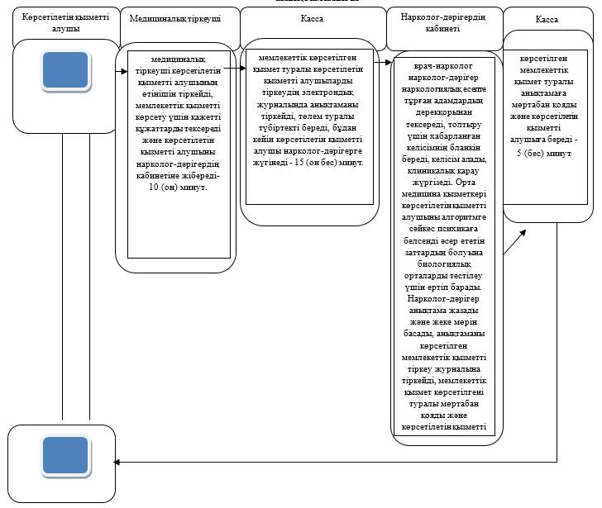

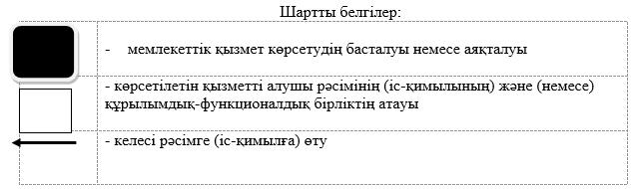

|  |  |
| --- | --- |
|  | "Наркологиялық ұйымнан  анықтама беру" мемлекеттік  көрсетілетін қызмет  регламентіне 3- қосымша |

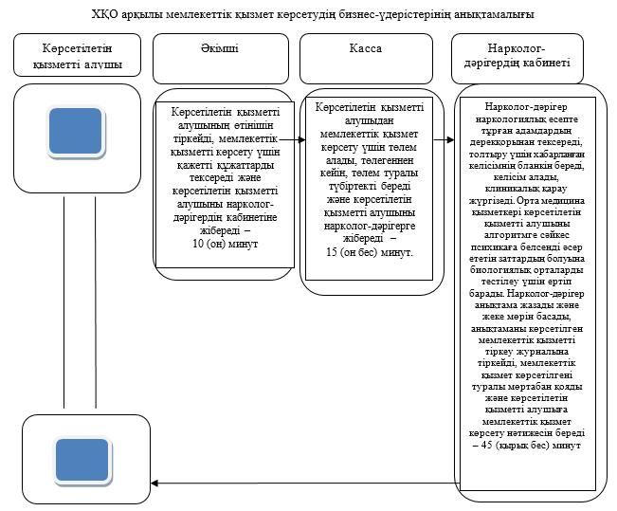

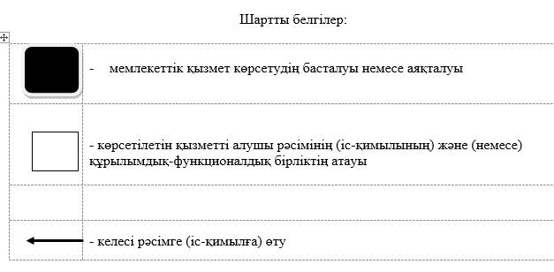

|  |  |
| --- | --- |
|  | Солтүстік Қазақстан облысы  әкімдігінің 2015 жылғы  03 қыркүйектегі № 338  қаулысымен бекітілген |

**"Стационарлық науқастың медициналық картасынан үзінді көшірме беру" мемлекеттік көрсетілетін қызмет регламенті**

**1. Жалпы ережелер**

      1. "Стационарлық науқастың медициналық картасынан үзінді көшірме беру" мемлекеттік көрсетілетін қызмет (бұдан әрі – мемлекеттік көрсетілетін қызмет) регламенті "Денсаулық сақтау саласындағы мемлекеттік көрсетілетін қызметтер стандарттарын бекіту туралы" Қазақстан Республикасы Денсаулық сақтау және әлеуметтік даму министрінің 2015 жылғы 27 сәуірдегі № 272 бұйрығымен (нормативтік құқықтық актілерін мемлекеттік тіркеу тізілімінде № 11304 болып тіркелген) бекітілген "Стационарлық науқастың медициналық картасынан үзінді көшірме беру" мемлекеттік көрсетілетін қызмет стандартына (бұдан әрі – стандарт) сәйкес әзірленді. Мемлекеттік көрсетілетін қызметті осы регламентке 1-қосымшаға сәйкес стационарлық көмек көрсететін медициналық ұйымдар (бұдан әрі – көрсетілетін қызметті беруші) көрсетеді.

      2. Көрсетілетін мемлекеттік қызметтің нысаны - қағаз.

      3. Мемлекеттік көрсетілетін қызмет нәтижесі - "Денсаулық сақтау ұйымдарының бастапқы медициналық құжаттама нысандарын бекіту туралы" Қазақстан Республикасы Денсаулық сақтау министрінің міндетін атқарушының 2010 жылғы 23 қарашадағы № 907 бұйрығымен бекітілген нысан бойынша қағаз түрінде, ординатор дәрігер қол қойған, жеке дәрігердің мөрімен және қызметті берушінің мөрімен расталған медициналық картадан жазылып берілетін үзінді.

      Қызметті алушыны қабылдау кезек тәртібінде жүзеге асырылады. Алдын ала жазылу мен жеделдетіп қызмет көрсету көзделмеген.

      Мемлекеттік қызмет жеке тұлғаларға (бұдан әрі - көрсетілетін қызметті алушы) тегін көрсетіледі.

**2. Мемлекеттік қызметті көрсету үдерісінде көрсетілетін қызметті берушінің құрылымдық бөлімшелерінің (қызметкерлерінің) іс-қимылы тәртібін сипаттау**

      4. Мемлекеттік қызметті көрсету бойынша рәсімді (іс-қимылды) бастауға негіздеме көрсетілетін қызметті алушының жүгінуі және жеке басын куәландыратын құжатты ұсынуы болып табылады.

      5. Мемлекеттік қызметті көрсету үдерісінің құрамына кіретін әрбір рәсімнің (іс-қимылдың) мазмұны, оның орындалу ұзақтығы:

      1) ординатор дәрігер көрсетілетін қызметті алушының мәліметтерін салыстырады, мәліметтерді стационарлық науқастардың электрондық тіркеліміне (бұдан әрі - СНЭТ) енгізеді, қағаз нұсқада ауруханадан шығарылу эпикризін ресімдейді, жеке дәрігердің мөрімен растайды және бөлімшенің меңгерушісіне береді - 20 (жиырма) минуттан аспайды;

      2) бөлімшенің меңгерушісі ауруханадан шығарылу эпикризі мәліметтерінің дұрыстығын тексереді, қолтаңбамен растайды - 5 (бес) минуттан аспайды;

      3) ординатор дәрігер көрсетілетін қызметті алушыға мемлекеттік қызметті көрсету нәтижесін береді - 5 (бес) минуттан аспайды.

      6. Келесі рәсімді (іс-қимылды) орындауды бастау үшін негіз болатын мемлекеттік қызметті көрсету бойынша рәсімнің (іс-қимылдың) нәтижесі:

      1) қағаз нұсқада ауруханадан шығарылу эпикризі;

      2) бөлімше меңгерушісінің қолтаңбасымен растау;

      3) мемлекеттік қызмет көрсетудің нәтижесін беру.

**3. Мемлекеттік қызметті көрсету үдерісінде көрсетілетін қызметті берушінің құрылымдық бөлімшелерінің (қызметкерлерінің) өзара іс-қимылы тәртібін сипаттау**

      7. Мемлекеттік қызметті көрсету үдерісіне қатысатын көрсетілетін қызметті берушінің құрылымдық бөлімшелерінің (қызметкерлерінің) тізбесі:

      ординатор дәрігер;

      бөлімшенің меңгерушісі.

      8. Құрылымдық бөлімшелер (қызметкерлер) арасындағы рәсімдердің (іс-қимылдардың) реттілігін сипаттау, әрбір рәсімнің (іс-қимылдың) ұзақтығы:

      1) ординатор дәрігер көрсетілетін қызметті алушының мәліметтерін салыстырады, мәліметтерді СНЭТ-ға енгізеді, қағаз нұсқада ауруханадан шығарылу эпикризін ресімдейді, жеке дәрігердің мөрімен растайды - 20 (жиырма) минуттан аспайды;

      2) бөлімшенің меңгерушісі ауруханадан шығарылу эпикризінің дұрыстығын тексереді, қолтаңбамен растайды - 5 (бес) минуттан аспайды;

      3) ординатор дәрігер көрсетілетін қызметті алушыға мемлекеттік қызмет көрсету нәтижесін береді - 5 (бес) минуттан аспайды.

**4. Мемлекеттік қызметті көрсету үдерісінде халыққа қызмет көрсету орталығымен және (немесе) өзге де көрсетілетін қызметті берушілермен өзара іс-қимыл тәртібін, сондай-ақ ақпараттық жүйелерді пайдалану тәртібін сипаттау**

      9. Қазақстан Республикасы Инвестициялар мен даму министрлігінің "Халыққа қызмет көрсету орталығы" шаруашылық жүргізу құқығындағы республикалық мемлекеттік кәсіпорны, www.egov.kz "электрондық үкімет" веб-порталы арқылы мемлекеттік қызмет көрсетілмейді.

      10. Мемлекеттік қызметті көрсету үдерісінде көрсетілетін қызметті берушінің құрылымдық бөлімшелерінің (қызметкерлерінің) рәсімдерін (іс-қимылдарын), өзара іс-қимылдары реттілігін толық сипаттау осы регламентке 2-қосымшаға сәйкес мемлекеттік қызмет көрсетудің бизнес-үдерістерінің анықтамалығында көрсетіледі.

|  |  |
| --- | --- |
|  | "Стационарлық науқастың  медициналық картасынан үзінді  көшірме беру" мемлекеттік  көрсетілетін қызмет  регламентіне 1-қосымша |

**Мемлекеттік қызметті көрсететін ұйымдардың тізбесі**

|  |  |  |  |
| --- | --- | --- | --- |
| Р/с № | Ұйымның атауы | Ұйымның мекенжайы | Жұмыс кестесі |
| 1 | Солтүстік Қазақстан облысы әкімдігінің Солтүстік Қазақстан облысы денсаулық сақтау басқармасының "Облыстық аурухана" шаруашылық жүргізу құқығындағы коммуналдық мемлекеттік кәсіпорны | Петропавл қаласы, Брусиловский көшесі, 20  8(7152) 46-46-63 | дүйсенбіден бастап жұманы қоса алғанда   сағат 8.00-ден бастап 17.00-ге дейін |
| 2 | Солтүстік Қазақстан облысы әкімдігінің Солтүстік Қазақстан облысы денсаулық сақтау басқармасының "Облыстық балалар ауруханасы" шаруашылық жүргізу құқығындағы коммуналдық мемлекеттік кәсіпорны | Петропавл қаласы,   Пушкин көшесі, 23  8(7152) 46-43-27 | дүйсенбіден бастап жұманы қоса алғанда   сағат 8.00-ден бастап 17.00-ге дейін |
| 3 | Солтүстік Қазақстан облысы әкімдігінің Солтүстік Қазақстан облысы денсаулық сақтау басқармасының "Облыстық тері-венерологиялық диспансері" шаруашылық жүргізу құқығындағы коммуналдық мемлекеттік кәсіпорны | Петропавл қаласы, Интернациональная көшесі, 90  8(7152) 33-89-89 | дүйсенбіден бастап жұманы қоса алғанда   сағат 8.00-ден бастап 17.00-ге дейін |
| 4 | Солтүстік Қазақстан облысы әкімдігінің Солтүстік Қазақстан облысы денсаулық сақтау басқармасының "Облыстық туберкулезге қарсы диспансер" шаруашылық жүргізу құқығындағы коммуналдық мемлекеттік кәсіпорны | Петропавл қаласы,   4-ші линия көшесі, 2  8 (7152) 53-75-41 | дүйсенбіден бастап жұманы қоса алғанда   сағат 8.00-ден бастап 17.00-ге дейін |
| 5 | Солтүстік Қазақстан облысы әкімдігінің Солтүстік Қазақстан облысы денсаулық сақтау басқармасының "Кардиологиялық орталық" шаруашылық жүргізу құқығындағы коммуналдық мемлекеттік кәсіпорны | Петропавл қаласы, Васильев көшесі,123  8(7152) 33-45-45 | дүйсенбіден бастап жұманы қоса алғанда   сағат 8.00-ден бастап 17.00-ге дейін |
| 6 | Солтүстік Қазақстан облысы денсаулық сақтау басқармасының Солтүстік Қазақстан облысы әкімдігінің "Облыстық наркологиялық орталық" шаруашылық жүргізу құқығындағы коммуналдық мемлекеттік кәсіпорны | Петропавл қаласы,   2-ші кірпіш көшесі, 4  8(7152) 50-75-45 | дүйсенбіден бастап жұманы қоса алғанда   сағат 8.00-ден бастап 17.00-ге дейін |
| 7 | Солтүстік Қазақстан облысы әкімдігінің Солтүстік Қазақстан облысы денсаулық сақтау басқармасының "Психоневрологиялық диспансер" шаруашылық жүргізу құқығындағы коммуналдық мемлекеттік кәсіпорны | Петропавл қаласы,   Рига көшесі, 6  8(7152) 46-20-77 | дүйсенбіден бастап жұманы қоса алғанда   сағат 8.00-ден бастап 17.00-ге дейін |
| 8 | Солтүстік Қазақстан облысы әкімдігінің Солтүстік Қазақстан облысы денсаулық сақтау басқармасының "Облыстық онкологиялық диспансер" шаруашылық жүргізу құқығындағы коммуналдық мемлекеттік кәсіпорны | Петропавл қаласы, Әуезов көшесі, 133   8(7152) 46-20-77 | дүйсенбіден бастап жұманы қоса алғанда   сағат 8.00-ден бастап 17.00-ге дейін |
| 9 | Солтүстік Қазақстан облысы әкімдігінің Солтүстік Қазақстан облысы денсаулық сақтау басқармасының "Облыстық перинаталдық орталық" шаруашылық жүргізу құқығындағы коммуналдық мемлекеттік кәсіпорны | Петропавл қаласы, Казахстанская правда көшесі, 233  8 (7152) 42-18-95 | дүйсенбіден бастап жұманы қоса алғанда   сағат 8.00-ден бастап 17.00-ге дейін |
| 10 | Солтүстік Қазақстан облысы әкімдігінің Солтүстік Қазақстан облысы денсаулық сақтау басқармасының "1-ші қалалық аурухана" шаруашылық жүргізу құқығындағы коммуналдық мемлекеттік кәсіпорны | Петропавл қаласы,   Сәтпаев көшесі, 3  8 (7152) 38-03-40 | дүйсенбіден бастап жұманы қоса алғанда   сағат 8.00-ден бастап 17.00-ге дейін |
| 11 | Солтүстік Қазақстан облысы әкімдігінің Солтүстік Қазақстан облысы денсаулық сақтау басқармасының "3-ші қалалық аурухана" шаруашылық жүргізу құқығындағы коммуналдық мемлекеттік кәсіпорны | Петропавл қаласы,   Рига көшесі, 102  8 (7152) 50-07-22 | дүйсенбіден бастап жұманы қоса алғанда   сағат 8.00-ден бастап 17.00-ге дейін |
| 12 | Солтүстік Қазақстан облысы әкімдігінің Солтүстік Қазақстан облысы денсаулық сақтау басқармасының "Айыртау орталық аудандық ауруханасы" шаруашылық жүргізу құқығындағы коммуналдық мемлекеттік кәсіпорны | Айыртау ауданы, Саумалкөл ауылы, Хайыров көшесі 1  8(71533) 2-29-71 | дүйсенбіден бастап жұманы қоса алғанда   сағат 8.00-ден бастап 17.00-ге дейін |
| 13 | Солтүстік Қазақстан облысы әкімдігінің Солтүстік Қазақстан облысы денсаулық сақтау басқармасының "Ақжар орталық аудандық ауруханасы" шаруашылық жүргізу құқығындағы коммуналдық мемлекеттік кәсіпорны | Ақжар ауданы,   Талшық ауылы,   Әуезов көшесі, 19  8(71546)2-11-32 | дүйсенбіден бастап жұманы қоса алғанда   сағат 8.00-ден бастап 17.00-ге дейін |
| 14 | Солтүстік Қазақстан облысы әкімдігінің Солтүстік Қазақстан облысы денсаулық сақтау басқармасының "Аққайың орталық аудандық ауруханасы" шаруашылық жүргізу құқығындағы коммуналдық мемлекеттік кәсіпорны | Аққайың ауданы,  Смирново ауылы, Молодежная көшесі, 6  8(71532) 2-16-28 | дүйсенбіден бастап жұманы қоса алғанда   сағат 8.00-ден бастап 17.00-ге дейін |
| 15 | Солтүстік Қазақстан облысы әкімдігінің Солтүстік Қазақстан облысы денсаулық сақтау басқармасының "Явленка орталық аудандық ауруханасы" шаруашылық жүргізу құқығындағы коммуналдық мемлекеттік кәсіпорны | Есіл ауданы,  Явленка ауылы,   Амангелді Иманов көшесі, 78  8(71543) 2-16-95 | дүйсенбіден бастап жұманы қоса алғанда   сағат 8.00-ден бастап 17.00-ге дейін |
| 16 | Солтүстік Қазақстан облысы әкімдігінің Солтүстік Қазақстан облысы денсаулық сақтау басқармасының "Жамбыл орталық аудандық ауруханасы" шаруашылық жүргізу құқығындағы коммуналдық мемлекеттік кәсіпорны | Жамбыл ауданы, Пресновка ауылы, Логовая көшесі, 46  8(71544) 2-11-03 | дүйсенбіден бастап жұманы қоса алғанда   сағат 8.00-ден бастап 17.00-ге дейін |
| 17 | Солтүстік Қазақстан облысы әкімдігінің Солтүстік Қазақстан облысы денсаулық сақтау басқармасының "Мағжан Жұмабаев ауданының орталық аудандық ауруханасы" шаруашылық жүргізу құқығындағы 1коммуналдық мемлекеттік кәсіпорны | Мағжан Жұмабаев ауданы, Булаев қаласы,   Мир көшесі, 8  8(71531) 2-05-29 | дүйсенбіден бастап жұманы қоса алғанда   сағат 8.00-ден бастап 17.00-ге дейін |
| 18 | Солтүстік Қазақстан облысы әкімдігінің Солтүстік Қазақстан облысы денсаулық сақтау басқармасының "Қызылжар орталық аудандық ауруханасы" шаруашылық жүргізу құқығындағы коммуналдық мемлекеттік кәсіпорны | Қызылжар ауданы,   Бескөл ауылы,   Пирогов көшесі, 19  8(71538) 2-18-85 | дүйсенбіден бастап жұманы қоса алғанда   сағат 8.00-ден бастап 17.00-ге дейін |
| 19 | Солтүстік Қазақстан облысы әкімдігінің Солтүстік Қазақстан облысы денсаулық сақтау басқармасының "Мамлют орталық аудандық ауруханасы" шаруашылық жүргізу құқығындағы коммуналдық мемлекеттік кәсіпорны | Мамлют ауданы,  Мамлютка қаласы  Аурухана қалашығы  8(71541) 2-25-23 | дүйсенбіден бастап жұманы қоса алғанда   сағат 8.00-ден бастап 17.00-ге дейін |
| 20 | Солтүстік Қазақстан облысы әкімдігінің Солтүстік Қазақстан облысы денсаулық сақтау басқармасының "Ғабит Мүсірепов атындағы ауданның орталық аудандық ауруханасы" шаруашылық жүргізу құқығындағы коммуналдық мемлекеттік кәсіпорны | Ғабит Мүсірепов атындағы аудан, Новоишим ауылы,   Мир көшесі, 1  8(71535) 2-13-30 | дүйсенбіден бастап жұманы қоса алғанда   сағат 8.00-ден бастап 17.00-ге дейін |
| 21 | Солтүстік Қазақстан облысы әкімдігінің Солтүстік Қазақстан облысы денсаулық сақтау басқармасының "Тайынша орталық аудандық ауруханасы" шаруашылық жүргізу құқығындағы коммуналдық мемлекеттік кәсіпорны | Тайынша ауданы, Тайынша қаласы, Крыжановский көшесі, 72  8(71536) 2-12-57 | дүйсенбіден бастап жұманы қоса алғанда   сағат 8.00-ден бастап 17.00-ге дейін |
| 22 | Солтүстік Қазақстан облысы әкімдігінің Солтүстік Қазақстан облысы денсаулық сақтау басқармасының "Тимирязев орталық аудандық ауруханасы" шаруашылық жүргізу құқығындағы коммуналдық мемлекеттік кәсіпорны | Тимирязев ауданы,  Тимирязев ауылы, Горький көшесі, 1  8(71537) 2-05-93 | дүйсенбіден бастап жұманы қоса алғанда   сағат 8.00-ден бастап 17.00-ге дейін |
| 23 | Солтүстік Қазақстан облысы әкімдігінің Солтүстік Қазақстан облысы денсаулық сақтау басқармасының "Уәлиханов орталық аудандық ауруханасы" шаруашылық жүргізу құқығындағы коммуналдық мемлекеттік кәсіпорны | Уәлиханов ауданы,  Кішкенекөл ауылы, Мәліков көшесі, 100  8(71542) 2-21-97 | дүйсенбіден бастап жұманы қоса алғанда   сағат 8.00-ден бастап 17.00-ге дейін |
| 24 | Солтүстік Қазақстан облысы әкімдігінің Солтүстік Қазақстан облысы денсаулық сақтау басқармасының "Шал ақын ауданының орталық аудандық ауруханасы" шаруашылық жүргізу құқығындағы коммуналдық мемлекеттік кәсіпорны | Шал ақын ауданы, Сергеевка қаласы,   Гончаров көшесі, 119  8(71534) 7-91-88 | дүйсенбіден бастап жұманы қоса алғанда   сағат 8.00-ден бастап 17.00-ге дейін |

|  |  |
| --- | --- |
|  | "Стационарлық науқастың  медициналық картасынан үзінді  көшірме беру" мемлекеттік  көрсетілетін қызмет  регламентіне 2-қосымша |

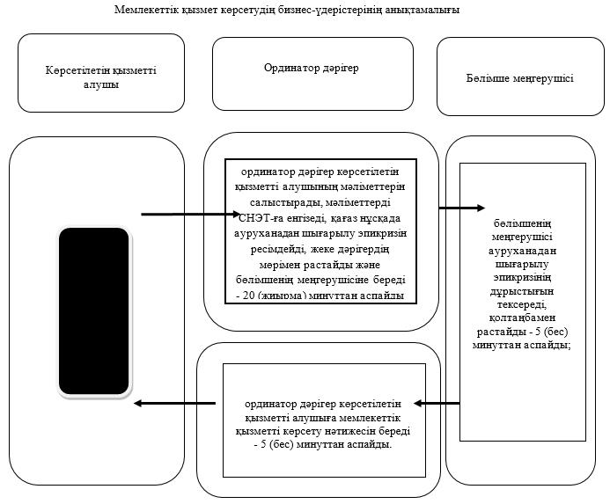

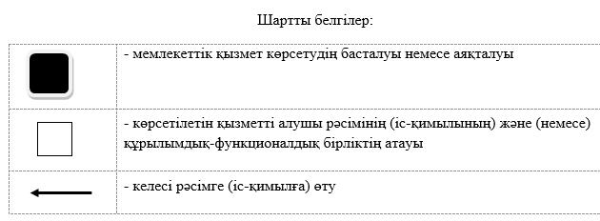

|  |  |
| --- | --- |
|  | Солтүстік Қазақстан облысы  әкімдігінің 2015 жылғы  03 қыркүйектегі № 338  қаулысымен бекітілген |

**"Медициналық-санитариялық алғашқы көмек көрсететін медициналық ұйымнан анықтама беру" мемлекеттік көрсетілетін қызмет регламенті**

**1. Жалпы ережелер**

      1. "Медициналық-санитариялық алғашқы көмек көрсететін медициналық ұйымнан анықтама беру" мемлекеттік көрсетілетін қызмет (бұдан әрі – мемлекеттік көрсетілетін қызмет) регламенті "Денсаулық сақтау саласындағы мемлекеттік көрсетілетін қызметтер стандарттарын бекіту туралы" Қазақстан Республикасы Денсаулық сақтау және әлеуметтік даму министрінің 2015 жылғы 27 сәуірдегі № 272 бұйрығымен (№ 11304 болып нормативтік құқықтық актілерін мемлекеттік тіркеу тізілімінде тіркелген) бекітілген "Медициналық-санитариялық алғашқы көмек көрсететін медициналық ұйымнан анықтама беру" мемлекеттік көрсетілетін қызмет стандартына (бұдан әрі – стандарт) сәйкес әзірленді. Мемлекеттік көрсетілетін қызметті осы регламентке 1-қосымшаға сәйкес медициналық-санитариялық алғашқы көмек көрсететін медициналық ұйымдар (бұдан әрі – көрсетілетін қызметті беруші) көрсетеді.

      2. Көрсетілетін мемлекеттік қызметтің нысаны – қағаз түрінде.

      3. Мемлекеттік қызметті көрсету нәтижесі - дәрігер қол қойған, жеке дәрігердің мөрімен және көрсетілген қызметті берушінің мөрімен расталған мемлекеттік көрсетілетін қызмет стандартқа қосымшаға сәйкес нысан бойынша және "Денсаулық сақтау ұйымдарының бастапқы медициналық құжаттама нысандарын бекіту туралы" Қазақстан Республикасы Денсаулық сақтау министрінің міндетін атқарушының 2010 жылғы 23 қарашадағы № 907 бұйрығымен бекітілген № 035-2/е және № 079/е нысандары бойынша берілген медициналық-санитариялық алғашқы көмек көрсететін медициналық ұйымнан анықтама.

      Мемлекеттік көрсетілетін қызмет жеке тұлғаларға (бұдан әрі – көрсетілетін қызметті алушы) тегін көрсетіледі.

**2. Мемлекеттік қызметті көрсету үдерісінде көрсетілетін қызметті берушінің құрылымдық бөлімшелерінің (қызметкерлерінің) іс-қимылы тәртібін сипаттау**

      4. Мемлекеттік қызметті көрсету бойынша рәсімді (іс-қимылды) бастауға негіздеме көрсетілетін қызметті алушының жүгінуі және жеке басын куәландыратын құжатты ұсынуы болып табылады.

      5. Мемлекеттік қызметті көрсету үдерісінің құрамына кіретін әрбір рәсімнің (іс-қимылдың) мазмұны, оның орындалу ұзақтығы:

      1) медициналық тіркеуші көрсетілетін қызметті алушының өтінішін тіркейді, Тіркелген тұрғындардың тіркелімінен тексереді, статистикалық талон береді және көрсетілетін қызметті алушыны дәрігердің қабылдауына жібереді – 10 (он) минуттан аспайды;

      2) дәрігер көрсетілетін қызметті алушыны қабылдауды жүргізеді және мемлекеттік қызметті көрсету нәтижесін береді – 20 (жиырма) минуттан аспайды.

      6. Келесі рәсімді (іс-қимылды) орындауды бастау үшін негіз болатын мемлекеттік қызметті көрсету бойынша рәсімнің (іс-қимылдың) нәтижесі:

      1) көрсетілетін қызметті алушының өтінішін тіркеу;

      2) мемлекеттік қызметті көрсету нәтижесін беру.

**3. Мемлекеттік қызметті көрсету үдерісінде көрсетілетін қызметті берушінің құрылымдық бөлімшелерінің (қызметкерлерінің) өзара іс-қимылы тәртібін сипаттау**

      7. Мемлекеттік қызметті көрсету үдерісіне қатысатын көрсетілетін қызметті берушінің құрылымдық бөлімшелерінің (қызметкерлерінің) тізбесі:

      медициналық тіркеуші;

      дәрігер.

      8. Құрылымдық бөлімшелер (қызметкерлер) арасындағы рәсімдердің (іс-қимылдардың) реттілігін сипаттау, әрбір рәсімнің (іс-қимылдың) ұзақтығы:

      1) медициналық тіркеуші көрсетілетін қызметті алушының өтінішін тіркейді, Тіркелген тұрғындардың тіркелімінен тексереді, статистикалық талон береді және көрсетілетін қызметті алушыны дәрігердің қабылдауына жібереді – 10 (он) минуттан аспайды;

      2) дәрігер көрсетілетін қызметті алушыны қабылдауды жүргізеді және мемлекеттік қызметті көрсету нәтижесін береді – 20 (жиырма) минуттан аспайды.

**4. Мемлекеттік қызметті көрсету үдерісінде халыққа қызмет көрсету орталығымен және (немесе) өзге де көрсетілетін қызметті берушілермен өзара іс-қимыл тәртібін, сондай-ақ ақпараттық жүйелерді пайдалану тәртібін сипаттау**

      9. Қазақстан Республикасы Инвестициялар мен даму министрлігінің "Халыққа қызмет көрсету орталығы" шаруашылық жүргізу құқығындағы республикалық мемлекеттік кәсіпорны, www.egov.kz "электрондық үкімет" веб-порталы арқылы мемлекеттік қызмет көрсетілмейді.

      10. Мемлекеттік қызметті көрсету үдерісінде көрсетілетін қызметті берушінің құрылымдық бөлімшелерінің (қызметкерлерінің) рәсімдерін (іс-қимылдарын), өзара іс-қимылдары реттілігін толық сипаттау осы регламентке 2-қосымшаға сәйкес мемлекеттік қызмет көрсетудің бизнес-үдерістерінің анықтамалығында көрсетіледі.

|  |  |
| --- | --- |
|  | "Медициналық-санитариялық  алғашқы көмек көрсететін  медициналық ұйымнан  анықтама беру" мемлекеттік  көрсетілетін қызмет  регламентіне 1-қосымша |

**Мемлекеттік қызметті көрсететін ұйымдардың тізбесі**

|  |  |  |  |
| --- | --- | --- | --- |
| Р/с № | Ұйымның атауы | Ұйымның мекенжайы | Жұмыс кестесі |
| 1. | Солтүстік Қазақстан облысы Денсаулық сақтау басқармасының Солтүстік Қазақстан облысы әкімдігінің "№1 қалалық емхана" шаруашылық жүргізу құқығындағы коммуналдық мемлекеттік кәсіпорны | Петропавл қаласы,   М.Әуезов көшесі, 130  52-70-13 | дүйсенбі-жұма аралығында   сағат 8.00-ден 18.00-ге дейін |
| 2 | Солтүстік Қазақстан облысы әкімдігінің Солтүстік Қазақстан облысы денсаулық сақтау басқармасының "№2 қалалық емхана" шаруашылық жүргізу құқығындағы коммуналдық мемлекеттік кәсіпорны | Петропавл қаласы, Васильев көшесі, 123  50-27-23 | дүйсенбі-жұма аралығында   сағат 8.00-ден 18.00-ге дейін |
| 3 | Солтүстік Қазақстан облысы әкімдігінің Солтүстік Қазақстан облысы денсаулық сақтау басқармасының "№3 қалалық емхана" шаруашылық жүргізу құқығындағы коммуналдық мемлекеттік кәсіпорны | Петропавл қаласы, Юбилейная көшесі, "7а"  53-76-93 | дүйсенбі-жұма аралығында   сағат 8.00-ден 18.00-ге дейін |
| 4 | Солтүстік Қазақстан облысы әкімдігінің Солтүстік Қазақстан облысы денсаулық сақтау басқармасының "Қалалық балалар емханасы" шаруашылық жүргізу құқығындағы коммуналдық мемлекеттік кәсіпорны | Петропавл қаласы, Ульянов көшесі, 64  46-44-63 | дүйсенбі-жұма аралығында   сағат 8.00-18.00 дейін |
| 5 | Солтүстік Қазақстан облысы әкімдігінің Солтүстік Қазақстан облысы денсаулық сақтау басқармасының "Айыртау орталық аудандық ауруханасы" шаруашылық жүргізу құқығындағы коммуналдық мемлекеттік кәсіпорны | Айыртау ауданы, Саумалкөл ауылы, Хайыров көшесі 1  8(71533) 2-29-71 | дүйсенбі-жұма аралығында   сағат 8.00-ден 18.00-ге дейін |
| 6 | Солтүстік Қазақстан облысы әкімдігінің Солтүстік Қазақстан облысы денсаулық сақтау басқармасының "Ақжар орталық аудандық ауруханасы" шаруашылық жүргізу құқығындағы коммуналдық мемлекеттік кәсіпорны | Ақжар ауданы,   Талшық ауылы,   Әуезов көшесі, 19  8(71546)2-11-32 | дүйсенбі-жұма аралығында   сағат 8.00-ден 18.00-ге дейін |
| 7 | Солтүстік Қазақстан облысы әкімдігінің Солтүстік Қазақстан облысы денсаулық сақтау басқармасының "Аққайың орталық аудандық ауруханасы" шаруашылық жүргізу құқығындағы коммуналдық мемлекеттік кәсіпорны | Аққайың ауданы,  Смирново ауылы, Молодежная көшесі, 6  8(71532) 2-16-28 | дүйсенбі-жұма аралығында   сағат 8.00-ден 18.00-ге дейін |
| 8 | Солтүстік Қазақстан облысы әкімдігінің Солтүстік Қазақстан облысы денсаулық сақтау басқармасының "Явленка орталық аудандық ауруханасы" шаруашылық жүргізу құқығындағы коммуналдық мемлекеттік кәсіпорны | Есіл ауданы,  Явленка ауылы,   Амангелді Иманов көшесі, 78  8(71543) 2-16-95 | дүйсенбі-жұма аралығында   сағат 8.00-ден 18.00-ге дейін |
| 9 | Солтүстік Қазақстан облысы әкімдігінің Солтүстік Қазақстан облысы денсаулық сақтау басқармасының "Жамбыл орталық аудандық ауруханасы" шаруашылық жүргізу құқығындағы коммуналдық мемлекеттік кәсіпорны | Жамбыл ауданы, Пресновка ауылы,   Логовая көшесі, 46  8(71544) 2-11-03 | дүйсенбі-жұма аралығында   сағат 8.00-ден 18.00-ге дейін |
| 10 | Солтүстік Қазақстан облысы әкімдігінің Солтүстік Қазақстан облысы денсаулық сақтау басқармасының "Мағжан Жұмабаев ауданының орталық аудандық ауруханасы" шаруашылық жүргізу құқығындағы коммуналдық мемлекеттік кәсіпорны | Мағжан Жұмабаев ауданы, Булаев қаласы,   Мира көшесі, 8  8(71531) 2-05-29 | дүйсенбі-жұма аралығында   сағат 8.00-ден 18.00-ге дейін |
| 11 | Солтүстік Қазақстан облысы әкімдігінің Солтүстік Қазақстан облысы денсаулық сақтау басқармасының "Қызылжар орталық аудандық ауруханасы" шаруашылық жүргізу құқығындағы коммуналдық мемлекеттік кәсіпорны | Қызылжар ауданы,   Бескөл ауылы,   Пирогов көшесі, 19  8(71538) 2-18-85 | дүйсенбі-жұма аралығында   сағат 8.00-ден 18.00-ге дейін |
| 12 | Солтүстік Қазақстан облысы әкімдігінің Солтүстік Қазақстан облысы денсаулық сақтау басқармасының "Мамлют орталық аудандық ауруханасы" шаруашылық жүргізу құқығындағы коммуналдық мемлекеттік кәсіпорны | Мамлют ауданы,  Мамлютка қаласы  Аурухана қалашығы  8(71541) 2-25-23 | дүйсенбі-жұма аралығында   сағат 8.00-ден 18.00-ге дейін |
| 13 | Солтүстік Қазақстан облысы әкімдігінің Солтүстік Қазақстан облысы денсаулық сақтау басқармасының "Ғабит Мүсірепов атындағы ауданның орталық аудандық ауруханасы" шаруашылық жүргізу құқығындағы коммуналдық мемлекеттік кәсіпорны | Ғабит Мүсірепов атындағы аудан, Новоишим ауылы,   Мир көшесі, 1  8(71535) 2-13-30 | дүйсенбі-жұма аралығында   сағат 8.00-ден 18.00-ге дейін |
| 14 | Солтүстік Қазақстан облысы әкімдігінің Солтүстік Қазақстан облысы денсаулық сақтау басқармасының "Тайынша орталық аудандық ауруханасы" шаруашылық жүргізу құқығындағы коммуналдық мемлекеттік кәсіпорны | Тайынша ауданы, Тайынша қаласы, Крыжановский көшесі, 72 8(71536) 2-12-57 | дүйсенбі-жұма аралығында   сағат 8.00-ден 18.00-ге дейін |
| 15 | Солтүстік Қазақстан облысы әкімдігінің Солтүстік Қазақстан облысы денсаулық сақтау басқармасының "Тимирязев орталық аудандық ауруханасы" шаруашылық жүргізу құқығындағы коммуналдық мемлекеттік кәсіпорны | Тимирязев ауданы,  Тимирязев ауылы, Горький көшесі, 1  8(71537) 2-05-93 | дүйсенбі-жұма аралығында   сағат 8.00-ден 18.00-ге дейін |
| 16 | Солтүстік Қазақстан облысы әкімдігінің Солтүстік Қазақстан облысы денсаулық сақтау басқармасының "Уәлиханов орталық аудандық ауруханасы" шаруашылық жүргізу құқығындағы коммуналдық мемлекеттік кәсіпорны | Уәлиханов ауданы,  Кішкенекөл ауылы, Мәліков көшесі, 100  8(71542) 2-21-97 | дүйсенбі-жұма аралығында   сағат 8.00-ден 18.00-ге дейін |
| 17 | Солтүстік Қазақстан облысы әкімдігінің Солтүстік Қазақстан облысы денсаулық сақтау басқармасының "Шал ақын ауданының орталық аудандық ауруханасы" шаруашылық жүргізу құқығындағы коммуналдық мемлекеттік кәсіпорны | Шал ақын ауданы, Сергеевка қаласы,   Гончаров көшесі, 119  8(71534) 7-91-88 | дүйсенбі-жұма аралығында   сағат 8.00-ден 18.00-ге дейін |
| 18 | "Денсаулық" коммерциялық емес жеке меншік мекемесі | Петропавл қаласы,   Шухов көшесі, 34  51-19-29 | дүйсенбі-жұма аралығында   сағат 8.00-ден 18.00-ге дейін |

|  |  |
| --- | --- |
|  | "Медициналық-санитариялық  алғашқы көмек көрсететін  медициналық ұйымнан  анықтама беру" мемлекеттік  көрсетілетін қызмет  регламентіне 2-қосымша |

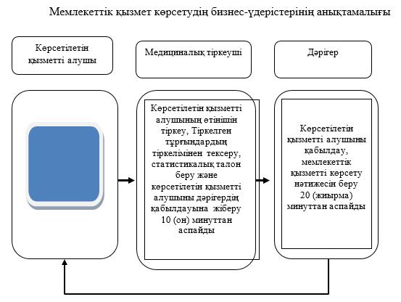

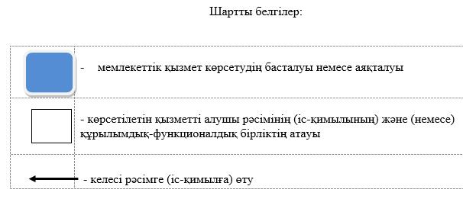

|  |  |
| --- | --- |
|  | Солтүстік Қазақстан облысы  әкімдігінің 2015 жылғы  03 қыркүйектегі № 338  қаулысымен бекітілген |

**"Медициналық-санитариялық алғашқы көмек көрсететін медициналық ұйымнан еңбекке уақытша жарамсыздық парағын беру" мемлекеттік көрсетілетін қызмет регламенті**

**1. Жалпы ережелер**

      1. "Медициналық-санитариялық алғашқы көмек көрсететін медициналық ұйымнан еңбекке уақытша жарамсыздық парағын беру" мемлекеттік көрсетілетін қызмет (бұдан әрі – мемлекеттік көрсетілетін қызмет) регламенті "Денсаулық сақтау саласындағы мемлекеттік көрсетілетін қызметтер стандарттарын бекіту туралы" Қазақстан Республикасы Денсаулық сақтау және әлеуметтік даму министрінің 2015 жылғы 27 сәуірдегі № 272 бұйрығымен (Қазақстан Республикасының нормативтік құқықтық актілерін мемлекеттік тіркеу тізілімінде № 11304 болып тіркелді) бекітілген "Медициналық-санитариялық алғашқы көмек көрсететін медициналық ұйымнан еңбекке уақытша жарамсыздық парағын беру" мемлекеттік көрсетілетін қызмет стандартына (бұдан әрі – стандарт) сәйкес әзірленді. Мемлекеттік көрсетілетін қызметті осы регламентке 1-қосымшаға сәйкес медициналық-санитариялық алғашқы көмек көрсететін медициналық ұйымдар (бұдан әрі – көрсетілетін қызметті беруші) көрсетеді.

      2. Мемлекеттік қызметті көрсету нысаны – қағаз түрінде.

      3. Мемлекеттік қызметті көрсету нәтижесі – "Еңбекке уақытша жарамсыздыққа сараптама жүргізу, еңбекке уақытша жарамсыздық парағын және анықтамасын беру қағидаларын бекіту туралы" Қазақстан Республикасы Денсаулық сақтау және әлеуметтік даму министрінің 2015 жылғы 31 наурыздағы № 183 бұйрығына сәйкес медициналық-санитариялық алғашқы көмек көрсететін медициналық ұйымнан берілетін еңбекке уақытша жарамсыздық туралы парақ.

      Мемлекеттік қызмет тегін көрсетіледі.

**2. Мемлекеттік қызметті көрсету үдерісінде көрсетілетін қызметті берушінің құрылымдық бөлімшелерінің (қызметкерлерінің) іс-қимылы тәртібін сипаттау**

      4. Мемлекеттік қызметті көрсету бойынша рәсімді (іс-қимылды) бастауға негіздеме көрсетілетін қызметті алушының жүгінуі және жеке басын куәландыратын құжатты ұсынуы болып табылады.

      5. Көрсетілетін қызметті беруші арқылы мемлекеттік қызметті көрсету үдерісінің құрамына кіретін әрбір рәсімнің (іс-қимылдың) мазмұны:

      1) медициналық тіркеуші көрсетілетін қызметті алушының өтінішін тіркейді, Тіркелген тұрғындардың тіркелімінен тексереді және көрсетілетін қызметті алушыны дәрігердің кабинетіне жібереді – 10 (он) минуттан аспайды;

      2) дәрігер көрсетілетін қызметті алушыны қабылдайды және уақытша еңбекке жарамсыздық анықтамаларын және парақтарын беру кабинетіне жібереді – 10 (он) минуттан аспайды;

      3) уақытша еңбекке жарамсыздық анықтамаларын және парақтарын беру кабинетінің тіркеушісі парақтың төлқұжат бөлігін толтырады, көрсетілген қызметті алушыға береді және оны дәрігерге жібереді - 5 (бес) минуттан аспайды;

      4) дәрігер уақытша еңбекке жарамсыздық парағын толтырады және көрсетілетін қызметті алушыға береді - 5 (бес) минуттан аспайды.

      6. Келесі рәсімді (іс-қимылды) орындауды бастау үшін негіз болатын мемлекеттік қызметті көрсету бойынша рәсімнің (іс-қимылдың) нәтижесі:

      1) көрсетілетін қызметті алушының өтінішін тіркеу;

      2) дәрігердің қабылдауы;

      3) тіркеушінің парақтың төлқұжат бөлігін ресімдеуі;

      4) мемлекеттік қызметті көрсету нәтижесін беруі.

**3. Мемлекеттік қызметті көрсету үдерісінде көрсетілетін қызметті берушінің құрылымдық бөлімшелерінің (қызметкерлерінің) өзара іс-қимылы тәртібін сипаттау**

      7. Мемлекеттік қызметті көрсету үдерісіне қатысатын көрсетілетін қызметті берушінің құрылымдық бөлімшелерінің (қызметкерлерінің) тізбесі:

      медициналық тіркеуші;

      дәрігер;

      уақытша еңбекке жарамсыздық анықтамаларын және парақтарын беру кабинетінің тіркеушісі.

      8. Құрылымдық бөлімшелер (қызметкерлер) арасындағы рәсімдердің (іс-қимылдардың) реттілігін сипаттау, әрбір рәсімнің (іс-қимылдың) ұзақтығы:

      1) медициналық тіркеуші көрсетілетін қызметті алушының өтінішін тіркейді, Тіркелген тұрғындардың тіркелімінен тексереді және көрсетілетін қызметті алушыны дәрігердің кабинетіне жібереді – 10 (он) минуттан аспайды;

      2) дәрігер көрсетілетін қызметті алушыны қабылдайды және уақытша еңбекке жарамсыздық анықтамалары мен парақтарын беру кабинетіне жібереді – 10 (он) минуттан аспайды;

      3) уақытша еңбекке жарамсыздық анықтамаларын және парақтарын беру кабинетінің тіркеушісі парақтың төлқұжат бөлігін толтырады, көрсетілетін қызметті алушыға береді және дәрігерге жібереді - 5 (бес) минуттан аспайды;

      4) дәрігер уақытша еңбекке жарамсыздық парағын толтырады және көрсетілетін қызметті алушыға береді - 5 (бес) минуттан аспайды.

**4. Мемлекеттік қызметті көрсету үдерісінде халыққа қызмет көрсету орталығымен және (немесе) өзге де көрсетілетін қызметті берушілермен өзара іс-қимыл тәртібін, сондай-ақ ақпараттық жүйелерді пайдалану тәртібін сипаттау**

      9. Қазақстан Республикасы Инвестициялар мен даму министрлігінің "Халыққа қызмет көрсету орталығы" шаруашылық жүргізу құқығындағы республикалық мемлекеттік кәсіпорны, www.egov.kz "электрондық үкімет" веб-порталы арқылы мемлекеттік қызмет көрсетілмейді.

      10. Мемлекеттік қызметті көрсету үдерісінде көрсетілетін қызметті берушінің құрылымдық бөлімшелерінің (қызметкерлерінің) рәсімдерін (іс-қимылдарын), өзара іс-қимылдары реттілігін толық сипаттау осы регламентке 2-қосымшаға сәйкес мемлекеттік қызмет көрсетудің бизнес-үдерістерінің анықтамалығында көрсетіледі.

|  |  |
| --- | --- |
|  | "Медициналық-санитариялық  алғашқы көмек көрсететін  медициналық ұйымнан еңбекке  уақытша жарамсыздық парағын  беру" мемлекеттік көрсетілетін  қызмет регламентіне 1-қосымша |

**Мемлекеттік қызметті көрсететін ұйымдардың тізбесі**

|  |  |  |  |
| --- | --- | --- | --- |
| Р/с № | Ұйымның атауы | Ұйымның мекенжайы | Жұмыс кестесі |
| 1. | Солтүстік Қазақстан облысы Денсаулық сақтау басқармасының Солтүстік Қазақстан облысы әкімдігінің "№1 қалалық емхана" шаруашылық жүргізу құқығындағы коммуналдық мемлекеттік кәсіпорны | Петропавл қаласы,   Әуезов көшесі, 130  52-70-13 | дүйсенбі-жұма аралығында   сағат 8.00-ден 20.00-ге дейін |
| 2 | Солтүстік Қазақстан облысы әкімдігінің Солтүстік Қазақстан облысы денсаулық сақтау басқармасының "№2 қалалық емхана" шаруашылық жүргізу құқығындағы коммуналдық мемлекеттік кәсіпорны | Петропавл қаласы, Васильев көшесі, 123  50-27-23 | дүйсенбі-жұма аралығында   сағат 8.00-ден 20.00-ге дейін |
| 3 | Солтүстік Қазақстан облысы әкімдігінің Солтүстік Қазақстан облысы денсаулық сақтау басқармасының "№3 қалалық емхана" шаруашылық жүргізу құқығындағы коммуналдық мемлекеттік кәсіпорны | Петропавл қаласы, Юбилейная көшесі, "7а"  53-76-93 | дүйсенбі-жұма аралығында   сағат 8.00-ден 20.00-ге дейін |
| 4 | "Денсаулық" коммерциялық емес жеке меншік мекемесі | Петропавл қаласы,   Шухов көшесі, 34  51-19-29 | дүйсенбі-жұма аралығында   сағат 8.00-ден 20.00-ге дейін  сенбі сағат 9.00-ден 14.00-ге дейін |
| 5 | Солтүстік Қазақстан облысы әкімдігінің Солтүстік Қазақстан облысы денсаулық сақтау басқармасының "Қалалық балалар емханасы" шаруашылық жүргізу құқығындағы коммуналдық мемлекеттік кәсіпорны | Петропавл қаласы, Ульянов көшесі, 64  46-44-63 | дүйсенбі-жұма аралығында   сағат 8.00-20.00 дейін |
| 6 | Солтүстік Қазақстан облысы әкімдігінің Солтүстік Қазақстан облысы денсаулық сақтау басқармасының "Айыртау орталық аудандық ауруханасы" шаруашылық жүргізу құқығындағы коммуналдық мемлекеттік кәсіпорны | Айыртау ауданы, Саумалкөл ауылы, Хайыров көшесі 1  8(71533) 2-29-71 | дүйсенбі-жұма аралығында   сағат 8.00-ден 20.00-ге дейін |
| 7 | Солтүстік Қазақстан облысы әкімдігінің Солтүстік Қазақстан облысы денсаулық сақтау басқармасының "Ақжар орталық аудандық ауруханасы" шаруашылық жүргізу құқығындағы коммуналдық мемлекеттік кәсіпорны | Ақжар ауданы,   Талшық ауылы,   Әуезов көшесі, 19  8(71546)2-11-32 | дүйсенбі-жұма аралығында   сағат 8.00-ден 20.00-ге дейін |
| 8 | Солтүстік Қазақстан облысы әкімдігінің Солтүстік Қазақстан облысы денсаулық сақтау басқармасының "Аққайың орталық аудандық ауруханасы" шаруашылық жүргізу құқығындағы коммуналдық мемлекеттік кәсіпорны | Аққайың ауданы,  Смирново ауылы, Молодежная көшесі, 6  8(71532) 2-16-28 | дүйсенбі-жұма аралығында   сағат 8.00-ден 20.00-ге дейін |
| 9 | Солтүстік Қазақстан облысы әкімдігінің Солтүстік Қазақстан облысы денсаулық сақтау басқармасының "Явленка орталық аудандық ауруханасы" шаруашылық жүргізу құқығындағы коммуналдық мемлекеттік кәсіпорны | Есіл ауданы,  Явленка ауылы,   Амангелді Иманов көшесі, 78  8(71543) 2-16-95 | дүйсенбі-жұма аралығында   сағат 8.00-ден 20.00-ге дейін |
| 10 | Солтүстік Қазақстан облысы әкімдігінің Солтүстік Қазақстан облысы денсаулық сақтау басқармасының "Жамбыл орталық аудандық ауруханасы" шаруашылық жүргізу құқығындағы коммуналдық мемлекеттік кәсіпорны | Жамбыл ауданы, Пресновка ауылы,   Логовая көшесі, 46  8(71544) 2-11-03 | дүйсенбі-жұма аралығында   сағат 8.00-ден 20.00-ге дейін |
| 11 | Солтүстік Қазақстан облысы әкімдігінің Солтүстік Қазақстан облысы денсаулық сақтау басқармасының "Мағжан Жұмабаев ауданының орталық аудандық ауруханасы" шаруашылық жүргізу құқығындағы коммуналдық мемлекеттік кәсіпорны | Мағжан Жұмабаев ауданы, Булаев қаласы,   Мир көшесі, 8  8(71531) 2-05-29 | дүйсенбі-жұма аралығында   сағат 8.00-ден 20.00-ге дейін |
| 12 | Солтүстік Қазақстан облысы әкімдігінің Солтүстік Қазақстан облысы денсаулық сақтау басқармасының "Қызылжар орталық аудандық ауруханасы" шаруашылық жүргізу құқығындағы коммуналдық мемлекеттік кәсіпорны | Қызылжар ауданы,   Бескөл ауылы,   Пирогов көшесі, 19  8(71538) 2-18-85 | дүйсенбі-жұма аралығында   сағат 8.00-ден 20.00-ге дейін |
| 13 | Солтүстік Қазақстан облысы әкімдігінің Солтүстік Қазақстан облысы денсаулық сақтау басқармасының "Мамлют орталық аудандық ауруханасы" шаруашылық жүргізу құқығындағы коммуналдық мемлекеттік кәсіпорны | Мамлют ауданы,  Мамлютка қаласы  Аурухана қалашығы  8(71541) 2-25-23 | дүйсенбі-жұма аралығында   сағат 8.00-ден 20.00-ге дейін |
| 14 | Солтүстік Қазақстан облысы әкімдігінің Солтүстік Қазақстан облысы денсаулық сақтау басқармасының "Ғабит Мүсірепов атындағы ауданның орталық аудандық ауруханасы" шаруашылық жүргізу құқығындағы коммуналдық мемлекеттік кәсіпорны | Ғабит Мүсірепов атындағы аудан, Новоишим ауылы,   Мир көшесі, 1  8(71535) 2-13-30 | дүйсенбі-жұма аралығында   сағат 8.00-ден 20.00-ге дейін |
| 15 | Солтүстік Қазақстан облысы әкімдігінің Солтүстік Қазақстан облысы денсаулық сақтау басқармасының "Тайынша орталық аудандық ауруханасы" шаруашылық жүргізу құқығындағы коммуналдық мемлекеттік кәсіпорны | Тайынша ауданы, Тайынша қаласы, Крыжановский көшесі, 72 8(71536) 2-12-57 | дүйсенбі-жұма аралығында   сағат 8.00-ден 20.00-ге дейін |
| 16 | Солтүстік Қазақстан облысы әкімдігінің Солтүстік Қазақстан облысы денсаулық сақтау басқармасының "Тимирязев орталық аудандық ауруханасы" шаруашылық жүргізу құқығындағы коммуналдық мемлекеттік кәсіпорны | Тимирязев ауданы,  Тимирязев ауылы, Горький көшесі, 1  8(71537) 2-05-93 | дүйсенбі-жұма аралығында   сағат 8.00-ден 20.00-ге дейін |
| 17 | Солтүстік Қазақстан облысы әкімдігінің Солтүстік Қазақстан облысы денсаулық сақтау басқармасының "Уәлиханов орталық аудандық ауруханасы" шаруашылық жүргізу құқығындағы коммуналдық мемлекеттік кәсіпорны | Уәлиханов ауданы,  Кішкенекөл ауылы, Мәліков көшесі, 100  8(71542) 2-21-97 | дүйсенбі-жұма аралығында   сағат 8.00-ден 20.00-ге дейін |
| 18 | Солтүстік Қазақстан облысы әкімдігінің Солтүстік Қазақстан облысы денсаулық сақтау басқармасының "Шал ақын ауданының орталық аудандық ауруханасы" шаруашылық жүргізу құқығындағы коммуналдық мемлекеттік кәсіпорны | Шал ақын ауданы, Сергеевка қаласы,   Гончаров көшесі, 119  8(71534) 7-91-88 | дүйсенбі-жұма аралығында   сағат 8.00-ден 20.00-ге дейін |

|  |  |
| --- | --- |
|  | "Медициналық-санитариялық  алғашқы көмек көрсететін  медициналық ұйымнан еңбекке  уақытша жарамсыздық парағын  беру" мемлекеттік көрсетілетін  қызмет регламентіне 2-қосымша |

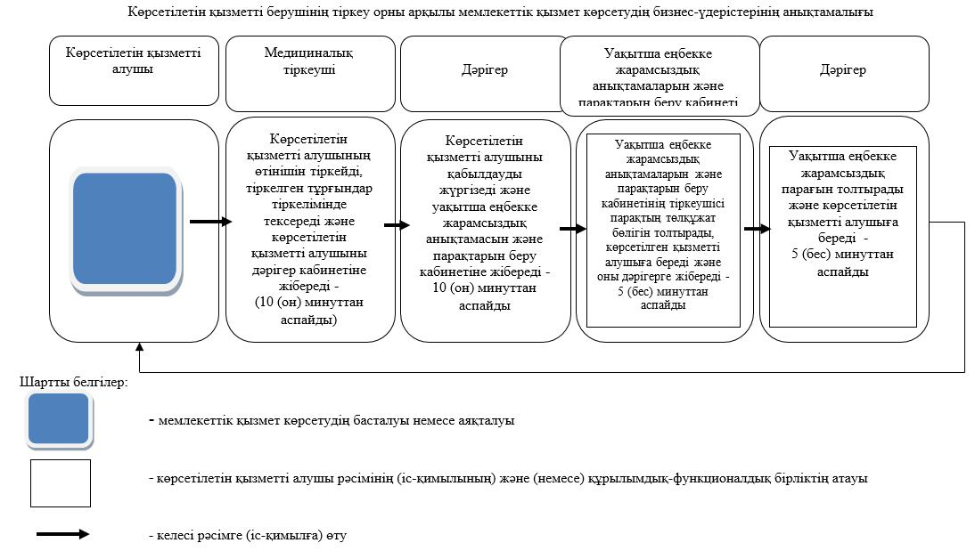

|  |  |
| --- | --- |
|  | Солтүстік Қазақстан облысы  әкімдігінің 2015 жылғы  03 қыркүйектегі № 338  қаулысымен бекітілген |

**"Медициналық-санитариялық алғашқы көмек көрсететін медициналық ұйымнан еңбекке уақытша жарамсыздық туралы анықтама беру" мемлекеттік көрсетілетін қызмет регламенті**

**1. Жалпы ережелер**

      1. "Медициналық-санитариялық алғашқы көмек көрсететін медициналық ұйымнан еңбекке уақытша жарамсыздық туралы анықтама беру" мемлекеттік көрсетілетін қызмет (бұдан әрі – мемлекеттік көрсетілетін қызмет) регламенті "Денсаулық сақтау саласындағы мемлекеттік көрсетілетін қызметтер стандарттарын бекіту туралы" Қазақстан Республикасы Денсаулық сақтау және әлеуметтік даму министрінің 2015 жылғы 27 сәуірдегі № 272 бұйрығымен (Қазақстан Республикасының нормативтік құқықтық актілерін мемлекеттік тіркеу тізілімінде № 11304 болып тіркелген) бекітілген "Медициналық-санитариялық алғашқы көмек көрсететін медициналық ұйымнан еңбекке уақытша жарамсыздық туралы анықтама беру" мемлекеттік көрсетілетін қызмет стандартына (бұдан әрі – стандарт) сәйкес әзірленді. Мемлекеттік көрсетілетін қызметті осы регламентке 1-қосымшаға сәйкес медициналық-санитариялық алғашқы көмек көрсететін медициналық ұйымдар (бұдан әрі – көрсетілетін қызметті беруші) көрсетеді.

      2. Мемлекеттік қызметті көрсету нысаны – қағаз түрінде.

      3. Мемлекеттік қызметті көрсету нәтижесі – "Еңбекке уақытша жарамсыздыққа сараптама жүргізу, еңбекке уақытша жарамсыздық парағын және анықтамасын беру қағидаларын бекіту туралы" Қазақстан Республикасы Денсаулық сақтау және әлеуметтік даму министрінің 2015 жылғы 31 наурыздағы № 183 бұйрығына сәйкес медициналық-санитариялық алғашқы көмек көрсететін медициналық ұйымнан берілетін еңбекке уақытша жарамсыздық туралы анықтама беру.

**2. Мемлекеттік қызметті көрсету үдерісінде көрсетілетін қызметті берушінің құрылымдық бөлімшелерінің (қызметкерлерінің) іс-қимылы тәртібін сипаттау**

      4. Мемлекеттік қызметті көрсету бойынша рәсімді (іс-қимылды) бастауға негіздеме көрсетілетін қызметті алушының жүгінуі және жеке тұлғаны куәландыратын құжаттарды ұсынуы болып табылады.

      5. Көрсетілетін қызметті беруші арқылы мемлекеттік қызметті көрсету үдерісінің құрамына кіретін әрбір рәсімнің (іс-қимылдың) мазмұны:

      1) медициналық тіркеуші көрсетілетін қызметті алушының өтінішін тіркейді, Тіркелген тұрғындардың тіркелімінен тексереді, дәрігердің кабинетіне жібереді – 10 (он) минут;

      2) дәрігер көрсетілетін қызметті алушыны қабылдайды және уақытша еңбекке жарамсыздық анықтамаларын және парақтарын беру кабинетіне жібереді – 10 (он) минут;

      3) уақытша еңбекке жарамсыздық анықтамаларын және парақтарын беру кабинетінің тіркеушісі парақтың төлқұжат бөлігін толтырады және көрсетілетін қызметті алушыға береді - 5 (бес) минут;

      4) дәрігер уақытша еңбекке жарамсыздық туралы анықтаманы толтырады және нәтижені көрсетілетін қызметті алушыға береді - 5 (бес) минут.

      6. Келесі рәсімді (іс-қимылды) орындауды бастау үшін негіз болатын мемлекеттік қызметті көрсету бойынша рәсімнің (іс-қимылдың) нәтижесі:

      1) көрсетілетін қызметті алушының өтінішін тіркеу;

      2) көрсетілетін қызметті алушыны қабылдау;

      3) анықтаманың төлқұжат бөлігін ресімдеу;

      4) мемлекеттік қызметті көрсету нәтижесін беру.

**3. Мемлекеттік қызметті көрсету үдерісінде көрсетілетін қызметті берушінің құрылымдық бөлімшелерінің (қызметкерлерінің) өзара іс-қимылы тәртібін сипаттау**

      7. Мемлекеттік қызметті көрсету үдерісіне қатысатын көрсетілетін қызметті берушінің құрылымдық бөлімшелерінің (қызметкерлерінің) тізбесі:

      медициналық тіркеуші;

      дәрігер;

      уақытша еңбекке жарамсыздық анықтамаларын және парақтарын беру кабинетінің тіркеушісі.

      8. Құрылымдық бөлімшелер (қызметкерлер) арасындағы рәсімдердің (іс-қимылдардың) реттілігін сипаттау, әрбір рәсімнің (іс-қимылдың) ұзақтығы:

      1) медициналық тіркеуші көрсетілетін қызметті алушының өтінішін тіркейді, Тіркелген тұрғындардың тіркелімінен тексереді, дәрігердің кабинетіне жібереді – 10 (он) минут;

      2) дәрігер көрсетілетін қызметті алушыны қабылдайды және уақытша еңбекке жарамсыздық анықтамаларын және парақтарын беру кабинетіне жібереді – 10 (он) минут;

      3) уақытша еңбекке жарамсыздық анықтамаларын және парақтарын беру кабинетінің тіркеушісі парақтың төлқұжат бөлігін толтырады және көрсетілетін қызметті алушыға береді - 5 (бес) минут;

      4) дәрігер уақытша еңбекке жарамсыздық туралы анықтаманы толтырады және нәтижені көрсетілетін қызметті алушыға береді - 5 (бес) минут.

**4. Мемлекеттік қызметті көрсету үдерісінде халыққа қызмет көрсету орталығымен және (немесе) өзге де көрсетілетін қызметті берушілермен өзара іс-қимыл тәртібін, сондай-ақ ақпараттық жүйелерді пайдалану тәртібін сипаттау**

      9. Қазақстан Республикасы Инвестициялар мен даму министрлігінің "Халыққа қызмет көрсету орталығы" шаруашылық жүргізу құқығындағы республикалық мемлекеттік кәсіпорны, www.egov.kz "электрондық үкімет" веб-порталы арқылы мемлекеттік қызмет көрсетілмейді.

      10. Мемлекеттік қызметті көрсету үдерісінде көрсетілетін қызметті берушінің құрылымдық бөлімшелерінің (қызметкерлерінің) рәсімдерін (іс-қимылдарын), өзара іс-қимылдары реттілігін толық сипаттау осы регламентке 2-қосымшаға сәйкес мемлекеттік қызмет көрсетудің бизнес-үдерістерінің анықтамалығында көрсетіледі.

|  |  |
| --- | --- |
|  | "Медициналық-санитариялық  алғашқы көмек көрсететін  медициналық ұйымнан еңбекке  уақытша жарамсыздық туралы  анықтама беру" мемлекеттік  көрсетілетін қызмет  регламентіне 1-қосымша |

**Мемлекеттік қызметті көрсететін ұйымдардың тізбесі**

|  |  |  |  |
| --- | --- | --- | --- |
| Р/с № | Ұйымның атауы | Ұйымның мекенжайы | Жұмыс кестесі |
| 1. | Солтүстік Қазақстан облысы Денсаулық сақтау басқармасының Солтүстік Қазақстан облысы әкімдігінің "№1 қалалық емхана" шаруашылық жүргізу құқығындағы коммуналдық мемлекеттік кәсіпорны | Петропавл қаласы,   Әуезов көшесі, 130  52-70-13 | сағат 8.00-ден 20.00-ге дейін  сенбі сағат 9.00-ден 15.00-ге дейін |
| 2 | Солтүстік Қазақстан облысы әкімдігінің Солтүстік Қазақстан облысы денсаулық сақтау басқармасының "№2 қалалық емхана" шаруашылық жүргізу құқығындағы коммуналдық мемлекеттік кәсіпорны | Петропавл қаласы, Васильев көшесі, 123  50-27-23 | сағат 8.00-ден 20.00-ге дейін  сенбі сағат 9.00-ден 15.00-ге дейін |
| 3 | Солтүстік Қазақстан облысы әкімдігінің Солтүстік Қазақстан облысы денсаулық сақтау басқармасының "№3 қалалық емхана" шаруашылық жүргізу құқығындағы коммуналдық мемлекеттік кәсіпорны | Петропавл қаласы, Юбилейная көшесі, "7а"  53-76-93 | сағат 8.00-ден 20.00-ге дейін  сенбі сағат 9.00-ден 15.00-ге дейін |
| 4 | Солтүстік Қазақстан облысы әкімдігінің Солтүстік Қазақстан облысы денсаулық сақтау басқармасының "Қалалық балалар емханасы" шаруашылық жүргізу құқығындағы коммуналдық мемлекеттік кәсіпорны | Петропавл қаласы, Ульянов көшесі, 64  46-44-63 | сағат 8.00-ден 20.00-ге дейін  сенбі сағат 9.00-ден 15.00-ге дейін |
| 5 | "Денсаулық" коммерциялық емес жеке меншік мекемесі | Петропавл қаласы,   Шухов көшесі, 34  51-19-29 | сағат 8.00-ден 20.00-ге дейін  сенбі сағат 9.00-ден 14.00-ге дейін |
| 6 | Солтүстік Қазақстан облысы әкімдігінің Солтүстік Қазақстан облысы денсаулық сақтау басқармасының "Айыртау орталық аудандық ауруханасы" шаруашылық жүргізу құқығындағы коммуналдық мемлекеттік кәсіпорны | Айыртау ауданы, Саумалкөл ауылы, Хайыров көшесі 1  8(71533) 2-29-71 | сағат 8.00-ден 20.00-ге дейін  сенбі сағат 9.00-ден 15.00-ге дейін |
| 7 | Солтүстік Қазақстан облысы әкімдігінің Солтүстік Қазақстан облысы денсаулық сақтау басқармасының "Ақжар орталық аудандық ауруханасы" шаруашылық жүргізу құқығындағы коммуналдық мемлекеттік кәсіпорны | Ақжар ауданы,   Талшық ауылы,   Әуезов көшесі, 19  8(71546)2-11-32 | сағат 8.00-ден 20.00-ге дейін  сенбі сағат 9.00-ден 15.00-ге дейін |
| 8 | Солтүстік Қазақстан облысы әкімдігінің Солтүстік Қазақстан облысы денсаулық сақтау басқармасының "Аққайың орталық аудандық ауруханасы" шаруашылық жүргізу құқығындағы коммуналдық мемлекеттік кәсіпорны | Аққайың ауданы,  Смирново ауылы, Молодежная көшесі, 6  8(71532) 2-16-28 | сағат 8.00-ден 20.00-ге дейін  сенбі сағат 9.00-ден 15.00-ге дейін |
| 9 | Солтүстік Қазақстан облысы әкімдігінің Солтүстік Қазақстан облысы денсаулық сақтау басқармасының "Явленка орталық аудандық ауруханасы" шаруашылық жүргізу құқығындағы коммуналдық мемлекеттік кәсіпорны | Есіл ауданы,  Явленка ауылы,   Амангелді Иманов көшесі, 78  8(71543) 2-16-95 | сағат 8.00-ден 20.00-ге дейін  сенбі сағат 9.00-ден 15.00-ге дейін |
| 10 | Солтүстік Қазақстан облысы әкімдігінің Солтүстік Қазақстан облысы денсаулық сақтау басқармасының "Жамбыл орталық аудандық ауруханасы" шаруашылық жүргізу құқығындағы коммуналдық мемлекеттік кәсіпорны | Жамбыл ауданы, Пресновка ауылы,   Логовая көшесі, 46  8(71544) 2-11-03 | сағат 8.00-ден 20.00-ге дейін  сенбі сағат 9.00-ден 15.00-ге дейін |
| 11 | Солтүстік Қазақстан облысы әкімдігінің Солтүстік Қазақстан облысы денсаулық сақтау басқармасының "Мағжан Жұмабаев ауданының орталық аудандық ауруханасы" шаруашылық жүргізу құқығындағы коммуналдық мемлекеттік кәсіпорны | Мағжан Жұмабаев ауданы, Булаев қаласы,   Мира көшесі, 8  8(71531) 2-05-29 | сағат 8.00-ден 20.00-ге дейін  сенбі сағат 9.00-ден 15.00-ге дейін |
| 12 | Солтүстік Қазақстан облысы әкімдігінің Солтүстік Қазақстан облысы денсаулық сақтау басқармасының "Қызылжар орталық аудандық ауруханасы" шаруашылық жүргізу құқығындағы коммуналдық мемлекеттік кәсіпорны | Қызылжар ауданы,   Бескөл ауылы,   Пирогов көшесі, 19  8(71538) 2-18-85 | сағат 8.00-ден 20.00-ге дейін  сенбі сағат 9.00-ден 15.00-ге дейін |
| 13 | Солтүстік Қазақстан облысы әкімдігінің Солтүстік Қазақстан облысы денсаулық сақтау басқармасының "Мамлют орталық аудандық ауруханасы" шаруашылық жүргізу құқығындағы коммуналдық мемлекеттік кәсіпорны | Мамлют ауданы,  Мамлютка қаласы  Аурухана қалашығы  8(71541) 2-25-23 | сағат 8.00-ден 20.00-ге дейін  сенбі сағат 9.00-ден 15.00-ге дейін |
| 14 | Солтүстік Қазақстан облысы әкімдігінің Солтүстік Қазақстан облысы денсаулық сақтау басқармасының "Ғабит Мүсірепов атындағы ауданның орталық аудандық ауруханасы" шаруашылық жүргізу құқығындағы коммуналдық мемлекеттік кәсіпорны | Ғабит Мүсірепов атындағы аудан, Новоишим ауылы,   Мир көшесі, 1  8(71535) 2-13-30 | сағат 8.00-ден 20.00-ге дейін  сенбі сағат 9.00-ден 15.00-ге дейін |
| 15 | Солтүстік Қазақстан облысы әкімдігінің Солтүстік Қазақстан облысы денсаулық сақтау басқармасының "Тайынша орталық аудандық ауруханасы" шаруашылық жүргізу құқығындағы коммуналдық мемлекеттік кәсіпорны | Тайынша ауданы, Тайынша қаласы, Крыжановский көшесі, 72 8(71536) 2-12-57 | сағат 8.00-ден 20.00-ге дейін  сенбі сағат 9.00-ден 15.00-ге дейін |
| 16 | Солтүстік Қазақстан облысы әкімдігінің Солтүстік Қазақстан облысы денсаулық сақтау басқармасының "Тимирязев орталық аудандық ауруханасы" шаруашылық жүргізу құқығындағы коммуналдық мемлекеттік кәсіпорны | Тимирязев ауданы,  Тимирязев ауылы, Горький көшесі, 1  8(71537) 2-05-93 | сағат 8.00-ден 20.00-ге дейін  сенбі сағат 9.00-ден 15.00-ге дейін |
| 17 | Солтүстік Қазақстан облысы әкімдігінің Солтүстік Қазақстан облысы денсаулық сақтау басқармасының "Уәлиханов орталық аудандық ауруханасы" шаруашылық жүргізу құқығындағы коммуналдық мемлекеттік кәсіпорны | Уәлиханов ауданы,  Кішкенекөл ауылы, Мәліков көшесі, 100  8(71542) 2-21-97 | сағат 8.00-ден 20.00-ге дейін  сенбі сағат 9.00-ден 15.00-ге дейін |
| 18 | Солтүстік Қазақстан облысы әкімдігінің Солтүстік Қазақстан облысы денсаулық сақтау басқармасының "Шал ақын ауданының орталық аудандық ауруханасы" шаруашылық жүргізу құқығындағы коммуналдық мемлекеттік кәсіпорны | Шал ақын ауданы, Сергеевка қаласы,   Гончаров көшесі, 119  8(71534) 7-91-88 | сағат 8.00-ден 20.00-ге дейін  сенбі сағат 9.00-ден 15.00-ге дейін |

|  |  |
| --- | --- |
|  | "Медициналық-санитариялық  алғашқы көмек көрсететін  медициналық ұйымнан еңбекке  уақытша жарамсыздық туралы  анықтама беру" мемлекеттік  көрсетілетін қызмет  регламентіне 2-қосымша |

**"Медициналық-санитариялық алғашқы көмек көрсететін медициналық ұйымнан еңбекке уақытша жарамсыздық туралы анықтама беру" мемлекеттік қызмет көрсетудің бизнес-үдерістерінің анықтамалығы**

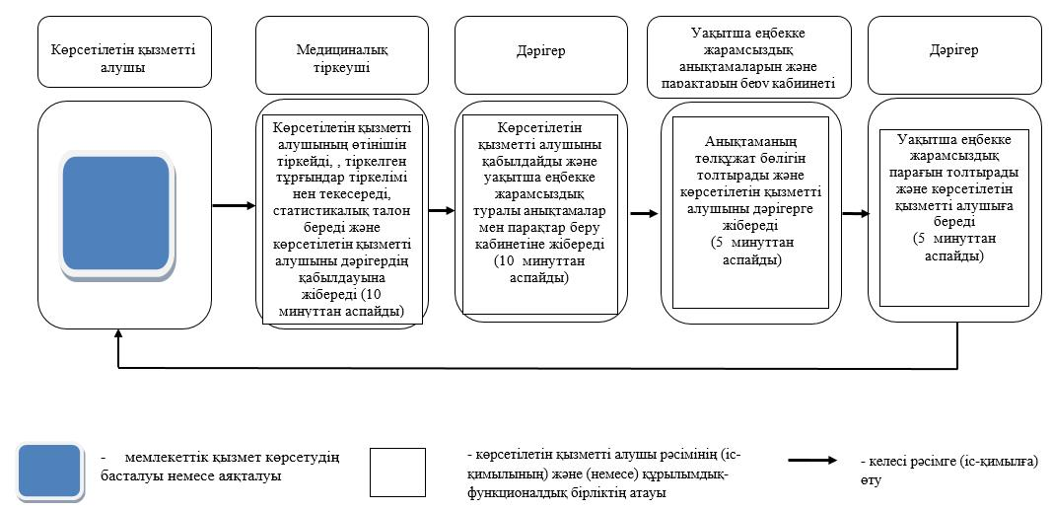

© 2012. Қазақстан Республикасы Әділет министрлігінің «Қазақстан Республикасының Заңнама және құқықтық ақпарат институты» ШЖҚ РМК